2026. 10

제조데이터 표준 활용 가이드(트랙기)
AAS표준(IEC 63278-1:2023)을 중심으로


목차
I. AAS 개요 7
1. AAS 개념 7
2. AAS 구성요소 9
3. AAS 작성 요구사항 13
4. AAS 작성 유의사항 13
5. AAS 모델링 14
II. 장비 개요 17
1. 트랙기의 정의 및 분류 17
III. AAS 참조모델 21
1. AAS 참조모델 개요 21
2. AAS 참조모델 세부 구성 21
3. AAS 참조모델 서브모델 상세 21
IV. AAS 참조모델 활용 방법 122
1. 참조모델 활용 122
2. 신규 AAS 작성 및 수정 122
3. AAS 모델(템플릿)을 실제 제품별 AAS 인스턴스로 전환 129
4. 트랙기 AAS 참조모델 활용 시나리오 133
부록 I. AIoT 디바이스를 활용한 장비-AAS 연동 139
1. 개요 139
2. 시스템 아키텍처 140
3. AAS 서버 구축 142
4. AAS 연동 준비 149
5. 장비 데이터 수집과 AAS 연동 152

표 목차
표 1 ISO/IEC 표준 제정 절차 8
표 2 AAS 모델링 절차 14
표 3 AAS 모델링에 사용한 서브 모델 템플릿과 버전 15
표 4 트랙기 작동 주기 19
표 5 트랙기 참조모델의 Submodel 개요 21
표 6 Submodel 'TechnicalData' 30
표 7 Submodel Element Collection 'GeneralInformation' 31
표 8 Submodel Element List 'ProductImages' 32
표 9 Submodel Element Collection '-' 32
표 10 Submodel Element List 'ProductClassifications' 33
표 11 Submodel Element Collection '-' 33
표 12 Submodel Element List 'TechnicalPropertyAreas' 35
표 13 Submodel Element Collection '-' 36
표 14 Submodel Element Collection 'PhotoTrackCommonSystem' 36
표 15 Submodel Element Collection 'PhotoTrackCommonSpecifications' 37
표 16 Submodel Element Collection '-' 38
표 17 Submodel Element Collection 'CoatingAndDispenseSystem' 39
표 18 Submodel Element Collection 'CoatingAndDispenseSpecifications' 39
표 19 Submodel Element Collection '-' 41
표 20 Submodel Element Collection 'BakeAndChillThermalSystem' 41
표 21 Submodel Element Collection 'BakeAndChillThermalSpecifications' 42
표 22 Submodel Element Collection '-' 43
표 23 Submodel Element Collection 'DevelopAndDimensionSystem' 44
표 24 Submodel Element Collection 'DevelopAndDimensionSpecifications' 44
표 25 Submodel Element Collection '-' 46
표 26 Submodel Element Collection 'DrainageAndExhaustSystem' 46
표 27 Submodel Element Collection 'DrainageAndExhaustSpecifications' 47
표 28 Submodel Element Collection '-' 48
표 29 Submodel Element Collection 'ElectricalAndSafetySystem' 48
표 30 Submodel Element Collection 'ElectricalAndSafetySpecifications' 49
표 31 Submodel Element Collection 'FurtherInformation' 51
표 32 Submodel Element List 'SpecificDescriptions' 51
표 33 Submodel Element Collection '-' 52
표 34 Submodel Element Collection 'PhotoTrackBoundaryDescription' 53
표 35 Submodel 'OperationalData' 55
표 36 Submodel Element Collection 'DeviceOperationSystem' 56
표 37 Submodel Element Collection 'DeviceOperationMonitoring' 56
표 38 Submodel Element Collection 'CoatAndBakeProcessSystem' 58
표 39 Submodel Element Collection 'CoatAndBakeProcessMonitoring' 58
표 40 Submodel Element Collection 'DevelopAndDispenseSystem' 60
표 41 Submodel Element Collection 'DevelopAndDispenseMonitoring' 61
표 42 Submodel Element Collection 'ProtectionAndSafetyStateSystem' 62
표 43 Submodel Element Collection 'ProtectionAndSafetyStateMonitoring' 63
표 44 Submodel Element Collection 'ElectricalAndSafetyConditionSystem' 64
표 45 Submodel Element Collection 'ElectricalAndSafetyConditionMonitoring' 64
표 46 Submodel 'TimeSeries' 67
표 47 Submodel Element Collection 'Metadata' 67
표 48 Submodel Element Collection 'Record' 68
표 49 Submodel Element Collection 'Segments' 72
표 50 Submodel Element Collection 'ExternalSegment' 72
표 51 Submodel Element Collection 'LinkedSegment' 75
표 52 Submodel Element Collection 'InternalSegment' 77
표 53 Submodel Element Collection 'Records' 79
표 54 Submodel Element Collection 'Record0001' 80
표 55 Submodel 'ProcessParameters' 85
표 56 Submodel Element Collection 'Processes' 85
표 57 Submodel Element Collection 'Process__00__' 86
표 58 Submodel Element Collection 'ProductParameters' 87
표 59 Submodel Element Collection 'TrackProductSpecification' 88
표 60 Submodel Element Collection 'MaterialAndQualityTargets' 88
표 61 Submodel Element Collection 'ProductionTargets' 89
표 62 Submodel Element Collection 'ProcessParameters' 90
표 63 Submodel Element Collection 'TrackRecipeConfiguration' 90
표 64 Submodel Element Collection 'RecipeIdentification' 91
표 65 Submodel Element Collection 'CoatingSettings' 92
표 66 Submodel Element Collection 'BakeAndChillSettings' 92
표 67 Submodel Element Collection 'DevelopmentSettings' 94
표 68 Submodel Element Collection 'ResourceParameters' 94
표 69 Submodel Element Collection 'TrackResourceRequirements' 95
표 70 Submodel Element Collection 'EquipmentResources' 95
표 71 Submodel Element Collection 'ProcessConsumables' 96
표 72 Submodel Element Collection 'ProcessBoM' 97
표 73 Submodel Element Collection 'TrackWorkpieces' 98
표 74 Submodel Element Collection 'WaferProducts' 99
표 75 Submodel 'PredictiveMaintenance' 101
표 76 Submodel Element Collection 'RemainingUsefulLifePrediction' 101
표 77 Entity 'RemainingUsefulLifetime' 103
표 78 Submodel Element List 'ListRULBoundaryConditions' 104
표 79 Submodel Element Collection '-' 106
표 80 Submodel Element Collection '-' 109
표 81 Submodel Element Collection '-' 111
표 82 Submodel Element Collection '-' 113
표 83 Submodel Element Collection '-' 115
표 84 Submodel Element Collection '-' 117
표 85 Submodel Element Collection 'PredictionModelInformation' 119
표 86 Submodel Element List 'ListPreAlerts' 120
표 87 Submodel Element Collection '-' 120
표 88 Submodel Element Collection 'AlertAfterExceedingRemainingUsableLife' 121
표 89 주요 용어 139
표 90 주요 구성요소 및 역할 140
표 91 AAS 서버 구축 옵션 비교표 142
표 92 AAS 서버 구축을 위한 튜토리얼 실행환경 143
표 93 본 부록에서 사용하는 BaSyx 구성요소 145
표 94 튜토리얼 적용 BaSyx 실행 구성 146
표 95 대상 장비 식별정보 주요 확인항목 149
표 96 AAS 서버 접속정보 및 연동 대상 AAS 150
표 97 장비 데이터 수집 사전 확인항목 153
표 98 수집 데이터와 SubmodelElement 매핑 확인항목 157

그림 목차
그림 1 SCI 4.0의 주요 워킹 그룹 및 국제협력 7
그림 2 AASX Package Explorer로 나타낸 6축 로봇의 AAS 9
그림 3 AAS, submodel, submodel collection, property의 관계 10
그림 4 IRDI를 사용한 식별자 10
그림 5 URI, URL의 구조 11
그림 6 ecl@ss 홈페이지 12
그림 7 CDD 홈페이지 12
그림 8 데이터 수집 플랫폼에서 사용하는 URI 형식 14
그림 9 AAS 모델링 절차 15
그림 10 트랙기 장비 흐름과 정보 구성 17
그림 11 트랙기의 입력과 출력 18
그림 12 트랙기 활용 도메인 18
그림 13 Digital Nameplate 서브모델 개념 25
그림 14 Nameplate UML 주요 구조 26
그림 15 Handover Documentation 서브모델 개념 27
그림 16 HandoverDocumentation UML 주요 구조 27
그림 17 Technical Data 서브모델 개념 28
그림 18 TechnicalData UML 주요 구조 29
그림 19 Operational Data 서브모델 개념 53
그림 20 OperationalData UML 주요 구조 54
그림 21 Time Series Data 서브모델 개념 65
그림 22 TimeSeries UML 주요 구조 66
그림 23 Process Parameters 서브모델 개념 83
그림 24 ProcessParameters UML 주요 구조 84
그림 25 Predictive Maintenance 서브모델 개념 99
그림 26 PredictiveMaintenance UML 주요 구조 100
그림 27 AASX PackageExplorer 다운로드 경로 122
그림 28 AASX Package Explorer 파일 실행 초기화면 123
그림 29 활성화된 Edit 모드 123
그림 30 Edit 모드 활성화 단계 124
그림 31 AAS 생성 124
그림 32 AAS 정보 125
그림 33 IDTA SubmodelTemplate 다운로드 125
그림 34 IDTA SubmodelTemplate 파일 열기 126
그림 35 Template 이용 Submodel 생성 127
그림 36 동일한 방법으로 추가한 3종의 Submodel 127
그림 37 Submodel 생성 128
그림 38 SubmodelCollection 생성 128
그림 39 SubmodelCollection 정보 129
그림 40 Property 생성 129
그림 41 AssetInformation의 kind 변경 130
그림 42 AssetInformation의 globalAssetId 입력 130
그림 43 AssetInformation의 인스턴스 설정 항목 131
그림 44 Submodel 인스턴스 131
그림 45 Property 인스턴스 132
그림 46 AAS 인스턴스 변환 전 화면 132
그림 47 AAS 인스턴스 변환 후 화면 132
그림 48 장비 선정과 라인 설계 최적화 133
그림 49 제품에 맞는 공정 조건 적용 134
그림 50 현재 운전과 품질 확인 135
그림 51 운전 이력과 예측을 활용한 점검 136
그림 52 장비 식별과 문서 인계 137
그림 53 공정 정보 연결과 비교 138
부록 그림 A-1 시스템 아키텍처 141
부록 그림 A-2 데이터 흐름도 142
부록 그림 A-3 BaSyx Starter Kit의 AAS 서버 접속 설정 화면 146
부록 그림 A-4 BaSyx AAS 서버 Starter Kit Download 화면 147
부록 그림 A-5 BaSyx AAS 서버 컨테이너 실행 상태 확인 화면 (Docker Desktop) 148
부록 그림 A-6 BaSyx AAS Web UI 화면 148
부록 그림 A-7 AAS 연동 준비 절차 149
부록 그림 A-8 BaSyx AAS Web UI의 AAS 업로드 화면 150
부록 그림 A-9 AIoT 디바이스 통신방식 및 파라미터 설정 화면 예시 154
부록 그림 A-10 AIoT 디바이스 장비 데이터 수집항목 설정 화면 예시 154
부록 그림 A-11 AIoT 디바이스 장비 데이터 수집 상태 조회 화면 예시 155
부록 그림 A-12 연동 대상 AAS 정보 입력 화면 예시 156
부록 그림 A-13 수집 데이터와 SubmodelElement 매핑 화면 예시 156
부록 그림 A-14 AAS Web UI의 SubmodelElement 값 연동 확인 화면 예시 157

I. AAS 개요

1. AAS 개념
가. Industrie 4.0
○ Industrie 4.0은 유연하고 효율적인 생산을 위해 정보통신기술(ICT)을 활용하여 산업용 장비와 공정을 네트워크화하는 ‘산업 부문의 디지털 전환’ 전략을 말하며, 이러한 Industrie 4.0의 목표는 사이버 물리시스템(CPS: Cyber Physical System) 기술 및 제품 시장에서의 우위를 확보하는 것이다.

○ Industrie 4.0을 구현하기 위해서는 표준화가 핵심적으로 중요하다. Industrie 4.0은 도메인, 계층 경계 및 생애 주기 단계에 걸쳐 전례 없는 시스템 통합을 요구한다. 독일은 RAMI 4.0 (Reference Architecture Model Industrie 4.0)을 통해 국제 표준화 과정에서 모델을 제공하고 있으며, 이를 통해 재빠른 표준화를 바탕으로 국제적 협력을 촉진하는 역할을 수행하고 있다.

○ 이러한 Industrie 4.0을 실현하기 위한 핵심 요소 기술로 AAS가 주목받고 있다.

○ 관련 기구
- 16년 하노버 박람회에서 독일 산업계 표준화 기관인 Bitkom(Bundesverband Informationswirtschaft, Telekommunikation und neue Medien e. V.), DIN(DeutscheInstitut für Normung e. V) 등이 “SCI(Standardization Council Induestire) 4.0” 이니셔티브 설립을 발표하였다. 해당 표준화위원회는 Industry 4.0 관련 표준화를 시작하고 국내 및 국제적으로 표준을 조정하는 것을 목표로 한다.


그림 1 SCI 4.0의 주요 워킹 그룹 및 국제협력

- ISO는 1947년에 설립된 국제표준화기구로, 다양한 산업 및 기술 분야에서 전 세계적으로 일관성 있고 호환 가능한 표준을 개발하는 것을 목표로 하는 비영리 기구이다. ISO는 ISO정관(Statute) 제2조에 명기된 바와 같이 상품 및 서비스의 국제적 교환을 촉진하고, 지적, 과학적, 기술적, 경제적 활동 분야에서의 협력 증진을 위하여 세계의 표준화 및 관련 활동의 발전을 촉진시키는데 있다. 이러한 목적 달성을 위하여, ISO는 표준 및 관련 활동의 세계적인 조화를 촉진시키기 위한 조치를 취하며 국제표준을 개발, 발간하며 해당 표준이 세계적으로 사용되도록 조치를 취하고, 표준화 사업에 관한 연구를 통해 타 국제기구와 협력한다.
- IEC(International Electrotechnical Commission)는 1906년에 설립된 비영리 국제 표준화 기구로, 전기 및 전자 기술 분야에서 표준에 대한 준수 확인 등과 같은 표준화에 대한 제반 현안 및 관련 사항에 대한 국제간 협력을 촉진하여 국제간의 이해를 증진시키는 것을 목적으로 한다. IEC의 표준화 작업은 ISO와 공동으로 제정한 ISO/IEC Directive에 따라 이루어지므로 아래 표와 같이 ISO의 표준화 작업 절차와 대동소이하다. 다만 질의단계 문서를 ISO에서는 DIS라 부르는 반면 IEC는 CDV라 부르는 점이 다르다. 기타 특이 사항은 Directive의 IEC 부속서에 설명되어 있다.

표 1 ISO/IEC 표준 제정 절차
프로젝트 단계 | 관 련 문 서
프로젝트 단계 | 명 칭 | 약 어
0 예비단계 | 예비 작업 항목 | PWI
1 제안단계 | 신규 작업 항목 제안 | NP
2 준비단계 | 작업 초안 | WD
3 위원회단계 | 위원회안 | CD
4 질의단계 | 질의안/투표용 위원회안 | DIS/CDV
5 승인단계 | 최종 국제표준안 | FDIS
6 출판단계 | 국제표준 | IS

나. AAS 개념
○ Asset Administration Shell(AAS)은 물리적 자산을 디지털로 표현하여 정보와 동작을 표준화하고 통합 관리하는 구조이다. 이 개념은 자산의 전체 라이프사이클 동안 설계, 제조, 유지보수, 폐기에 이르는 모든 데이터를 디지털화하여 관리함으로써 상호운용성(서로 다른 시스템끼리 데이터를 주고받는 성질)과 데이터 교환을 지원하는 데 중점을 둔다. 특히, AAS는 다양한 자산의 상태, 특성 및 동작을 디지털 트윈(실제 장비를 컴퓨터 속에 똑같이 만든 쌍둥이 모델) 형태로 구현하여, 실시간 모니터링 및 최적화를 가능하게 하고, 정보의 일관성과 신뢰성을 높이며, 다른 시스템과의 통합을 용이하게 한다. 이를 통해 제조 및 운영의 효율성을 향상시키고, Industrie 4.0의 핵심 기술로 자리 잡고 있다.

○ IEC 63278-1에서는 자산의 표준화된 디지털 표현 구조인 AAS를 정의한다. IEC 63278-1은 AAS의 목적을 ‘두 개 이상의 소프트웨어 애플리케이션이 정보를 교환하고, 교환된 정보를 신뢰할 수 있고 안전한 방식으로 상호 활용할 수 있도록 하는 것’이라고 명시하고 있다.

○ AAS를 보다 원활하게 제작하기 위해 AASX Package Explorer라는 오픈소스 소프트웨어 툴이 AAS 표준과 함께 개발이 진행되고 있다. 이후 버전에 따라 형식 및 기능이 달라질 수 있다. 아래 그림은 AASX Package Explorer를 활용하여 AAS를 표현한 하나의 사례이다.


그림 2 AASX Package Explorer로 나타낸 6축 로봇의 AAS

2. AAS 구성요소
가. Submodel
○ Submodel은 물리적 자산이 가지는 다양한 특성을 표현하는 데이터 모음이다. 모든 AAS는 하나 이상의 submodel로 구성되며, submodel을 구분하기 위한 지정된 기준은 존재하지 않는다.

나. Property
○ Property는 자산의 고유한 특성을 기술하는 요소이다. 모든 Property는 고유 식별자를 가지며, 같은 의미로 일관되게 해석될 수 있어야 한다. Property의 고유성 보장을 위해 적어도 하나의 고유한 명칭과 ID를 부여하며, 도메인 내에서는 동일한 의미로만 정의되어야 한다.

다. Collection
○ Collection은 유사한 특징을 가지는 여러 Submodel Element들을 그룹화한 모음이다. 특정 submodel 내에서 유사한 특성을 공유하는 property들이 모여 하나의 collection을 구성하며, submodel의 관리와 데이터 구조화에 유용하게 사용된다.

○ AAS와 submodel, collection, property의 관계는 아래 그림과 같이 나타낼 수 있다.

그림 3 AAS, submodel, submodel collection, property의 관계

라. AAS Identifier
○ 모든 AAS는 다른 AAS와 구분되어야 하며, 상호 데이터 교환 및 인터페이스가 가능해야 한다.
○ IRDI
- IRDI(International Registration Data Identifier)는 국제적으로 공인된 데이터 사전(CDD, eCl@ss 등)에서 관리하는 국제 등록 식별자로, 각 기관에 의해 부여된 식별자이기 때문에 전 세계적으로 고유한 식별자임이 보장된다. 아래의 그림은 ISO 29002-5에 따른 IRDI의 구조를 나타낸다.


그림 4 IRDI를 사용한 식별자
○ URI
- URI(Uniform Resource Identifier)는 계층적으로 경로를 지정할 수 있는 구조로, 공인된 기관에 의해 식별자가 부여되지 않더라도 전 세계적으로 고유한 식별자를 정의할 수 있다. IRDI로 정의할 수 없는 property, submodel, AAS 등의 식별자에는 일반적으로 URI를 사용한다. 보통 인터넷에서 많이 사용되고 있는 식별자인 URL(Uniform Resource Locators)도 URI의 일종이다.


그림 5 URI, URL의 구조

마. Semantic
○ Semantic은 데이터의 의미와 해석을 보장하는 요소로, 사람이든 기계든 동일한 의미로 이해할 수 있도록 정의된다. 하나의 property는 도메인 내에서 하나의 의미로만 정의되며, eCl@ss, CDD 등 데이터 사전에 등록된 고유한 의미를 통해 일관된 semantic을 갖는다.

○ eCl@ss
- eCl@ss는 전 세계 다양한 산업의 제품, 서비스, 소재, 시스템을 분류하고 기술하는 데 사용되는 ISO/IEC 규격 제품 데이터 표준으로, 데이터에 대한 메타데이터와 사람과 기계 모두 이해 할 수 있는 통일된 언어를 제공한다.


그림 6 ecl@ss 홈페이지

○ CDD (Common Data Dictionary)
- IEC 61360 공통 데이터 사전(CDD)은 전기 전자 산업 전반에서 사용되는 공통의 용어 및 개념을 저장하는 저장소로, IEC 국제표준이나 업계 표준 등을 기반으로 일반적으로 사용하는 용어 및 개념을 정의하고 있다.


그림 7 CDD 홈페이지

바. Concept Description
○ Concept Description이란 개념 사전을 구성하는 개별 항목들을 의미하며, AAS에서 사용되는 하나의 property에 연결된 property의 semantic을 의미한다. 개념사전은 AAS의 모든 property들이 가지는 semantic의 집합으로, 마치 사전처럼 모든 property의 정의와 형식, 단위 등을 표현한다. AAS의 모든 property는 Concept Description을 통해 의미가 정의된다.CDD, eCl@ss와 같은 데이터베이스에서 제공하는 표준 데이터 형식에 기반하여, property의 의미와 정의, 단위 등을 설명하는 사전 역할을 한다.

3. AAS 작성 요구사항
가. AAS의 필수 구성요소
○ 하나의 AAS는 하나 이상의 submodel로 구성되어야 한다. AAS를 구성하는 submodel에 대한 리스트를 제한하거나 필수 submodel을 규정하지는 않고 있지만, 일반적으로 사용되는 submodel에 대한 가이드라인을 기준으로 몇 가지 주요 submodel을 요약할 수 있다. 주요 submodel은 아래와 같다.

나. 주요 submodel
○ Digital Nameplate submodel
- Digital Nameplate submodel은 자산의 물리적인 명판(Nameplate)을 디지털 형태로 표준화하여 표현하는 submodel이다. submodel에는 제조사명, 제품 명칭, 시리얼 번호, 제조 연도, 버전 정보 등 자산의 핵심 식별 정보와 사양 정보가 포함된다. 이 submodel은 IEC 61406 표준을 따르며, 자산의 전 생애주기에 걸쳐 명확한 정보를 제공하여 이력 관리 등을 용이하게 한다.

○ Technical data submodel
- Technical data submodel은 자산의 기술적인 특징과 매개변수를 의미하는 기술사양 정보를 포함한다. 일반적으로 해당 submodel에 포함된 데이터들은 제조 현장으로부터 실시간으로 수집되지 않는 데이터들이다.

○ Operational data submodel
- Operational data submodel은 제조 현장에서 실시간으로 수집되는 동작 정보를 포함하며, 실제 공정 또는 제조 설비에서 수집되는 데이터를 의미한다. 해당 submodel의 명칭이 반드시 ‘Operational Data’일 필요는 없다. 그러나 일반적인 정보들의 경우, ‘Operational Data’라는 명칭을 사용하여 실시간 데이터를 다룬다는 점을 명확히 하는 것이 권장된다.

○ HandoverDocumentation submodel
- HandoverDocumentation submodel은 자산과 함께 제공되는 사용 설명서, 설치 매뉴얼, 인증서, 절차서 등 문서 정보를 구조화하여 제공하는 서브모델이다. VDI 2770 표준 기반으로 문서 식별, 버전, 분류, 파일 경로 등을 포함하여, 장비 인수(handover) 및 유지보수 시 필요한 공식 문서를 AAS 형태로 전달하기 위해 사용된다.

○ Predictive Maintenance submodel
-- Predictive Maintenance submodel은 구동부(감속기·베어링)의 잔여 수명(RUL)을 예측해 고장 전에 정비를 계획하도록 돕는다.-

4. AAS 작성 유의사항
○ eCl@ss, CDD 등에서 적절한 Semantics가 정의되지 않은 경우
- AAS의 모든 property는 semantic이 필요하지만, 반드시 eCl@ss/CDD 등에 정의된 semantic을 사용해야 하는 것은 아니다. AAS는 고유한 식별자를 활용하여 모든 property의 의미가 유일하게 정의되고 구분되는 것을 요구한다. 따라서 eCl@ss/CDD 등에 적절한 semantic이 없을 경우 자체적으로 이를 정의하여 사용해야 한다.
- 자체적으로 semantic을 정의하는 경우 URI 형식의 식별자를 사용하여야 한다. URI를 사용할 경우에는 아래의 형식을 따라야 한다.


그림 8 데이터 수집 플랫폼에서 사용하는 URI 형식

○ eCl@ss/CDD에 정의된 Semantics의 단위나 데이터 타입이 다른 경우
- property의 semantic은 해당 semantic이 정의하고 있는 모든 사항을 그대로 적용하는 경우에만 의미가 있으므로, 데이터 타입, 단위 등이 다른 경우 역시 별도로 semantic을 정의하여야 한다.

5. AAS 모델링
○ AAS를 구현 및 활용하기 위해 일반적으로 아래 표와 그림과 같은 절차를 따른다.
표 2 AAS 모델링 절차
순서 | 단계 | 설명
1 | 목표 설정 | 시스템 요구사항을 분석하고 활용 여부에 대해 파악한다
2 | 대상 탐색 | 모델링할 자산에 대해 충분히 이해한 상태에서 정보 수집한다
3 | Asset 설계 | 수집된 정보에 따라 Asset의 구조를 정의, 모델링한다
4 | AAS 설계 | 설계한 Asset을 기반으로 AAS를 설계한다. 여기서 설계한 AAS는 AAS를 구성하는 Asset, Submodel, Property 같은 요소들로 이뤄진다
5 | AAS 구현 | AAS 모델링 툴을 활용하여 실제 패키지 형태의 파일로 생성하며, AAS에 포함되는 모든 Submodel, Property와 같은 요소에 고유 ID (Semantics)가 부여되어야 한다
6 | 시스템 구현 및 검증 | 작성된 AAS 모델을 다양한 포맷으로 변환하고 시스템을 구현 및 검증한다


그림 9 AAS 모델링 절차

○ 본 가이던스에서 AAS 모델링을 위해 활용한 서브모델 표준 관련 버전 정보는 아래 표와 같다.

표 3 AAS 모델링에 사용한 서브 모델 템플릿과 버전
Submodel명 | 문서번호 및 버전
Digital Nameplate for industrial equipment | IDTA 02006 Digital Nameplate  AASX·JSON 템플릿 3.0.2
Technical Data for Industrial Equipment | IDTA 02003 Technical Data  AASX·JSON 템플릿 2.0.2
Handover Documentation | IDTA 02004 Handover Documentation  AASX·JSON 템플릿 2.0.2
Operational Data | 자체 정의
Process Parameters | IDTA 02031 Process Parameters Type  템플릿 1.0
Predictive Maintenance | IDTA 02048 Predictive Maintenance  템플릿 1.0
Time Series Data | IDTA 02008 Time Series Data  참조 명세 1.1 / 적용 AASX·JSON 템플릿 1.1.2

○ 본 가이던스에서 IRDI 부여를 위해 활용한 규격 버전 정보는 다음과 같다.

- Eclass v16 (2025.11 릴리즈)
- Eclass v15 (2024.11 릴리즈, v16에서 검색되지 않는 경우 v15 사용함)
  - 링크: ECLASS Basic & Advanced Content Search - ECLASS

II. 장비 개요

1. 트랙기의 정의 및 분류
트랙기는 반도체를 만드는 웨이퍼(얇은 원판)에 포토레지스트(빛에 반응하는 코팅 약액)를 바르고, 가열·냉각·현상을 이어서 수행하는 장비다. 웨이퍼를 돌려 약액을 얇게 펼치는 코터와, 빛을 받은 뒤 필요한 무늬를 남기는 디벨로퍼(현상 장치)를 여러 모듈로 구성한다. 노광(빛으로 회로 무늬를 옮기는 작업)은 별도의 노광 장비에서 수행한다.
본 참조모델은 300 mm 웨이퍼용 코터·디벨로퍼 트랙 본체와 통합 반송 모듈을 대상으로 한다. 로드 포트(웨이퍼 보관함을 장비에 연결하는 입구), 코팅, 가열·냉각, 현상과 반송부가 포함된다. 노광 스캐너와 공장 약액 공급 설비는 외부 연계 대상으로 구분한다. 제품명과 수치는 실제 제조사 제품을 보증하는 값이 아니라 설명용 예시이다.
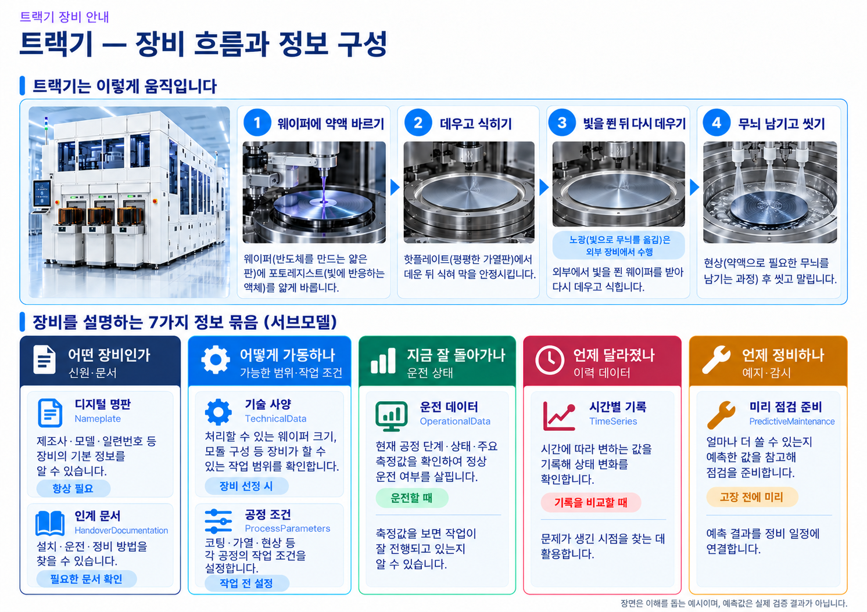
그림 10 트랙기 장비 흐름과 정보 구성
트랙기는 노광 공정의 앞뒤에서 약액 막과 웨이퍼의 상태를 일정하게 유지한다. 코팅 두께나 가열 조건이 달라지면 이후에 만들어지는 회로 무늬에도 영향을 줄 수 있다. 생산시스템에서는 여러 모듈의 처리 순서와 대기시간, 노광 장비와의 반송 연결을 함께 고려한다.
○ 이 장비가 무엇을 받아 무엇을 내보내는지는 아래 그림과 같다.
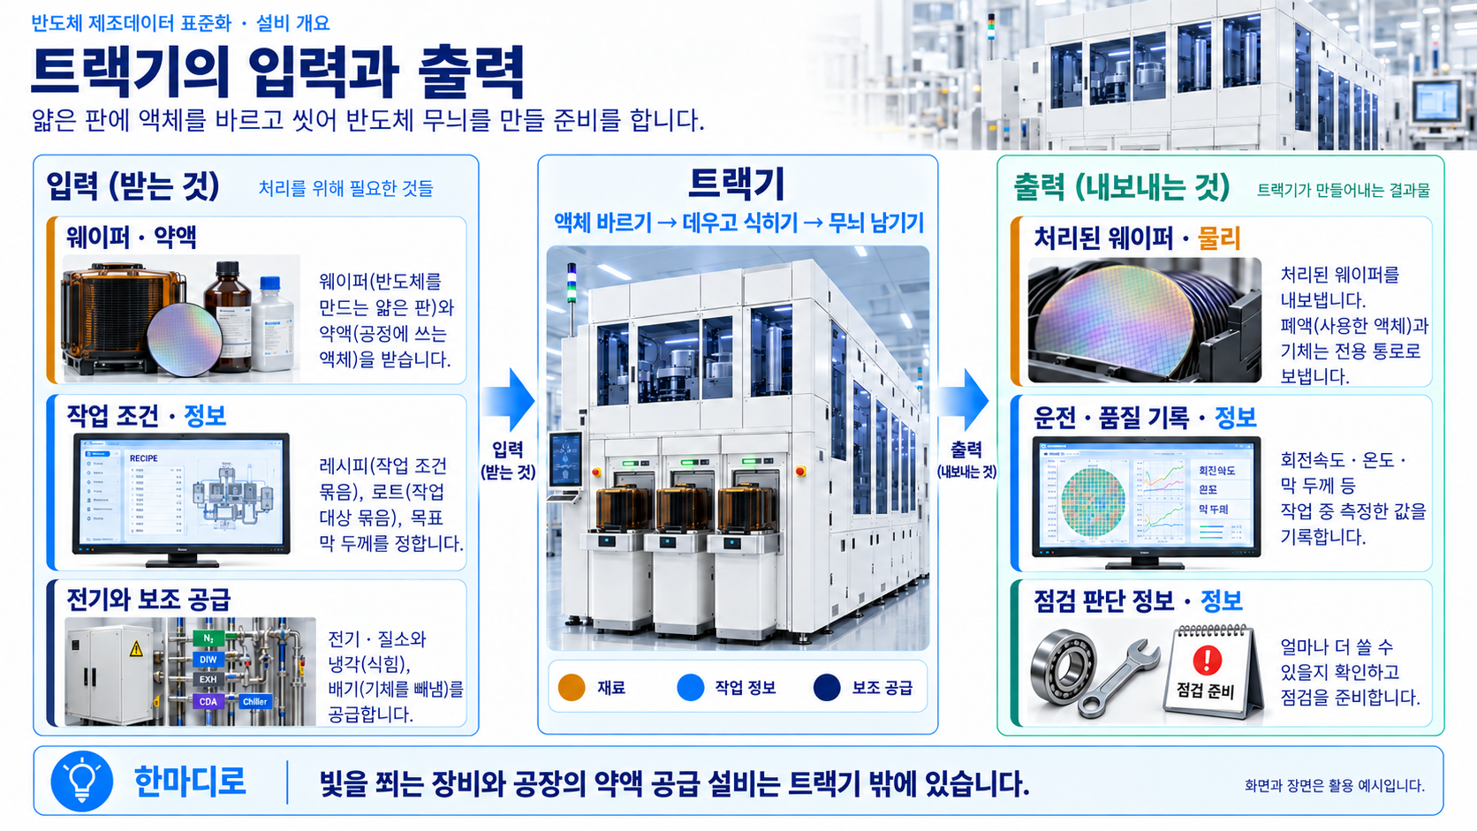
그림 11 트랙기의 입력과 출력
○ 이 장비가 어떤 산업의 어느 공정에서 쓰이는지는 아래 그림과 같다.
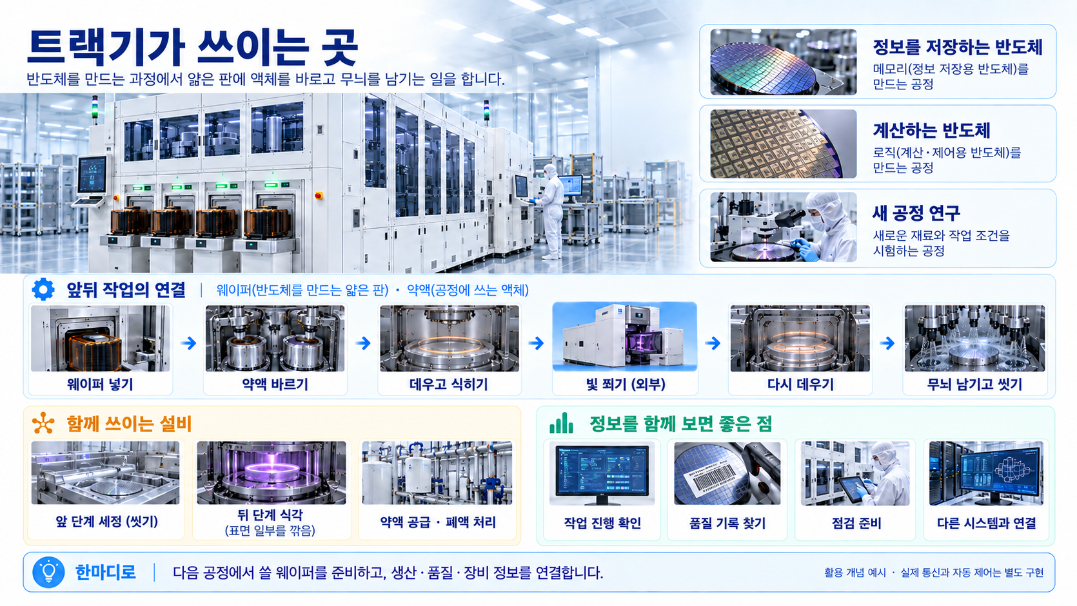
그림 12 트랙기 활용 도메인
가. 핵심 기능과 주요 특징
○ 스핀 코팅(웨이퍼를 돌려 약액을 얇게 펼치는 작업)으로 포토레지스트 막을 만든다. 회전속도, 회전시간과 약액 토출량(내보내는 양)을 작업 조건에 맞게 정한다.
○ 소프트 베이크(코팅 뒤 용제를 줄이는 가열), 노광 후 베이크와 냉각을 정해진 온도·시간으로 수행한다. 가열판과 냉각판을 구분하여 관리한다.
○ 현상액을 공급해 필요한 회로 무늬를 남기고 DI수(불순물을 제거한 물)로 씻은 뒤 회전 건조한다. 웨이퍼 가장자리에 두껍게 남은 막을 제거하는 기능도 표현한다.
○ 반송 로봇이 웨이퍼를 공정 모듈 사이로 옮긴다. 도어 인터록(문이 안전하게 닫히지 않으면 동작을 막는 장치), 누액 감지와 배기 상태를 함께 확인한다.
○ 막 두께, 처리량과 재작업 비율을 확인하여 공정 상태를 비교한다. 품질 값은 외부 계측기나 생산 이력에서 전달받을 수 있으며, AASX 자체가 이를 측정·계산하는 것은 아니다.
나. 주요 구성요소
○ 웨이퍼 투입과 반송: FOUP(웨이퍼를 담아 옮기는 밀폐 보관함)를 로드 포트에 연결하고 반송 로봇이 웨이퍼를 각 모듈로 옮긴다. 예시 장비의 로드 포트는 3개이다.
○ 코팅과 약액 공급: 스핀 척(웨이퍼를 고정해 돌리는 받침대), 약액 펌프와 노즐이 코팅을 수행한다. 코팅 모듈 수와 회전속도 범위는 정격 사양으로 관리한다.
○ 가열과 냉각: 핫플레이트(가열판)와 칠 플레이트(냉각판)가 웨이퍼 온도를 조절한다. 작업 설정 온도와 실제 측정 온도를 구분한다.
○ 현상과 세정: 현상 모듈이 약액을 공급하고 세정·건조를 수행한다. 현상 시간, 약액 온도와 토출량을 공정 조건으로 관리한다.
○ 배기와 배액: 약액에서 나오는 기체와 폐액을 정해진 경로로 내보낸다. 용제·현상액·세정수의 처리 계통과 배기 유량을 구분한다.
○ 제어와 안전: PLC(장비의 동작 순서를 제어하는 장치), 작업 화면, 센서와 보호장치가 함께 작동한다. AAS의 안전 상태 값은 관찰 정보이며 실제 안전 회로를 대신하지 않는다.

다. 작동 주기
표 4 트랙기 작동 주기
순서 | 동작 | 설명
1 | 웨이퍼 투입 | FOUP를 연결하고 로트·웨이퍼와 레시피를 확인한다.
2 | 표면 처리·코팅 | 밀착 처리 후 약액을 공급하고 회전시켜 얇게 펼친다.
3 | 가열·냉각 | 소프트 베이크와 냉각으로 코팅 막 상태를 조절한다.
4 | 외부 노광 연계 | 별도의 노광 스캐너로 보내 회로 무늬를 옮긴다.
5 | 노광 후 가열·현상 | 트랙기로 돌아와 가열·냉각 후 현상액으로 무늬를 남긴다.
6 | 세정·건조·반출 | DI수 세정과 회전 건조 후 웨이퍼를 반출하고 운전 이력을 기록한다.

라. 표준화 근거
○ 장비의 정격 사양, 작업 조건, 실제 운전값과 시간 이력의 역할을 나누어 표현한다. 장비 안전과 약액 취급은 제조사 절차와 현장 안전 기준을 확인하여 적용한다.
○ IDTA Submodel Template의 공식 구조와 의미 식별자를 유지한다. TechnicalData의 공식 확장 위치와 OperationalData 등에 필요한 트랙기 특화 항목은 자체 IRI(항목의 의미를 구별하는 주소)를 사용한다.
○ 제품 분류는 ECLASS BASIC 16.0의 33-15-13-90, Coating plant (complete, unspecified), IRDI 0173-1#01-AKL119#021을 적용한다. 코팅 기능을 기준으로 선택한 인접 분류이며 트랙기 전용 분류라고 해석하지 않는다.

III. AAS 참조모델

1. AAS 참조모델 개요
○ AAS 참조모델이란 AAS에 익숙하지 않은 사용자가 AAS를 쉽게 작성하도록 돕기 위해 만든 표준 예시 모델이다.
○ AAS는 장비 하나하나마다 만들 수 있고, 여러 장비의 AAS를 하나의 라인·설비 단위로 묶어 계층적으로 관리할 수도 있다.
○ 본 가이던스에서는 앞서 소개한 300 mm 웨이퍼 코터·디벨로퍼 트랙을 대상으로 구현한 AAS 모델을 참조모델로 소개한다.

2. AAS 참조모델 세부 구성
○ 트랙기 참조모델은 기본 정보 4종(Nameplate, HandoverDocumentation, TechnicalData, OperationalData)과 활용 정보 3종(TimeSeries, ProcessParameters, PredictiveMaintenance)으로 구성한다. KPI 서브모델은 포함하지 않는다. 처리량·품질 지표의 예시값은 OperationalData에서 관리한다.
○ 본 참조모델의 AAS는 assetKind = Type으로, 모든 Submodel은 kind = Template(<T>)으로 선언한다. 실제 장비에 적용할 때는 IV.3의 절차에 따라 Instance로 전환한다.
표 5 트랙기 참조모델의 Submodel 개요
Submodel명 | 설명
Nameplate | 제조사·모델·일련번호·주소와 장비 식별 정보를 담는 디지털 명판
HandoverDocumentation | 운영·설치·시운전·안전·정비·인증 관련 예시 문서의 식별·버전·파일
TechnicalData | 웨이퍼 크기, 공정 능력과 설치·전기·안전 등 정격 사양
OperationalData | 현재 작업과 코팅·가열·현상·보호·전원 상태 및 자체 정의 품질·생산 지표
TimeSeries | 측정 시각과 운전값을 묶은 기록 및 파일·외부 연결·내부 저장 구조
ProcessParameters | 제품 목표, 레시피, 장비·약액 자원과 처리할 웨이퍼 정보
PredictiveMaintenance | 스핀 척 구동 모터 베어링의 잔여수명·조건·모델·경보 예시

3. AAS 참조모델 서브모델 상세
공식 원본 대비 적용 내역: 원본의 필수·선택 요소와 장비특화 요소를 구분한다. 전체 경로별 타입·semanticId·valueType·qualifier 대조는 동봉 검토근거/트랙기_IDTA원본_경로대응표.csv에 수록하였다. [n]은 SML의 익명 목록 요소이며 idShort를 새로 부여한 것이 아니다.
서브모델 | 적용 원본 | 현행 확장 경로 | 유지·미적용 근거
Nameplate | IDTA 02006-3-0-2_Template_Digital Nameplate.aasx | Nameplate/AssetSpecificProperties/TrackType  Nameplate/AssetSpecificProperties/WaferSize  Nameplate/AssetSpecificProperties/NumberOfLoadPorts  Nameplate/AssetSpecificProperties/GuidelineSpecificProperties/[0]/SafetyAssessmentReportId | 선택·반복 인스턴스는 경로대응표 참조
HandoverDocumentation | IDTA 02004-2-0-2_Template_HandoverDocumentation.aasx | 공식 구조 유지 | 선택·반복 인스턴스는 경로대응표 참조
TechnicalData | IDTA 02003_2-0-2_Template_TechnicalData.aasx | TechnicalData/TechnicalPropertyAreas/[0]/PhotoTrackCommonSystem  TechnicalData/TechnicalPropertyAreas/[1]/CoatingAndDispenseSystem  TechnicalData/TechnicalPropertyAreas/[2]/BakeAndChillThermalSystem  TechnicalData/TechnicalPropertyAreas/[3]/DevelopAndDimensionSystem  TechnicalData/TechnicalPropertyAreas/[4]/DrainageAndExhaustSystem  TechnicalData/TechnicalPropertyAreas/[5]/ElectricalAndSafetySystem  TechnicalData/SpecificDescriptions/[0]/PhotoTrackBoundaryDescription | 선택·반복 인스턴스는 경로대응표 참조
TimeSeries | IDTA 02008-1-1-2_Template_TimeSeriesData.aasx | TimeSeries/Metadata/Record/* 및 Segments/InternalSegment/Records/*/*: 장비 운전값 정의·기록 | 선택·반복 인스턴스는 경로대응표 참조
ProcessParameters | IDTA 02031-1_Template_ProcessParameters_Type.aasx | ProcessParameters/Processes/Process__00__/ProductParameters/TrackProductSpecification  ProcessParameters/Processes/Process__00__/ProcessParameters/TrackRecipeConfiguration  ProcessParameters/Processes/Process__00__/ResourceParameters/TrackResourceRequirements  ProcessParameters/Processes/Process__00__/ProcessBoM/TrackWorkpieces | 선택·반복 인스턴스는 경로대응표 참조
PredictiveMaintenance | IDTA 02048_Template_PredictiveMaintenance.aasx | 공식 구조 유지 | 선택 참조 미적용: PredictiveMaintenance/RemainingUsefulLifePrediction/PredictionModelInformation/SMAIModelNamePlate
기술속성의 표준사전 채택·배제 근거
속성 | 공식 후보 | 공식 정의 / 원문 대조 | 자료형·단위·물리량 | 판정
NetWeight | 0173-1#02-AAS707#005  Net weight | Weight of the system (product) in kg | REAL_MEASURE / kg / mass | 동일한 장비 사양 의미로 채택.
RatedPower | 0173-1#02-AAC970#010  Rated power | value stipulated by the manufacturer for the electrical power for which the operating unit has been designed with due consideration of the specified ambient and operating condition | REAL_MEASURE / W / active power | 동일한 장비 사양 의미로 채택. 공식 단위 W에 맞춰 값 환산: 45 kW = 45000 W. 물리량은 동일함.
PowerSupplyFrequency | 0173-1#02-ABG814#003  rated frequency | frequency of the supply assigned to a device by the manufacturer for a specified operating condition | STRING / 해당 없음 / 해당 없음(문자열) | 동일한 장비 사양 의미로 채택. 복수 정격 주파수 50/60을 문자열로 표현하는 STRING 후보를 채택함.
MaxRunningCurrent | 0173-1#02-ABE741#004  max. operating current | maximum value stipulated by the manufacturer of current that is or must be present when operating the system or system components | REAL_MEASURE / mA / electric current | 동일한 장비 사양 의미로 채택. 공식 단위 mA에 맞춰 값 환산: 130 A = 130000 mA. 물리량은 동일함.
SoundPowerLevel | 0173-1#02-AAZ122#004  A-evaluated sound power level | ten times the decimal logarithm of the ratio of the sound power radiated from the source to be examined to the reference sound power, the frequency weighting being given | REAL_MEASURE / dB / logarithm ratio to base 10 | 현행 CD 단위 dB(A)에서 A가중 조건 확인. 공식 정의와 동일한 A가중 음향 파워이므로 채택. 값 72는 유지하고 공식 단위 dB를 사용하며 A가중 조건을 설명에 명시함.
MaxRunningCurrent | 0173-1#02-AAB841#010  max. operating current (Ith) with operating voltage AC | Maximum value to an operating unit at which, at an alternating voltage and under predetermined application and operating conditions, will unfailingly switch on, guide and/or interrupt the operating unit | REAL_MEASURE / A / electric current | AC 스위칭·통전 조건에 종속된 Ith 정의이므로 장비 전체 최대 운전전류에 적용하지 않음.
PowerSupplyFrequency | 0173-1#02-BAA302#009  Rated frequency | Frequency of the current supply for which a device is intended and to which the remaining indicated characteristic data refers | REAL_MEASURE / Hz / frequency | 단일 수치 Hz 후보는 현행 50/60 문자열과 형식이 달라 STRING 후보를 채택함.
NetWeight | 0112/2///61987#ABA553#007  weight | 원문 대조: 운전 가능한 상태의 질량 조건을 확인함. 현행 순중량과 적용 범위를 비교함. | REAL_MEASURE_TYPE / kg / mass | 기존 ECLASS AAS707#005가 장비 순중량을 직접 표현하므로 유지. CDD로 중복 치환하지 않음.
RatedPower | 0112/2///61987#ABA932#006  power consumption | 원문 대조: 정상 운전 중 순간 최대 요구전력과 현행 제조사 정격전력은 동일 조건이 아님. | REAL_MEASURE_TYPE / W / power | ECLASS AAC970#010 유지. 단위가 W로 같아도 정격값을 순간 소비값으로 바꾸지 않음.
PowerSupplyFrequency | 0112/2///61987#ABB063#006  rated frequency | 원문 대조: 전원 입력의 정격 주파수 후보임. 현행 복수 정격 50/60 표현과 자료형을 비교함. | REAL_MEASURE_TYPE / Hz / frequency | CDD는 단일 실수형 Hz. 50/60 문자열에 맞는 ECLASS ABG814#003 유지.
MaxRunningCurrent | 0112/2///61987#ABP164#002  rated input current | 원문 대조: 제조사 정격 입력전류는 장비의 최대 운전전류와 같다고 단정할 수 없음. | REAL_MEASURE_TYPE / mA / electric current | 최대값 의미를 명시한 ECLASS ABE741#004 유지. mA 단위 일치만으로 후보를 채택하지 않음.
SoundPowerLevel | 0112/2///61360_4#ADA052#002  A-weighted sound power level | 원문 대조: A가중 음향 파워 후보. 현행 CD의 dB(A)가 A가중 조건을 이미 지정함. | REAL_MEASURE_TYPE / dB(A) / sound-power level | 기존 배제 판단 정정. 동일 A가중 의미의 ECLASS AAZ122#004 채택. 값 72 유지; 공식 단위 dB, A가중은 정의·설명에 명시.
ECLASS 16.0의 33-15-13-90(0173-1#01-AKL119#021)은 코팅 전·후처리를 포함하는 Coating plant의 미세분류이다. 33-15-09-90(0173-1#01-AKL115#020)은 플라즈마를 사용하는 코팅 설비로서 레지스트 스핀 코팅·베이크·현상 공정과 다르므로 배제하였다. 현행 코드는 트랙기 전용 분류가 아닌 인접 기능 분류로 유지한다.
IEC CDD 공식 사이트(V2.0018.0003)를 2026-10-27 열람하여 아래 후보의 원문 정의·자료형·단위·물리량을 대조하였다. IEC 61360-4·61360-7·61987 검색 범위와 후보별 공식 링크는 검토근거의 CDD_공식후보_대조.csv 및 CDD_검색기록.txt에 기록하였다. 표의 원문 대조 문구는 적용 판단이며 IEC 정의의 인용·번역문이 아니다. 적합한 기존 ECLASS는 유지한다.
○ 트랙기 AAS를 구성하는 서브모델의 역할과 구조, 프로퍼티(개별 정보 항목) 및 활용 방안을 제시한다. 예시값을 현장 값으로 바꿀 때에는 단위와 의미 식별자를 함께 확인한다.
○ 기준 파일: PhotolithographyTrackEquipment_AAS_v0.0.1.aasx. 제출 모델 버전은 0.0.1이며 7개 서브모델, 616개 SME(묶음·목록·파일 등을 포함한 전체 요소), 369개 Property와 343개 CD를 사용한다. 인증번호, 문서, 주소, 연결 경로와 수치는 설명용 예시이다. 실제 서버 연계나 AI 모델 성능 검증 결과를 뜻하지 않는다.
○ 공식 원본 유지 사항: 공식 SMT의 의미 식별자와 동봉 CD 간 불일치 등은 모델링 가이드라인의 원본 보존 원칙에 따라 별도 검토 사항으로 구분한다. 공식 IRI를 자체 IRI로 임의 치환하지 않는다. SMAIModelNamePlate는 실제 AI 모델 명판이 없어 선택적 참조값을 미적용으로 둔다. Validator 통과 여부는 별도 실행 결과로 판단한다.
가. Digital Nameplate(디지털 명판) 서브모델
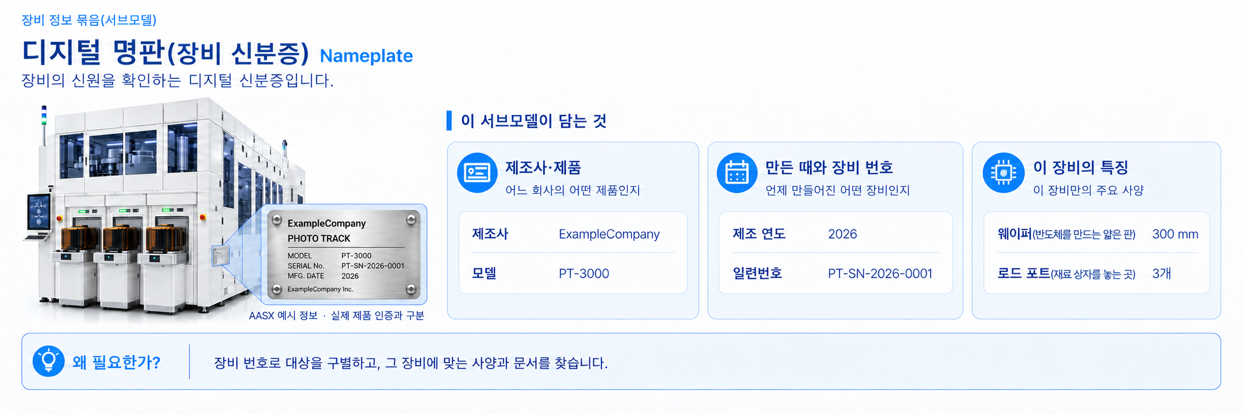
그림 13 Digital Nameplate 서브모델 개념
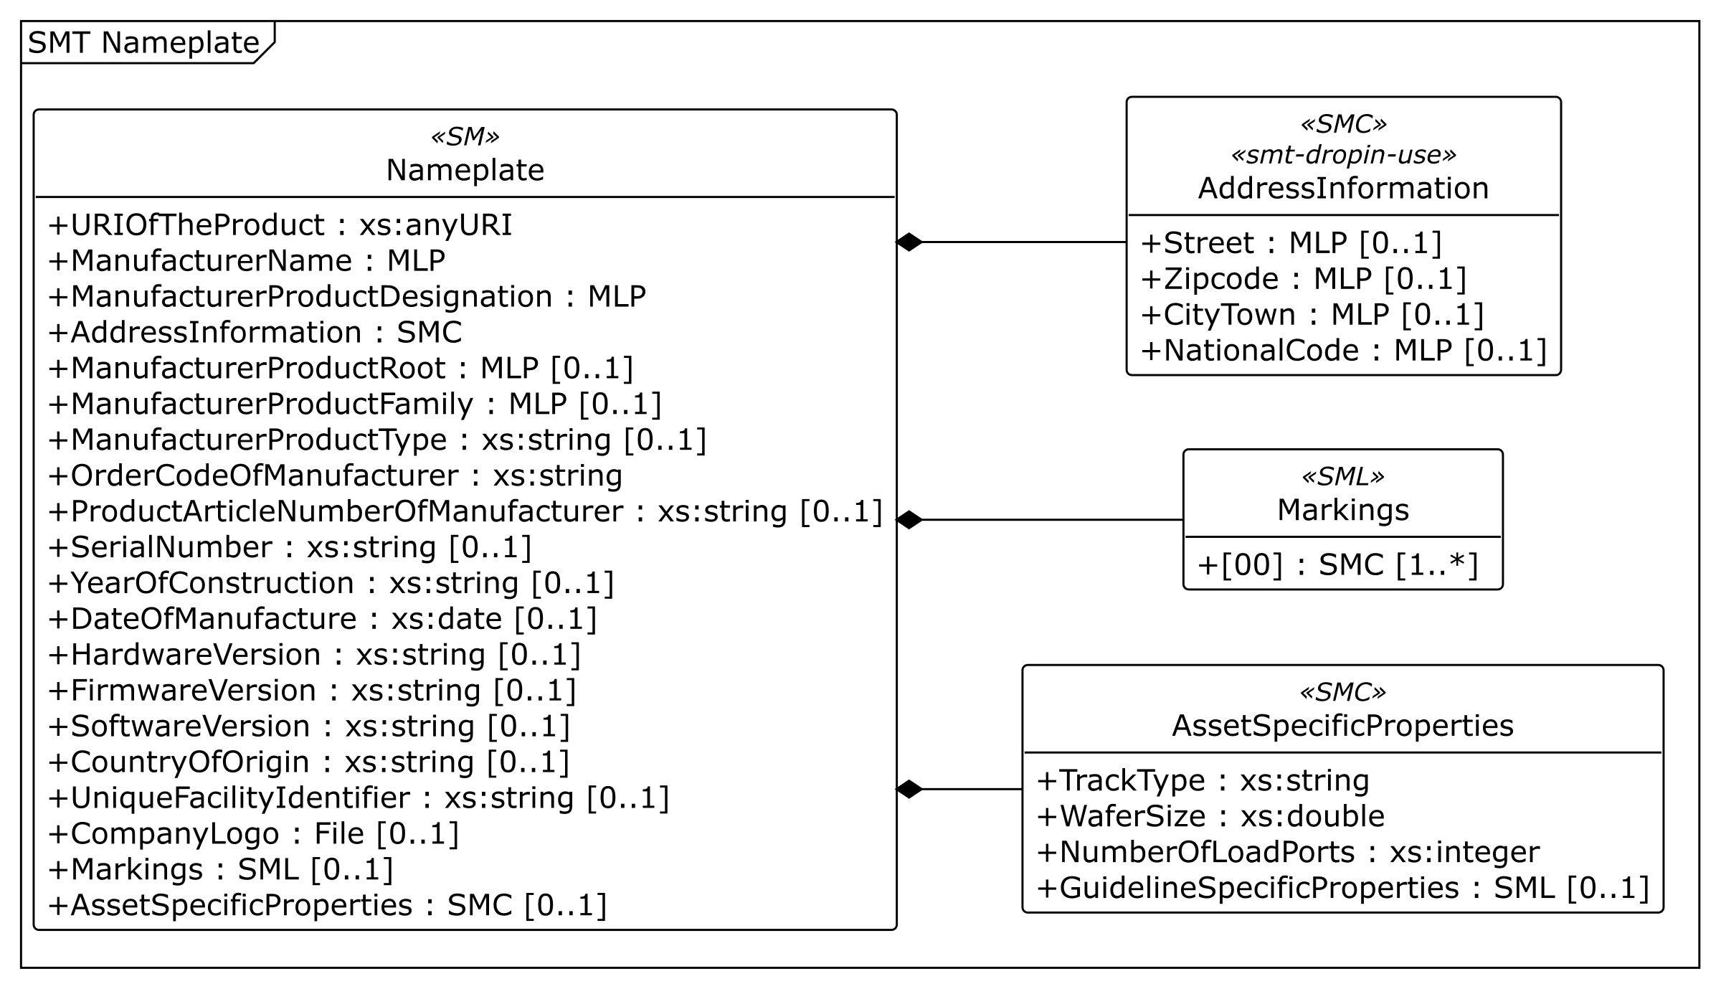
그림 14 Nameplate UML 주요 구조
※ AASX Package Explorer의 PlantUML 내보내기(Depth 2)로 생성한 주요 구조이다. [00] 등은 목록 위치이며 실제 idShort가 아니다. 더 깊은 항목은 AASX에서 확인한다.
○ 외부 참조모델: IDTA 02006 Digital Nameplate for Industrial Equipment V3.0.2
• 공식 IDTA Published Digital nameplate — 공식 IDTA 원본 열기
○ 서브모델 및 주요 구성요소 특징
• 제조사 ExampleCompany, 모델 PT-3000과 제품 정보를 통해 어떤 트랙기인지 구별한다. AssetSpecificProperties는 공식 확장 위치이며 TrackType, WaferSize, NumberOfLoadPorts, SafetyAssessmentReportId를 추가하여 장비의 특성을 설명한다.
• SerialNumber(제조 일련번호)와 제조 연도는 개별 장비와 이력을 연결하는 기준이다. AddressInformation에는 도로명·우편번호·도시·국가 정보를 담는다. 이 파일의 값은 실제 현장 정보로 교체할 예시이다.
• Markings(인증·승인 표시 묶음) 등 공식 항목을 유지한다. 예시 로고, 표시와 인증 관련 번호가 있다고 실제 제품의 인증을 증명하는 것은 아니다. 실제 적용 시 유효한 증빙을 확인한다.
• 명판의 역할과 주요 구성, 조회 방법을 설명하며 상세 프로퍼티 표는 수록하지 않는다. 전체 요소는 AASX와 공식 템플릿에서 확인한다. 운전 중 바뀌는 회전속도·온도 등은 OperationalData에서 관리한다.
○ 서브모델 활용방안
• (장비 식별) 모델과 일련번호를 조회하여 같은 트랙기의 사양과 문서를 찾는다. 같은 모델을 여러 대 운용할 때 점검 대상 장비를 구분한다.
• (설비 이력 연결) 장비 식별자를 기준으로 설치·점검 이력과 적용 부품 자료를 연결한다. 다른 모델이나 다른 장비의 문서를 사용하는 일을 줄인다.
○ 템플릿 다운로드 링크
• PDF 원본: IDTA 02006-3-0_Submodel_Digital Nameplate.pdf — 공식 IDTA 원본 열기
• AASX 원본: IDTA 02006-3-0-2_Template_Digital Nameplate.aasx — 공식 IDTA 원본 열기
• JSON 원본: IDTA 02006-3-0-2_Template_Digital Nameplate.json — 공식 IDTA 원본 열기
나. Handover Documentation(인계 문서) 서브모델
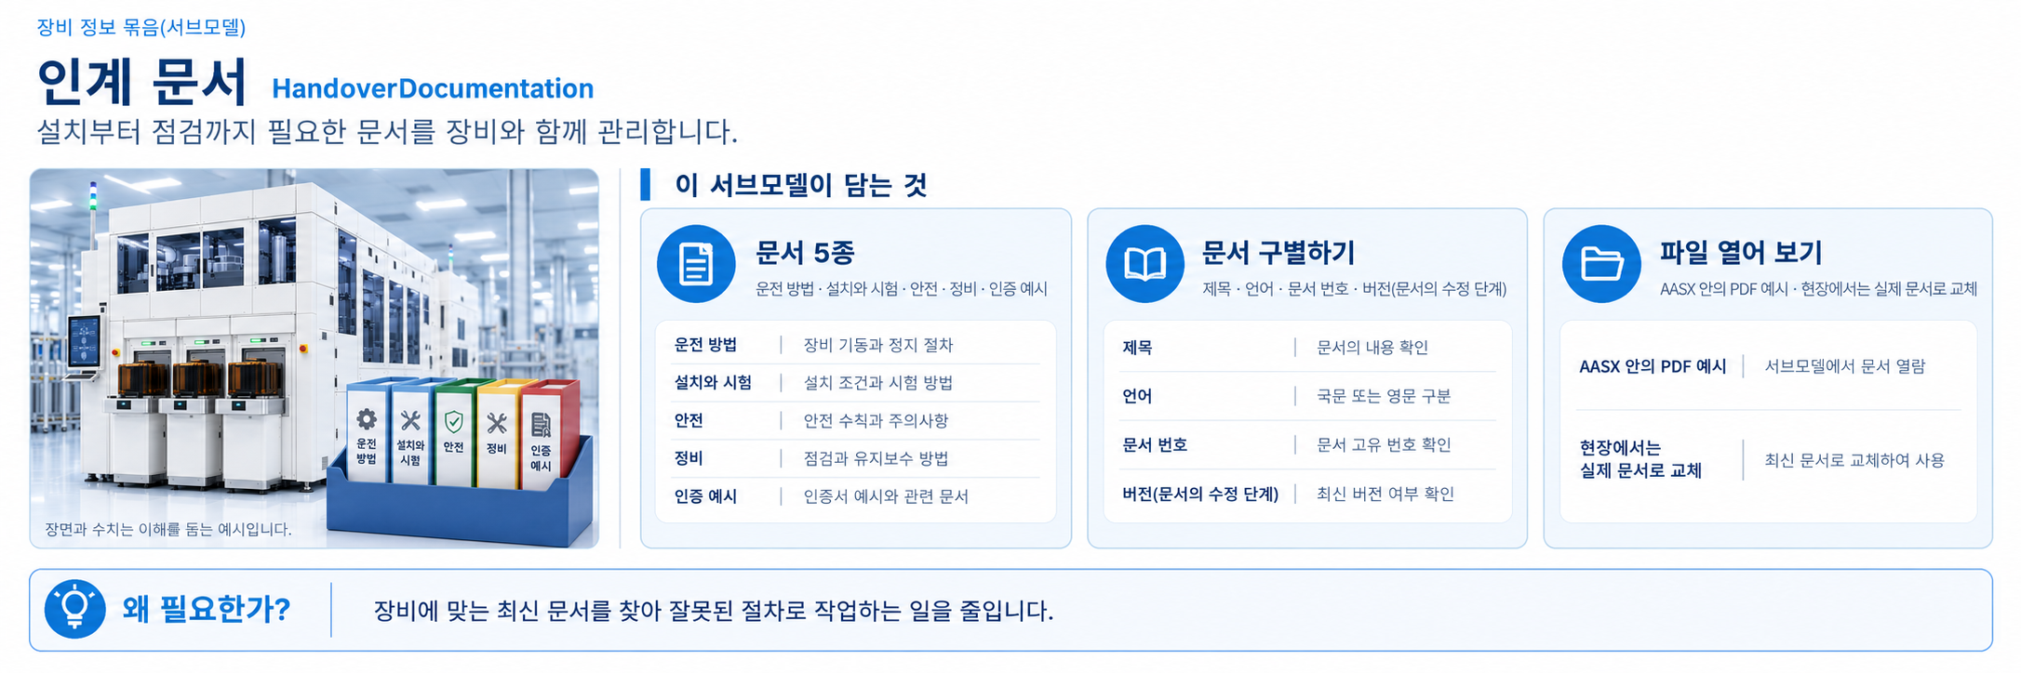
그림 15 Handover Documentation 서브모델 개념
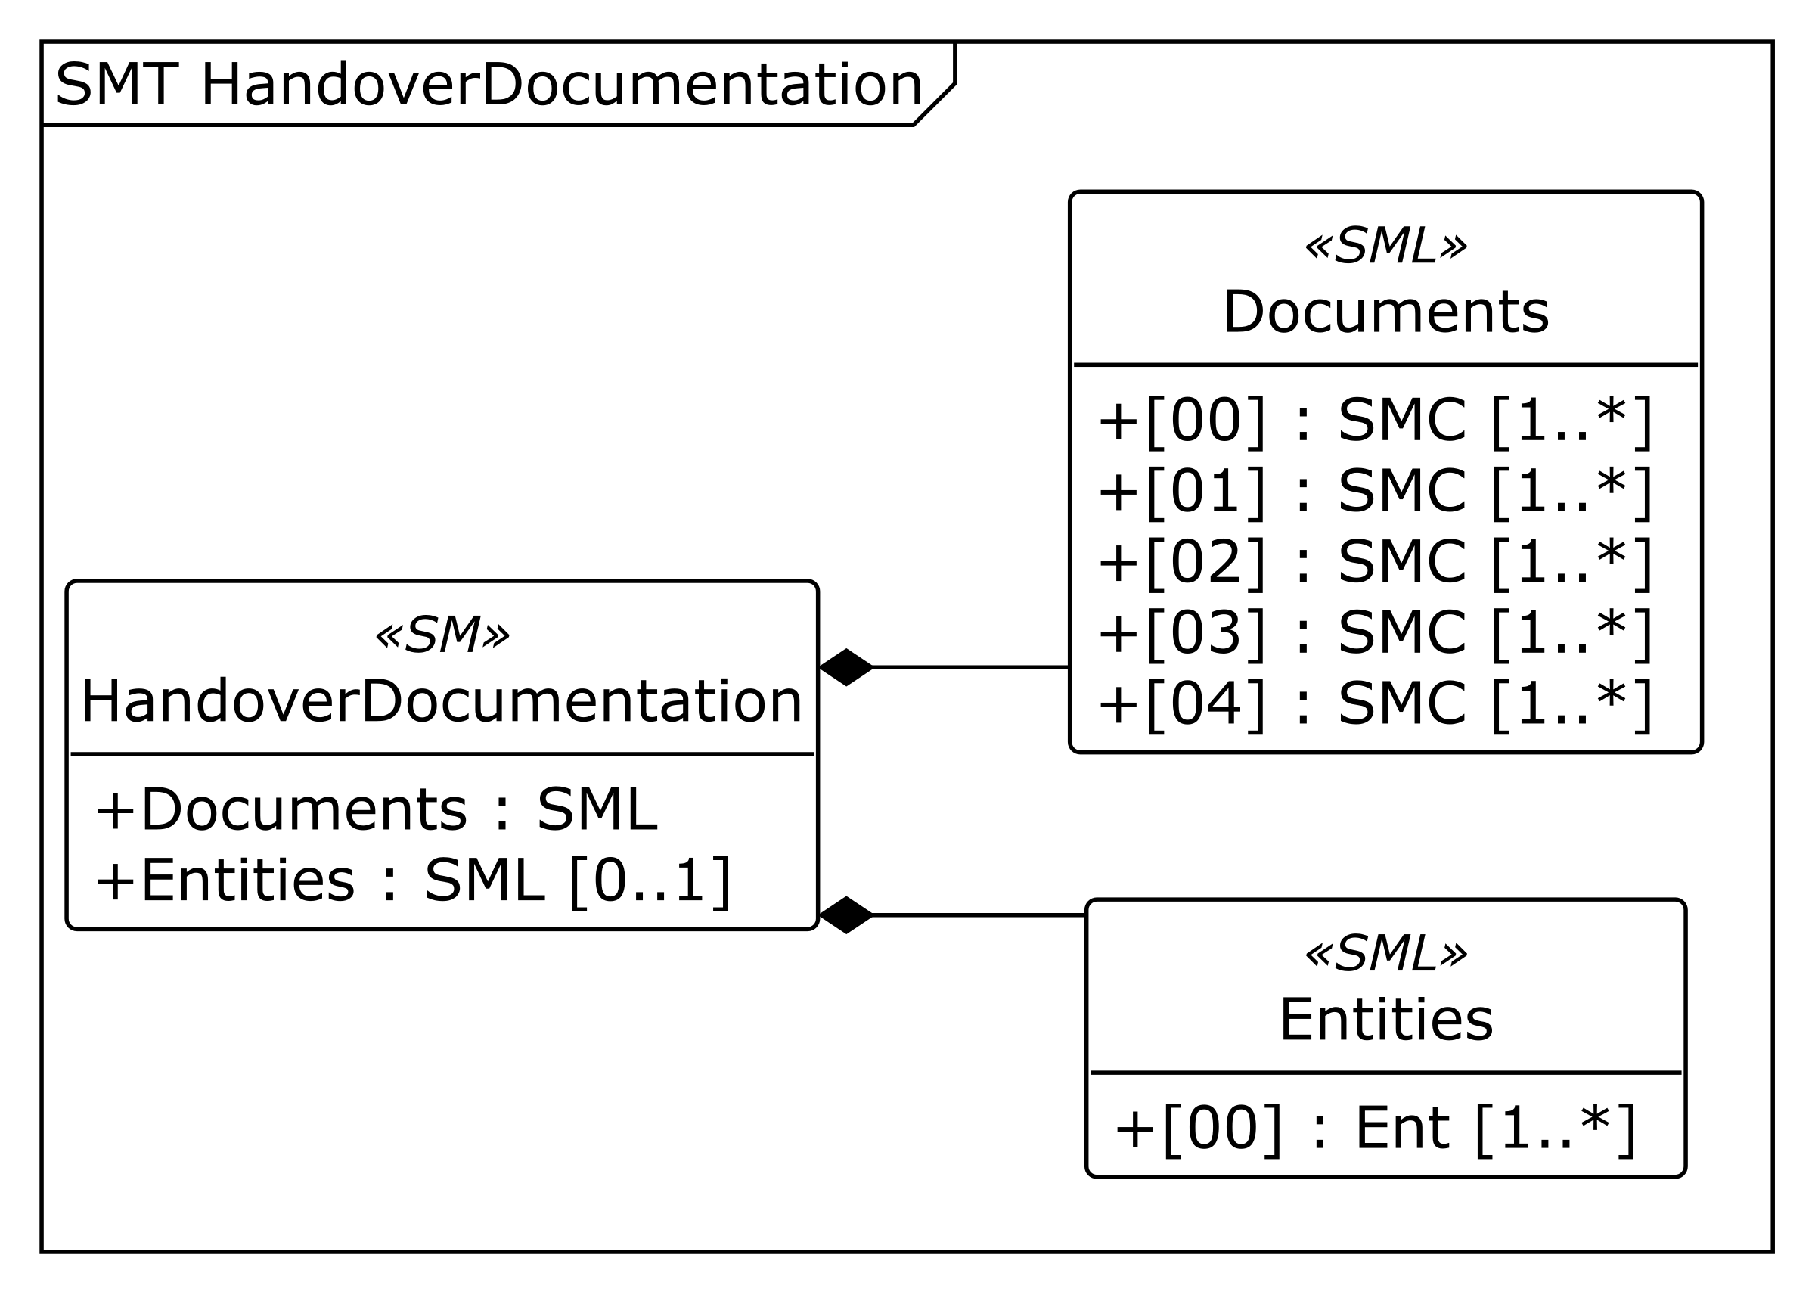
그림 16 HandoverDocumentation UML 주요 구조
※ AASX Package Explorer의 PlantUML 내보내기(Depth 2)로 생성한 주요 구조이다. [00] 등은 목록 위치이며 실제 idShort가 아니다. 더 깊은 항목은 AASX에서 확인한다.
○ 외부 참조모델: IDTA 02004 Handover Documentation V2.0.2
• 공식 IDTA Published Handover Documentation — 공식 IDTA 원본 열기
○ 서브모델 및 주요 구성요소 특징
• 트랙기의 운영, 설치·시운전, 안전, 유지보수와 인증 관련 예시 문서 5건을 연결한다. 현재 패키지의 파일은 설명용이며 실제 제조사 매뉴얼이나 인증서가 아니다.
• 문서 식별자, 분류, 버전, 제목·부제와 언어를 함께 관리한다. 문서의 목적과 적용 범위를 확인하여 필요한 자료를 구별한다.
• 전자 파일 경로와 문서 간 참조를 통해 관련 자료를 찾는다. 인계 문서의 역할과 조회 방법을 중심으로 설명하며 상세 프로퍼티 표는 수록하지 않는다. 모든 문서 요소와 파일은 AASX에서 확인한다.
○ 서브모델 활용방안
• (작업 안내) 약액 공급부 점검이나 모듈 유지보수를 준비할 때 해당 장비와 작업에 맞는 문서를 조회한다. 실제 작업은 제조사의 승인된 절차를 따른다.
• (개정 문서 관리) 설치·안전·정비 문서의 버전과 언어를 확인한다. 예시 문서를 현장 원본으로 교체할 때 식별자와 참조 관계도 함께 갱신한다.
○ 템플릿 다운로드 링크
• PDF 원본: IDTA 02004-2-0_Submodel_Handover Documentation.pdf — 공식 IDTA 원본 열기
• AASX 원본: IDTA 02004-2-0-2_Template_HandoverDocumentation.aasx — 공식 IDTA 원본 열기
• JSON 원본: IDTA 02004-2-0-2_Template_HandoverDocumentation.json — 공식 IDTA 원본 열기
다. Technical Data(기술 데이터) 서브모델
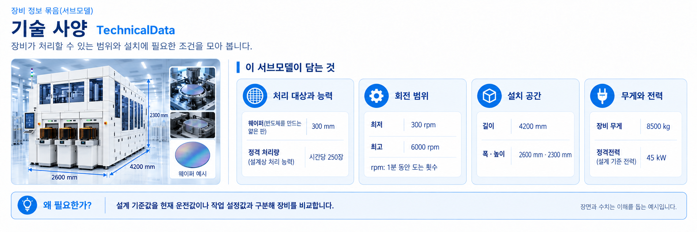
그림 17 Technical Data 서브모델 개념
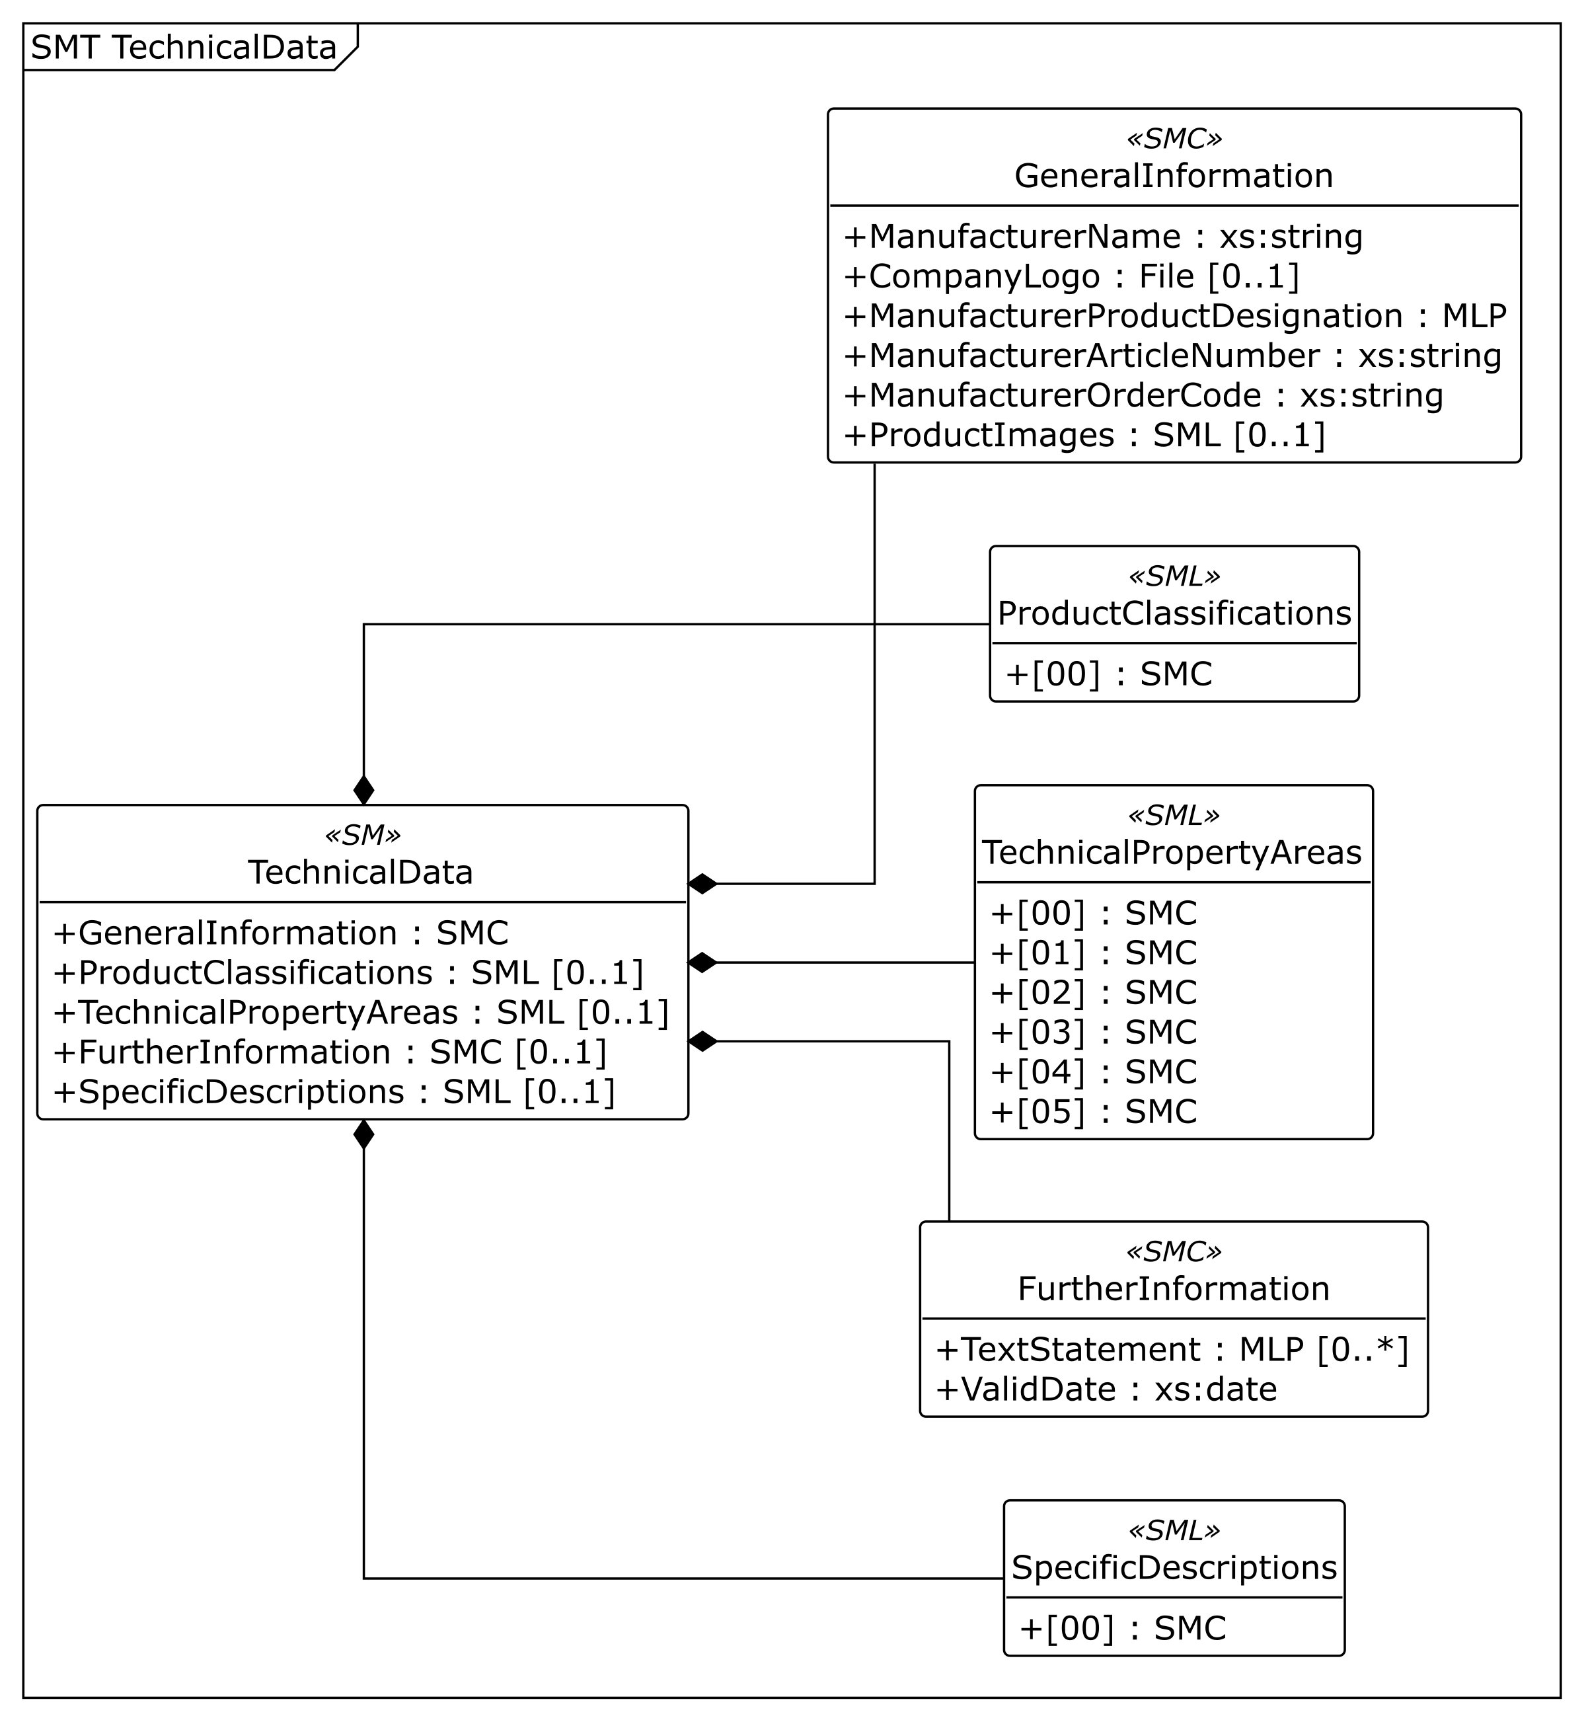
그림 18 TechnicalData UML 주요 구조
※ AASX Package Explorer의 PlantUML 내보내기(Depth 2)로 생성한 주요 구조이다. [00] 등은 목록 위치이며 실제 idShort가 아니다. 더 깊은 항목은 이어지는 상세표와 AASX에서 확인한다.
○ 외부 참조모델: IDTA 02003 Generic Frame for Technical Data V2.0.2
• 공식 IDTA Published Technical_Data — 공식 IDTA 원본 열기
○ 서브모델 및 주요 구성요소 특징
• GeneralInformation은 제조사·제품 정보, ProductClassifications는 ECLASS 분류 정보를 담는다. 적용 분류는 16.0의 33-15-13-90이며 코팅 기능에 따른 인접 분류이다. 분류명·IRDI·공식 조회 주소는 최종 AASX의 값을 사용한다.
• TechnicalPropertyAreas 아래에 공통 구성, 코팅·약액 공급, 가열·냉각, 현상·치수, 배기·배액, 전기·안전의 여섯 영역을 둔다. 각 영역을 계통과 사양 묶음으로 나누어 찾아보기 쉽게 구성한다.
• 웨이퍼 크기 300 mm, 정격 처리량 250 wafers/h, 회전속도 범위 300~6000 rpm 등은 설비 능력의 예시이다. 이번 작업의 설정이나 지금 측정한 값과는 구분한다.
○ 서브모델 구성요소 적용 가이드
• 처리할 웨이퍼 크기와 목표 공정을 정한 뒤 코팅·가열·현상 범위와 필요한 모듈을 비교한다. 실제 도입 시 제조사 승인 사양과 사용 약액 조건을 확인한다.
• 외형 4200 × 2600 × 2300 mm, 순중량 8500 kg, 정격전력 45 kW 등 설치 조건을 함께 확인한다. 공정 설정은 ProcessParameters, 현재 운전값은 OperationalData에서 확인한다.
○ 서브모델 구성요소 상세 정보 테이블
• 아래 표에는 TechnicalData 구성요소의 간단한 설명과 예시 값(example value)이 포함된다.
• 사용자는 AAS 템플릿 모델과 함께 표를 참고하여 대상 장비 특성에 맞게 항목을 수정하여 활용한다.
표 6 Submodel 'TechnicalData'
idShort: | TechnicalData
Class: | Submodel
semanticId: | 0173-1#01-AHX837#002
Parent: | -
Explanation: | 제조사 정보, 제품 분류와 트랙기의 정격 사양을 묶는다. 현재 운전값이나 레시피 설정값과 구분한다.
[SME type]  idShort | semanticId  Description@ko | [valueType]  example | card.
[SMC]  GeneralInformation | 0173-1#02-ABK161#002/0173-1#01-AHX838#002  제조사, 제품명, 주문 정보와 이미지를 묶는다. 기술 사양을 확인하기 전에 제품을 구별한다. | [-]  6 elements | 1
[SML]  ProductClassifications | 0173-1#02-ABK162#002  제품 분류 체계 목록이다. | [-]  1 elements | 0..1
[SML]  TechnicalPropertyAreas | 0173-1#02-ABK163#002  기술 사양을 기능별 영역으로 나누는 목록이다. 각 항목 아래에서 계통과 사양 묶음을 구분한다. | [-]  6 elements | 0..1
[SMC]  FurtherInformation | 0173-1#02-ABK164#002  기술 사양의 적용 범위와 유효 날짜 등 부가 설명을 담는다. | [-]  2 elements | 0..1
[SML]  SpecificDescriptions | 0173-1#02-ABM221#001  장비의 적용 범위 등 별도 설명을 담는 목록이다. | [-]  1 elements | 0..1
표 7 Submodel Element Collection 'GeneralInformation'
idShort: | GeneralInformation
Class: | SubmodelElementCollection
semanticId: | 0173-1#02-ABK161#002/0173-1#01-AHX838#002
Parent: | TechnicalData
Explanation: | 제조사, 제품명, 주문 정보와 이미지를 묶는다. 기술 사양을 확인하기 전에 제품을 구별한다.
[SME type]  idShort | semanticId  Description@ko | [valueType]  example | card.
[Prop]  ManufacturerName | 0173-1#02-AAO677#004  제조사명이다. | [String]  ExampleCompany | 1
[File]  CompanyLogo | 0173-1#02-ABI776#002  제조사 로고(제조사 CI 이미지 파일)이다. | [-]  /aasx/files/logo/CompanyLogo.png | 0..1
[MLP]  ManufacturerProductDesignation | 0173-1#02-AAW338#003  제조사가 지정한 제품명이다. | [-]  300 mm 포토리소그래피 트랙 시스템@ko  300 mm Photolithography Track System@en | 1
[Prop]  ManufacturerArticleNumber | 0173-1#02-AAO676#005  제조사 품목 번호이다. | [String]  PT-3000-ART | 1
[Prop]  ManufacturerOrderCode | 0173-1#02-AAO227#004  제조사 주문 코드이다. | [String]  PT3000-193I-CD | 1
[SML]  ProductImages | 0173-1#02-ABM220#001  제품 이미지 파일 목록이다. | [-]  1 elements | 0..1
표 8 Submodel Element List 'ProductImages'
idShort: | ProductImages
Class: | SubmodelElementList
semanticId: | 0173-1#02-ABM220#001
Parent: | GeneralInformation
Explanation: | 제품 이미지 파일 목록이다.
[SME type]  idShort | semanticId  Description@ko | [valueType]  example | card.
[SMC]  - | 0173-1#02-ABM220#001/0173-1#01-AHY911#001  ProductImages 목록의 1번째 ProductImage(제품 이미지)이다. SML의 항목이므로 idShort는 지정하지 않는다. | [-]  2 elements | 1
표 9 Submodel Element Collection '-'
idShort: | -
Class: | SubmodelElementCollection
semanticId: | 0173-1#02-ABM220#001/0173-1#01-AHY911#001
Parent: | ProductImages
Explanation: | ProductImages 목록의 1번째 ProductImage(제품 이미지)이다. SML의 항목이므로 idShort는 지정하지 않는다.
[SME type]  idShort | semanticId  Description@ko | [valueType]  example | card.
[File]  ImageFile | 0173-1#02-ABK291#002  제품 이미지 파일이다. | [-]  /aasx/files/images/PhotolithographyTrackEquipment.png | 1
[MLP]  ImageNote | 0173-1#02-ABL423#001  제품 이미지 설명이다. | [-]  트랙기 예시 제품 이미지@ko  Example photolithography track equipment image@en | 0..1
표 10 Submodel Element List 'ProductClassifications'
idShort: | ProductClassifications
Class: | SubmodelElementList
semanticId: | 0173-1#02-ABK162#002
Parent: | TechnicalData
Explanation: | 제품 분류 체계 목록이다.
[SME type]  idShort | semanticId  Description@ko | [valueType]  example | card.
[SMC]  - | 0173-1#02-ABK162#002/0173-1#01-AHX839#002  ProductClassifications 목록의 1번째 ProductClassification(제품 분류)이다. SML의 항목이므로 idShort는 지정하지 않는다. | [-]  7 elements | 1
표 11 Submodel Element Collection '-'
idShort: | -
Class: | SubmodelElementCollection
semanticId: | 0173-1#02-ABK162#002/0173-1#01-AHX839#002
Parent: | ProductClassifications
Explanation: | ProductClassifications 목록의 1번째 ProductClassification(제품 분류)이다. SML의 항목이므로 idShort는 지정하지 않는다.
[SME type]  idShort | semanticId  Description@ko | [valueType]  example | card.
[Prop]  ClassificationSystem | 0173-1#02-ABL424#001  분류 체계이다. | [String]  ECLASS | 1
[Prop]  ClassificationSystemVersion | 0173-1#02-AAR710#003  분류 체계 버전이다. | [String]  16.0 | 0..1
[Prop]  ClassificationSystemUrl | https://admin-shell.io/IDTA/TechnicalData/ProductClassifications/ProduktClassification/ClassificationSystemUrl/2/0  분류체계 URL이다. | [String]  https://eclass.eu/en/eclass-standard/search-content/show?tx_eclasssearch_ecsearch%5Bid%5D=33151390&tx_eclasssearch_ecsearch%5Blanguage%5D=1&tx_eclasssearch_ecsearch%5Bversion%5D=16.0 | 0..1
[Prop]  ProductClassId | 0173-1#02-ABG776#003  ECLASS 분류의 고유 식별자이다. 여기서는 코팅 기능을 기준으로 고른 인접 분류이며 트랙기 전용 분류라는 뜻은 아니다. | [String]  0173-1#01-AKL119#021 | 1
[Prop]  ProductClassCodedName | 0173-1#02-ABK128#002  ECLASS의 분류 코드이다. 예시 33-15-13-90은 Coating plant (complete, unspecified)에 해당한다. | [String]  33-15-13-90 | 1
[MLP]  ProductClassName | 0173-1#02-ABK273#002  제품 클래스 명이다. | [-]  코팅 설비(전체, 상세 유형 미지정)@ko  Coating plant (complete, unspecified)@en | 0..1
[Ref]  ReferenceToTechnicalPropertyArea | 0173-1#02-ABL358#002  기술속성영역 참조이다. | [-]  https://www.smart-factory.kr/ids/sm/PhotolithographyTrackEquipment/TechnicalData/2/0#TechnicalPropertyAreas | 0..1
표 12 Submodel Element List 'TechnicalPropertyAreas'
idShort: | TechnicalPropertyAreas
Class: | SubmodelElementList
semanticId: | 0173-1#02-ABK163#002
Parent: | TechnicalData
Explanation: | 기술 사양을 기능별 영역으로 나누는 목록이다. 각 항목 아래에서 계통과 사양 묶음을 구분한다.
[SME type]  idShort | semanticId  Description@ko | [valueType]  example | card.
[SMC]  - | 0173-1#02-ABL358#002/0173-1#01-AHX773#002  TechnicalPropertyAreas 목록의 1번째 TechnicalPropertyArea(기술 사양 영역)이다. SML의 항목이므로 idShort는 지정하지 않는다. | [-]  1 elements | 1
[SMC]  - | 0173-1#02-ABL358#002/0173-1#01-AHX773#002  TechnicalPropertyAreas 목록의 2번째 TechnicalPropertyArea(기술 사양 영역)이다. SML의 항목이므로 idShort는 지정하지 않는다. | [-]  1 elements | 1
[SMC]  - | 0173-1#02-ABL358#002/0173-1#01-AHX773#002  TechnicalPropertyAreas 목록의 3번째 TechnicalPropertyArea(기술 사양 영역)이다. SML의 항목이므로 idShort는 지정하지 않는다. | [-]  1 elements | 1
[SMC]  - | 0173-1#02-ABL358#002/0173-1#01-AHX773#002  TechnicalPropertyAreas 목록의 4번째 TechnicalPropertyArea(기술 사양 영역)이다. SML의 항목이므로 idShort는 지정하지 않는다. | [-]  1 elements | 1
[SMC]  - | 0173-1#02-ABL358#002/0173-1#01-AHX773#002  TechnicalPropertyAreas 목록의 5번째 TechnicalPropertyArea(기술 사양 영역)이다. SML의 항목이므로 idShort는 지정하지 않는다. | [-]  1 elements | 1
[SMC]  - | 0173-1#02-ABL358#002/0173-1#01-AHX773#002  TechnicalPropertyAreas 목록의 6번째 TechnicalPropertyArea(기술 사양 영역)이다. SML의 항목이므로 idShort는 지정하지 않는다. | [-]  1 elements | 1
표 13 Submodel Element Collection '-'
idShort: | -
Class: | SubmodelElementCollection
semanticId: | 0173-1#02-ABL358#002/0173-1#01-AHX773#002
Parent: | TechnicalPropertyAreas
Explanation: | TechnicalPropertyArea(기술 사양 영역) 1번째 항목이다. 장비 구성과 웨이퍼 반송(옮기기) 사양을 담는다. 목록 항목이므로 idShort는 없다.
[SME type]  idShort | semanticId  Description@ko | [valueType]  example | card.
[SMC]  PhotoTrackCommonSystem | https://www.smart-factory.kr/ids/cd/PhotoTrackCommonSystem/1/0  트랙기 전체의 구성과 웨이퍼 반송에 관한 사양을 묶는 계통이다. | [-]  1 elements | 1
표 14 Submodel Element Collection 'PhotoTrackCommonSystem'
idShort: | PhotoTrackCommonSystem
Class: | SubmodelElementCollection
semanticId: | https://www.smart-factory.kr/ids/cd/PhotoTrackCommonSystem/1/0
Parent: | -
Explanation: | 트랙기 전체의 구성과 웨이퍼 반송에 관한 사양을 묶는 계통이다.
[SME type]  idShort | semanticId  Description@ko | [valueType]  example | card.
[SMC]  PhotoTrackCommonSpecifications | https://www.smart-factory.kr/ids/cd/PhotoTrackCommonSpecifications/1/0  트랙기 공통 기술사양 그룹이다. | [-]  10 elements | 1
표 15 Submodel Element Collection 'PhotoTrackCommonSpecifications'
idShort: | PhotoTrackCommonSpecifications
Class: | SubmodelElementCollection
semanticId: | https://www.smart-factory.kr/ids/cd/PhotoTrackCommonSpecifications/1/0
Parent: | PhotoTrackCommonSystem
Explanation: | 트랙기 공통 기술사양 그룹이다.
[SME type]  idShort | semanticId  Description@ko | [valueType]  example | card.
[Prop]  TrackType | https://www.smart-factory.kr/ids/cd/TrackType/1/0  트랙기(코터/디벨로퍼) 형식이다. | [String]  Inline coater/developer track (litho cell) | 1
[Prop]  ModuleArrangement | https://www.smart-factory.kr/ids/cd/ModuleArrangement/1/0  공정 모듈 배치 방식이다. | [String]  Stacked coat/bake/develop modules with central transfer robot | 1
[Prop]  ScannerInterfaceType | https://www.smart-factory.kr/ids/cd/ScannerInterfaceType/1/0  노광 스캐너 인라인 연계 방식이다. | [String]  Inline interface to immersion/DUV exposure scanner | 1
[Prop]  WaferSize | https://www.smart-factory.kr/ids/cd/WaferSize/1/0  가공 대상 웨이퍼 크기이다. | [Double]  300 mm | 1
[Prop]  WaferTransferRobotType | https://www.smart-factory.kr/ids/cd/WaferTransferRobotType/1/0  웨이퍼 반송 로봇 형식이다. | [String]  Dual-arm wafer transfer robot | 1
[Prop]  LoadPortType | https://www.smart-factory.kr/ids/cd/LoadPortType/1/0  카세트 로드포트 형식이다. | [String]  FOUP load port (SEMI E15.1) | 1
[Prop]  NumberOfLoadPorts | https://www.smart-factory.kr/ids/cd/NumberOfLoadPorts/1/0  로드포트 수이다. | [Integer]  3 | 1
[Prop]  SystemConfiguration | https://www.smart-factory.kr/ids/cd/SystemConfiguration/1/0  장비 구성 방식이다. | [String]  Multi-module coat/bake/develop track with FOUP load ports | 1
[Prop]  InstallationType | https://www.smart-factory.kr/ids/cd/InstallationType/1/0  설치 방식이다. | [String]  Cleanroom floor-mounted modular track | 1
[Prop]  NetWeight | 0173-1#02-AAS707#005  장비 순중량이다. | [Double]  8500 kg | 1
표 16 Submodel Element Collection '-'
idShort: | -
Class: | SubmodelElementCollection
semanticId: | 0173-1#02-ABL358#002/0173-1#01-AHX773#002
Parent: | TechnicalPropertyAreas
Explanation: | TechnicalPropertyArea(기술 사양 영역) 2번째 항목이다. 약액을 공급하고 얇게 펼치는 코팅 사양을 담는다. 목록 항목이므로 idShort는 없다.
[SME type]  idShort | semanticId  Description@ko | [valueType]  example | card.
[SMC]  CoatingAndDispenseSystem | https://www.smart-factory.kr/ids/cd/CoatingAndDispenseSystem/1/0  웨이퍼에 약액을 공급하고 얇게 펼치는 코팅 계통이다. | [-]  1 elements | 1
표 17 Submodel Element Collection 'CoatingAndDispenseSystem'
idShort: | CoatingAndDispenseSystem
Class: | SubmodelElementCollection
semanticId: | https://www.smart-factory.kr/ids/cd/CoatingAndDispenseSystem/1/0
Parent: | -
Explanation: | 웨이퍼에 약액을 공급하고 얇게 펼치는 코팅 계통이다.
[SME type]  idShort | semanticId  Description@ko | [valueType]  example | card.
[SMC]  CoatingAndDispenseSpecifications | https://www.smart-factory.kr/ids/cd/CoatingAndDispenseSpecifications/1/0  포토레지스트(빛에 반응하는 코팅 약액) 코팅·디스펜스(약액을 정해진 양만큼 내보내는 동작)·처리량 기술사양 그룹이다. | [-]  11 elements | 1
표 18 Submodel Element Collection 'CoatingAndDispenseSpecifications'
idShort: | CoatingAndDispenseSpecifications
Class: | SubmodelElementCollection
semanticId: | https://www.smart-factory.kr/ids/cd/CoatingAndDispenseSpecifications/1/0
Parent: | CoatingAndDispenseSystem
Explanation: | 포토레지스트(빛에 반응하는 코팅 약액) 코팅·디스펜스(약액을 정해진 양만큼 내보내는 동작)·처리량 기술사양 그룹이다.
[SME type]  idShort | semanticId  Description@ko | [valueType]  example | card.
[Prop]  CoatingMethod | https://www.smart-factory.kr/ids/cd/CoatingMethod/1/0  코팅 방식이다. | [String]  Spin coating | 1
[Prop]  NumberOfCoatingModules | https://www.smart-factory.kr/ids/cd/NumberOfCoatingModules/1/0  코팅 모듈 수이다. | [Integer]  2 | 1
[Prop]  MaxSpinSpeed | https://www.smart-factory.kr/ids/cd/MaxSpinSpeed/1/0  최대 스핀 회전속도이다. | [Double]  6000 rpm | 1
[Range]  SpinSpeedRange | https://www.smart-factory.kr/ids/cd/SpinSpeedRange/1/0  스핀 회전속도 범위이다. | [Double]  300 .. 6000 | 1
[Prop]  SpinChuckType | https://www.smart-factory.kr/ids/cd/SpinChuckType/1/0  스핀 척(웨이퍼를 고정해 돌리는 받침대) 형식이다. | [String]  Vacuum wafer spin chuck | 1
[Prop]  ResistDispenseType | https://www.smart-factory.kr/ids/cd/ResistDispenseType/1/0  레지스트 디스펜스(약액을 정해진 양만큼 내보내는 동작) 방식이다. | [String]  Programmable syringe-pump dispense | 1
[Range]  ResistDispenseVolumeRange | https://www.smart-factory.kr/ids/cd/ResistDispenseVolumeRange/1/0  레지스트 토출량 범위이다. | [Double]  0.3 .. 3.0 | 1
[Prop]  NumberOfDispenseNozzles | https://www.smart-factory.kr/ids/cd/NumberOfDispenseNozzles/1/0  디스펜스(약액을 정해진 양만큼 내보내는 동작) 노즐 수이다. | [Integer]  6 | 1
[Prop]  EdgeBeadRemovalSupported | https://www.smart-factory.kr/ids/cd/EdgeBeadRemovalSupported/1/0  에지비드 제거(EBR) 지원 여부이다. | [Boolean]  true | 1
[Prop]  AdhesionPrimingType | https://www.smart-factory.kr/ids/cd/AdhesionPrimingType/1/0  밀착 처리(HMDS 프라이밍) 방식이다. | [String]  HMDS vapor prime | 1
[Prop]  ThroughputCapacity | https://www.smart-factory.kr/ids/cd/ThroughputCapacity/1/0  정격 웨이퍼 처리량이다. | [Double]  250 wafers/h | 1
표 19 Submodel Element Collection '-'
idShort: | -
Class: | SubmodelElementCollection
semanticId: | 0173-1#02-ABL358#002/0173-1#01-AHX773#002
Parent: | TechnicalPropertyAreas
Explanation: | TechnicalPropertyArea(기술 사양 영역) 3번째 항목이다. 웨이퍼를 가열·냉각하는 계통의 사양을 담는다. 목록 항목이므로 idShort는 없다.
[SME type]  idShort | semanticId  Description@ko | [valueType]  example | card.
[SMC]  BakeAndChillThermalSystem | https://www.smart-factory.kr/ids/cd/BakeAndChillThermalSystem/1/0  웨이퍼를 가열하거나 냉각하는 온도 조절 계통이다. | [-]  1 elements | 1
표 20 Submodel Element Collection 'BakeAndChillThermalSystem'
idShort: | BakeAndChillThermalSystem
Class: | SubmodelElementCollection
semanticId: | https://www.smart-factory.kr/ids/cd/BakeAndChillThermalSystem/1/0
Parent: | -
Explanation: | 웨이퍼를 가열하거나 냉각하는 온도 조절 계통이다.
[SME type]  idShort | semanticId  Description@ko | [valueType]  example | card.
[SMC]  BakeAndChillThermalSpecifications | https://www.smart-factory.kr/ids/cd/BakeAndChillThermalSpecifications/1/0  베이크·칠 플레이트 열처리 기술사양 그룹이다. | [-]  11 elements | 1
표 21 Submodel Element Collection 'BakeAndChillThermalSpecifications'
idShort: | BakeAndChillThermalSpecifications
Class: | SubmodelElementCollection
semanticId: | https://www.smart-factory.kr/ids/cd/BakeAndChillThermalSpecifications/1/0
Parent: | BakeAndChillThermalSystem
Explanation: | 베이크·칠 플레이트 열처리 기술사양 그룹이다.
[SME type]  idShort | semanticId  Description@ko | [valueType]  example | card.
[Prop]  BakePlateType | https://www.smart-factory.kr/ids/cd/BakePlateType/1/0  베이크 핫플레이트 형식이다. | [String]  Proximity hot plate | 1
[Prop]  NumberOfBakePlates | https://www.smart-factory.kr/ids/cd/NumberOfBakePlates/1/0  베이크 플레이트 수이다. | [Integer]  8 | 1
[Range]  BakeTemperatureRange | https://www.smart-factory.kr/ids/cd/BakeTemperatureRange/1/0  베이크 온도 범위이다. | [Double]  70 .. 250 | 1
[Prop]  BakeTemperatureUniformity | https://www.smart-factory.kr/ids/cd/BakeTemperatureUniformity/1/0  베이크 온도 균일도이다. | [Double]  0.3 °C | 1
[Prop]  SoftBakeSupported | https://www.smart-factory.kr/ids/cd/SoftBakeSupported/1/0  소프트 베이크(PAB) 지원 여부이다. | [Boolean]  true | 1
[Prop]  PostExposureBakeSupported | https://www.smart-factory.kr/ids/cd/PostExposureBakeSupported/1/0  노광후 베이크(PEB) 지원 여부이다. | [Boolean]  true | 1
[Prop]  ChillPlateType | https://www.smart-factory.kr/ids/cd/ChillPlateType/1/0  칠(냉각) 플레이트 형식이다. | [String]  Water-cooled chill plate | 1
[Prop]  NumberOfChillPlates | https://www.smart-factory.kr/ids/cd/NumberOfChillPlates/1/0  칠 플레이트 수이다. | [Integer]  8 | 1
[Prop]  ChillPlateTemperature | https://www.smart-factory.kr/ids/cd/ChillPlateTemperature/1/0  칠 플레이트 설정 온도이다. | [Double]  23 °C | 1
[Prop]  TemperatureControlAccuracy | https://www.smart-factory.kr/ids/cd/TemperatureControlAccuracy/1/0  온도 제어 정밀도이다. | [Double]  0.1 °C | 1
[Prop]  BakeAtmosphere | https://www.smart-factory.kr/ids/cd/BakeAtmosphere/1/0  베이크 분위기 제어이다. | [String]  Nitrogen purge / clean dry air | 1
표 22 Submodel Element Collection '-'
idShort: | -
Class: | SubmodelElementCollection
semanticId: | 0173-1#02-ABL358#002/0173-1#01-AHX773#002
Parent: | TechnicalPropertyAreas
Explanation: | TechnicalPropertyArea(기술 사양 영역) 4번째 항목이다. 현상(무늬 남기기) 방식과 설치 치수를 담는다. 목록 항목이므로 idShort는 없다.
[SME type]  idShort | semanticId  Description@ko | [valueType]  example | card.
[SMC]  DevelopAndDimensionSystem | https://www.smart-factory.kr/ids/cd/DevelopAndDimensionSystem/1/0  현상 방식과 장비의 설치 치수에 관한 사양을 묶는 영역이다. | [-]  1 elements | 1
표 23 Submodel Element Collection 'DevelopAndDimensionSystem'
idShort: | DevelopAndDimensionSystem
Class: | SubmodelElementCollection
semanticId: | https://www.smart-factory.kr/ids/cd/DevelopAndDimensionSystem/1/0
Parent: | -
Explanation: | 현상 방식과 장비의 설치 치수에 관한 사양을 묶는 영역이다.
[SME type]  idShort | semanticId  Description@ko | [valueType]  example | card.
[SMC]  DevelopAndDimensionSpecifications | https://www.smart-factory.kr/ids/cd/DevelopAndDimensionSpecifications/1/0  현상(디벨롭)·치수 기술사양 그룹이다. | [-]  11 elements | 1
표 24 Submodel Element Collection 'DevelopAndDimensionSpecifications'
idShort: | DevelopAndDimensionSpecifications
Class: | SubmodelElementCollection
semanticId: | https://www.smart-factory.kr/ids/cd/DevelopAndDimensionSpecifications/1/0
Parent: | DevelopAndDimensionSystem
Explanation: | 현상(디벨롭)·치수 기술사양 그룹이다.
[SME type]  idShort | semanticId  Description@ko | [valueType]  example | card.
[Prop]  DevelopMethod | https://www.smart-factory.kr/ids/cd/DevelopMethod/1/0  현상 방식이다. | [String]  Spin/puddle development | 1
[Prop]  DeveloperType | https://www.smart-factory.kr/ids/cd/DeveloperType/1/0  현상액 종류이다. | [String]  TMAH 2.38% (metal-ion-free) | 1
[Prop]  NumberOfDevelopModules | https://www.smart-factory.kr/ids/cd/NumberOfDevelopModules/1/0  현상 모듈 수이다. | [Integer]  2 | 1
[Prop]  DeveloperDispenseType | https://www.smart-factory.kr/ids/cd/DeveloperDispenseType/1/0  현상액 디스펜스(약액을 정해진 양만큼 내보내는 동작) 방식이다. | [String]  Slit-scan developer nozzle | 1
[Prop]  RinseMethod | https://www.smart-factory.kr/ids/cd/RinseMethod/1/0  린스(세정) 방식이다. | [String]  DI water rinse and spin dry | 1
[Prop]  NumberOfDevelopCups | https://www.smart-factory.kr/ids/cd/NumberOfDevelopCups/1/0  현상 컵 수이다. | [Integer]  2 | 1
[Prop]  CleanroomClassRequirement | https://www.smart-factory.kr/ids/cd/CleanroomClassRequirement/1/0  요구 청정도 등급이다. | [String]  ISO Class 4 mini-environment | 1
[Prop]  DimensionsLength | 0173-1#02-BAA018#008  장비 전체 길이이다. | [Double]  4200 mm | 1
[Prop]  DimensionsWidth | 0173-1#02-BAA019#004  장비 전체 폭이다. | [Double]  2600 mm | 1
[Prop]  DimensionsHeight | 0173-1#02-BAA020#007  장비 전체 높이이다. | [Double]  2300 mm | 1
[Prop]  SoundPowerLevel | 0173-1#02-AAZ122#004  A가중 음향 파워 레벨이다. | [Double]  72 dB (A가중) | 1
표 25 Submodel Element Collection '-'
idShort: | -
Class: | SubmodelElementCollection
semanticId: | 0173-1#02-ABL358#002/0173-1#01-AHX773#002
Parent: | TechnicalPropertyAreas
Explanation: | TechnicalPropertyArea(기술 사양 영역) 5번째 항목이다. 기체와 폐액(사용한 약액)을 내보내는 사양을 담는다. 목록 항목이므로 idShort는 없다.
[SME type]  idShort | semanticId  Description@ko | [valueType]  example | card.
[SMC]  DrainageAndExhaustSystem | https://www.smart-factory.kr/ids/cd/DrainageAndExhaustSystem/1/0  약액에서 나오는 기체와 폐액을 내보내는 계통이다. | [-]  1 elements | 1
표 26 Submodel Element Collection 'DrainageAndExhaustSystem'
idShort: | DrainageAndExhaustSystem
Class: | SubmodelElementCollection
semanticId: | https://www.smart-factory.kr/ids/cd/DrainageAndExhaustSystem/1/0
Parent: | -
Explanation: | 약액에서 나오는 기체와 폐액을 내보내는 계통이다.
[SME type]  idShort | semanticId  Description@ko | [valueType]  example | card.
[SMC]  DrainageAndExhaustSpecifications | https://www.smart-factory.kr/ids/cd/DrainageAndExhaustSpecifications/1/0  솔벤트(약액을 녹이거나 씻는 용제) 배기·화학 배액 처리 기술사양 그룹이다. | [-]  7 elements | 1
표 27 Submodel Element Collection 'DrainageAndExhaustSpecifications'
idShort: | DrainageAndExhaustSpecifications
Class: | SubmodelElementCollection
semanticId: | https://www.smart-factory.kr/ids/cd/DrainageAndExhaustSpecifications/1/0
Parent: | DrainageAndExhaustSystem
Explanation: | 솔벤트(약액을 녹이거나 씻는 용제) 배기·화학 배액 처리 기술사양 그룹이다.
[SME type]  idShort | semanticId  Description@ko | [valueType]  example | card.
[Prop]  SolventExhaustType | https://www.smart-factory.kr/ids/cd/SolventExhaustType/1/0  솔벤트(VOC) 배기 방식이다. | [String]  Dedicated solvent fume exhaust with damper control | 1
[Prop]  SolventExhaustConnectionSize | https://www.smart-factory.kr/ids/cd/SolventExhaustConnectionSize/1/0  솔벤트(약액을 녹이거나 씻는 용제) 배기 덕트 연결 규격이다. | [Double]  150 mm | 1
[Prop]  AlkalineExhaustSupported | https://www.smart-factory.kr/ids/cd/AlkalineExhaustSupported/1/0  알칼리(현상) 배기 분리 지원 여부이다. | [Boolean]  true | 1
[Prop]  ChemicalDrainType | https://www.smart-factory.kr/ids/cd/ChemicalDrainType/1/0  화학 배액 방식이다. | [String]  Segregated solvent / developer / DI drain | 1
[Prop]  DrainConnectionSize | https://www.smart-factory.kr/ids/cd/DrainConnectionSize/1/0  배액 연결 규격이다. | [Double]  50 mm | 1
[Prop]  ExhaustAirflowRate | https://www.smart-factory.kr/ids/cd/ExhaustAirflowRate/1/0  배기 유량이다. | [Double]  1200 m³/h | 1
[Prop]  DrainNeutralizationSupported | https://www.smart-factory.kr/ids/cd/DrainNeutralizationSupported/1/0  배액 중화 처리 지원 여부이다. | [Boolean]  true | 1
표 28 Submodel Element Collection '-'
idShort: | -
Class: | SubmodelElementCollection
semanticId: | 0173-1#02-ABL358#002/0173-1#01-AHX773#002
Parent: | TechnicalPropertyAreas
Explanation: | TechnicalPropertyArea(기술 사양 영역) 6번째 항목이다. 전원 공급과 장비 보호 기능의 사양을 담는다. 목록 항목이므로 idShort는 없다.
[SME type]  idShort | semanticId  Description@ko | [valueType]  example | card.
[SMC]  ElectricalAndSafetySystem | https://www.smart-factory.kr/ids/cd/ElectricalAndSafetySystem/1/0  전원 공급과 장비 보호 기능에 관한 정격 사양을 묶는 계통이다. | [-]  1 elements | 1
표 29 Submodel Element Collection 'ElectricalAndSafetySystem'
idShort: | ElectricalAndSafetySystem
Class: | SubmodelElementCollection
semanticId: | https://www.smart-factory.kr/ids/cd/ElectricalAndSafetySystem/1/0
Parent: | -
Explanation: | 전원 공급과 장비 보호 기능에 관한 정격 사양을 묶는 계통이다.
[SME type]  idShort | semanticId  Description@ko | [valueType]  example | card.
[SMC]  ElectricalAndSafetySpecifications | https://www.smart-factory.kr/ids/cd/ElectricalAndSafetySpecifications/1/0  전기·안전 기술사양 그룹이다. | [-]  13 elements | 1
표 30 Submodel Element Collection 'ElectricalAndSafetySpecifications'
idShort: | ElectricalAndSafetySpecifications
Class: | SubmodelElementCollection
semanticId: | https://www.smart-factory.kr/ids/cd/ElectricalAndSafetySpecifications/1/0
Parent: | ElectricalAndSafetySystem
Explanation: | 전기·안전 기술사양 그룹이다.
[SME type]  idShort | semanticId  Description@ko | [valueType]  example | card.
[Range]  RatedVoltage | https://www.smart-factory.kr/ids/cd/RatedVoltage/1/0  정격 전압 범위이다. | [Double]  200 .. 240 | 1
[Prop]  PowerSupplyPhase | https://www.smart-factory.kr/ids/cd/PowerSupplyPhase/1/0  전원 상수(상)이다. | [String]  3-phase | 1
[Prop]  PowerSupplyFrequency | 0173-1#02-ABG814#003  전원 주파수이다. | [String]  50/60 Hz | 1
[Prop]  RatedPower | 0173-1#02-AAC970#010  장비 정격 전력이다. | [Double]  45000 W | 1
[Prop]  MaxRunningCurrent | 0173-1#02-ABE741#004  최대 운전 전류이다. | [Double]  130000 mA | 1
[Prop]  LeakageBreakerCapacity | https://www.smart-factory.kr/ids/cd/LeakageBreakerCapacity/1/0  누전 차단기 용량이다. | [Double]  150 A | 1
[Prop]  SupportedSafetyFunctions | https://www.smart-factory.kr/ids/cd/SupportedSafetyFunctions/1/0  지원 안전 기능이다. | [String]  Emergency stop, door interlock, solvent leak detection, exhaust flow interlock | 1
[Prop]  SolventLeakDetectionSupported | https://www.smart-factory.kr/ids/cd/SolventLeakDetectionSupported/1/0  솔벤트(약액을 녹이거나 씻는 용제) 누액 감지 지원 여부이다. | [Boolean]  true | 1
[Prop]  ExhaustFlowInterlockSupported | https://www.smart-factory.kr/ids/cd/ExhaustFlowInterlockSupported/1/0  배기 유량 인터록(안전 조건이 맞지 않으면 동작을 막는 장치) 지원 여부이다. | [Boolean]  true | 1
[Prop]  DoorInterlockSupported | https://www.smart-factory.kr/ids/cd/DoorInterlockSupported/1/0  도어(개구부) 인터록(안전 조건이 맞지 않으면 동작을 막는 장치) 지원 여부이다. | [Boolean]  true | 1
[Prop]  FireSuppressionInterfaceSupported | https://www.smart-factory.kr/ids/cd/FireSuppressionInterfaceSupported/1/0  소화 설비 연동 지원 여부이다. | [Boolean]  true | 1
[Prop]  IPRating | https://www.smart-factory.kr/ids/cd/IPRating/1/0  외함 보호등급(IP)이다. | [String]  IP40 | 1
[Prop]  GroundingRequired | https://www.smart-factory.kr/ids/cd/GroundingRequired/1/0  접지 필요 여부이다. | [Boolean]  true | 1
표 31 Submodel Element Collection 'FurtherInformation'
idShort: | FurtherInformation
Class: | SubmodelElementCollection
semanticId: | 0173-1#02-ABK164#002
Parent: | TechnicalData
Explanation: | 기술 사양의 적용 범위와 유효 날짜 등 부가 설명을 담는다.
[SME type]  idShort | semanticId  Description@ko | [valueType]  example | card.
[MLP]  TextStatement | 0173-1#02-ABK134#002  기술 사양에 덧붙이는 설명이다. 이 예시는 트랙기 본체와 통합 반송부를 모델의 경계로 정한다. | [-]  AAS 자산 경계는 300 mm 코터/디벨로퍼 트랙 본체와 통합 반송 모듈이다.@ko  The AAS asset boundary is the 300 mm coater/developer track body and integrated wafer transfer modules.@en | 0..*
[Prop]  ValidDate | 0173-1#02-ABL775#001  기술 사양 정보가 유효한 날짜이다. 장비의 제조 날짜와 구분한다. | [Date]  2026-09-20 | 1
표 32 Submodel Element List 'SpecificDescriptions'
idShort: | SpecificDescriptions
Class: | SubmodelElementList
semanticId: | 0173-1#02-ABM221#001
Parent: | TechnicalData
Explanation: | 장비의 적용 범위 등 별도 설명을 담는 목록이다.
[SME type]  idShort | semanticId  Description@ko | [valueType]  example | card.
[SMC]  - | 0173-1#02-ABM221#001/0173-1#01-AHY912#001  SpecificDescriptions 목록의 1번째 SpecificDescription(장비의 별도 설명)이다. SML의 항목이므로 idShort는 지정하지 않는다. | [-]  1 elements | -
표 33 Submodel Element Collection '-'
idShort: | -
Class: | SubmodelElementCollection
semanticId: | 0173-1#02-ABM221#001/0173-1#01-AHY912#001
Parent: | SpecificDescriptions
Explanation: | SpecificDescriptions 목록의 1번째 SpecificDescription(장비의 별도 설명)이다. SML의 항목이므로 idShort는 지정하지 않는다.
[SME type]  idShort | semanticId  Description@ko | [valueType]  example | card.
[SMC]  PhotoTrackBoundaryDescription | https://www.smart-factory.kr/ids/cd/PhotoTrackBoundaryDescription/1/0  트랙기 자산 경계 설명이다. | [-]  1 elements | 1
표 34 Submodel Element Collection 'PhotoTrackBoundaryDescription'
idShort: | PhotoTrackBoundaryDescription
Class: | SubmodelElementCollection
semanticId: | https://www.smart-factory.kr/ids/cd/PhotoTrackBoundaryDescription/1/0
Parent: | -
Explanation: | 트랙기 자산 경계 설명이다.
[SME type]  idShort | semanticId  Description@ko | [valueType]  example | card.
[Prop]  AssetBoundaryDescription | https://www.smart-factory.kr/ids/cd/AssetBoundaryDescription/1/0  자산 경계이다. | [String]  Coat, bake, chill, develop, FOUP load-port and transfer modules included; exposure scanner and facility chemical systems referenced externally | 1
○ 서브모델 활용방안
• (장비 선정과 배치) 처리할 웨이퍼와 목표 생산 조건을 정격 사양과 비교한다. 장비 치수, 무게와 공급·배기 조건을 설치 계획에 반영한다.
• (작업 조건 검토) 회전속도와 가열 온도 등의 설정이 장비의 가능한 범위에 있는지 검토한다. 장비 사양만으로 약액·제품별 레시피가 승인되는 것은 아니다.
라. Operational Data(운전 데이터) 서브모델
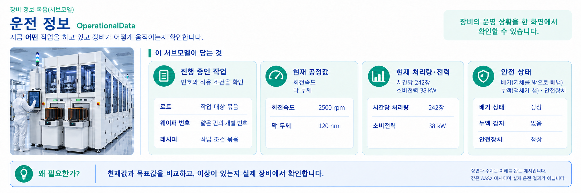
그림 19 Operational Data 서브모델 개념
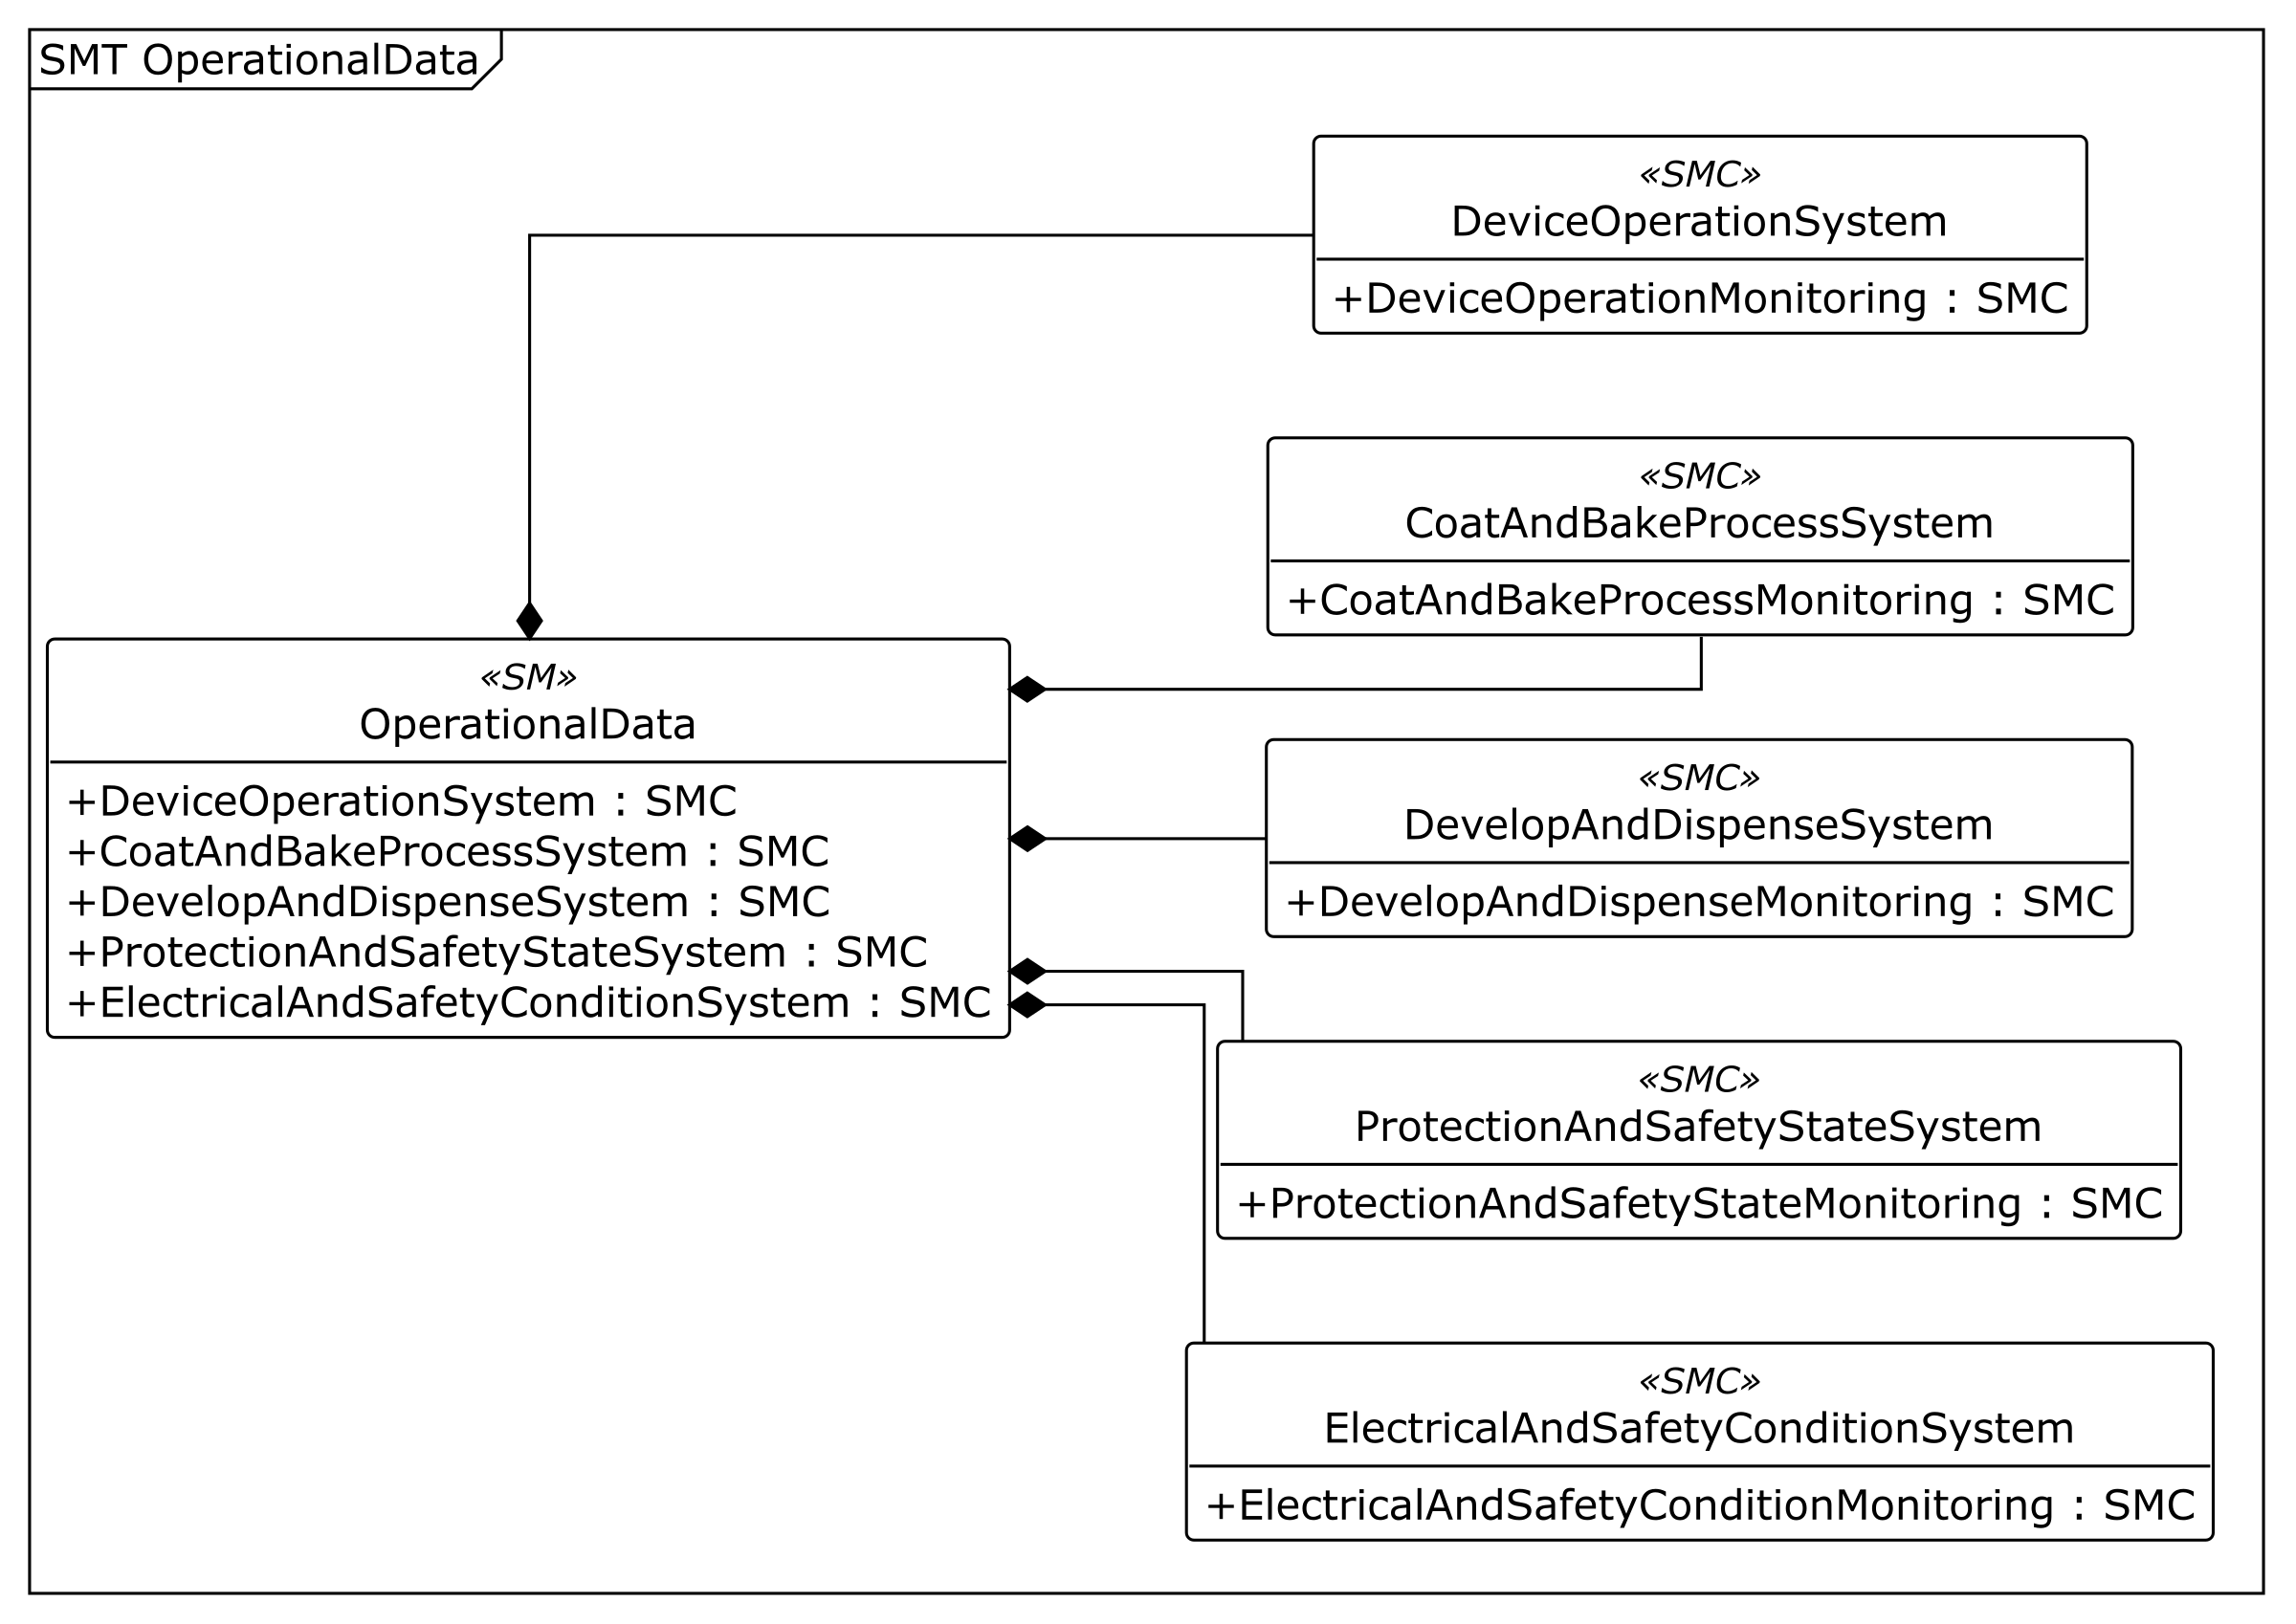
그림 20 OperationalData UML 주요 구조
※ AASX Package Explorer의 PlantUML 내보내기(Depth 2)로 생성한 주요 구조이다. [00] 등은 목록 위치이며 실제 idShort가 아니다. 더 깊은 항목은 이어지는 상세표와 AASX에서 확인한다.
○ 외부 참조모델: 트랙기 운전 정보를 위한 자체 정의 구조. 장비 특화 요소의 IRI 규칙을 적용한다.
○ 서브모델 및 주요 구성요소 특징
• 장비 운전, 코팅·베이크, 현상·약액 토출, 보호·안전 상태, 전원·안전 조건의 다섯 계통으로 현재값을 나눈다. 각 계통 아래에 확인 항목 묶음을 둔다.
• SpinSpeedActual(실제 회전속도), CoatFilmThicknessActual(측정한 막 두께), BakePlateTemperatureActual(가열판 온도) 등을 담는다. 처리량·균일도·재작업 비율은 자체 정의 지표로 관리하며 별도 KPI 서브모델은 사용하지 않는다.
• 로트(함께 관리하는 작업 묶음), 웨이퍼 번호, 실행 레시피와 갱신 시각을 함께 관리한다. 상태 값은 관찰 정보이며 안전 제어와 현장 판정을 대신하지 않는다.
○ 서브모델 구성요소 적용 가이드
• PLC와 센서 또는 외부 계측·생산 이력을 각 값에 연결할 때 단위, 갱신 주기와 측정 출처를 확인한다. 예시 소비전력은 38 kW이며 동일 의미를 쓰는 시계열 항목과 단위를 맞춘다.
• 목표 막 두께와 실제 막 두께를 같은 단위로 비교한다. 값이 같다는 이유만으로 합격이라고 판단하지 않고 허용범위와 측정 조건을 확인한다. 이상 상태는 약액·배기·반송 조건과 함께 살핀다.
○ 서브모델 구성요소 상세 정보 테이블
• 아래 표에는 OperationalData 구성요소의 간단한 설명과 예시 값(example value)이 포함된다.
• 사용자는 AAS 템플릿 모델과 함께 표를 참고하여 대상 장비 특성에 맞게 항목을 수정하여 활용한다.
표 35 Submodel 'OperationalData'
idShort: | OperationalData
Class: | Submodel
semanticId: | https://www.smart-factory.kr/ids/sm/PhotolithographyTrackEquipment/OperationalData/1/0
Parent: | -
Explanation: | 트랙기의 현재 운전 상태와 측정값을 기능별로 묶는다. 실제 연결을 구현한 것이 아니라 값의 표현 예시이다.
[SME type]  idShort | semanticId  Description@ko | [valueType]  example | card.
[SMC]  DeviceOperationSystem | https://www.smart-factory.kr/ids/cd/DeviceOperationSystem/1/0  현재 장비의 작업 식별 정보와 전체 운전 상태를 묶는다. | [-]  1 elements | 1
[SMC]  CoatAndBakeProcessSystem | https://www.smart-factory.kr/ids/cd/CoatAndBakeProcessSystem/1/0  코팅과 가열·냉각 공정의 현재 상태와 측정값을 묶는다. | [-]  1 elements | 1
[SMC]  DevelopAndDispenseSystem | https://www.smart-factory.kr/ids/cd/DevelopAndDispenseSystem/1/0  현상과 약액 공급의 현재 상태와 측정값을 묶는다. | [-]  1 elements | 1
[SMC]  ProtectionAndSafetyStateSystem | https://www.smart-factory.kr/ids/cd/ProtectionAndSafetyStateSystem/1/0  누액·배기·문·반송 등 보호 상태와 경보를 묶는다. | [-]  1 elements | 1
[SMC]  ElectricalAndSafetyConditionSystem | https://www.smart-factory.kr/ids/cd/ElectricalAndSafetyConditionSystem/1/0  전원·비상정지·안전 덮개와 운전 허용 상태를 묶는다. | [-]  1 elements | 1
표 36 Submodel Element Collection 'DeviceOperationSystem'
idShort: | DeviceOperationSystem
Class: | SubmodelElementCollection
semanticId: | https://www.smart-factory.kr/ids/cd/DeviceOperationSystem/1/0
Parent: | OperationalData
Explanation: | 현재 장비의 작업 식별 정보와 전체 운전 상태를 묶는다.
[SME type]  idShort | semanticId  Description@ko | [valueType]  example | card.
[SMC]  DeviceOperationMonitoring | https://www.smart-factory.kr/ids/cd/DeviceOperationMonitoring/1/0  장비 전체 운전 상태 확인 항목 묶음이다. | [-]  10 elements | 1
표 37 Submodel Element Collection 'DeviceOperationMonitoring'
idShort: | DeviceOperationMonitoring
Class: | SubmodelElementCollection
semanticId: | https://www.smart-factory.kr/ids/cd/DeviceOperationMonitoring/1/0
Parent: | DeviceOperationSystem
Explanation: | 장비 전체 운전 상태 확인 항목 묶음이다.
[SME type]  idShort | semanticId  Description@ko | [valueType]  example | card.
[Prop]  DeviceRunState | https://www.smart-factory.kr/ids/cd/DeviceRunState/1/0  장비 전체 운전 상태 현재값이다. | [String]  Running | 1
[Prop]  OperationMode | https://www.smart-factory.kr/ids/cd/OperationMode/1/0  운전 모드(코트-현상/코트전용/현상전용)이다. | [String]  Coat-develop track processing | 1
[Prop]  ActiveProcessId | https://www.smart-factory.kr/ids/cd/ActiveProcessId/1/0  현재 실행 중인 공정 식별자이다. | [String]  PT-P-001 | 1
[Prop]  ActiveRecipeId | https://www.smart-factory.kr/ids/cd/ActiveRecipeId/1/0  현재 실행 중인 레시피 식별자이다. | [String]  RECIPE-PT-193i-01 | 1
[Prop]  CurrentLotId | https://www.smart-factory.kr/ids/cd/CurrentLotId/1/0  현재 처리 로트 식별자이다. | [String]  LOT-2026-0617-03 | 1
[Prop]  CurrentWaferId | https://www.smart-factory.kr/ids/cd/CurrentWaferId/1/0  현재 처리 웨이퍼 식별자이다. | [String]  W-25-03 | 1
[Prop]  WaferThroughputActual | https://www.smart-factory.kr/ids/cd/WaferThroughputActual/1/0  웨이퍼 처리량 현재값이다. | [Double]  242 wafers/h | 1
[Prop]  CumulativeWaferCount | https://www.smart-factory.kr/ids/cd/CumulativeWaferCount/1/0  누적 처리 웨이퍼 수이다. | [Integer]  185300 wafers | 1
[Prop]  OperationStartTimestamp | https://www.smart-factory.kr/ids/cd/OperationStartTimestamp/1/0  현재 운전 시작 시각이다. | [DateTime]  2026-06-17T08:00:00Z | 1
[Prop]  LastUpdateTimestamp | https://www.smart-factory.kr/ids/cd/LastUpdateTimestamp/1/0  운전 데이터 마지막 갱신 시각이다. | [DateTime]  2026-06-17T08:20:30Z | 1
표 38 Submodel Element Collection 'CoatAndBakeProcessSystem'
idShort: | CoatAndBakeProcessSystem
Class: | SubmodelElementCollection
semanticId: | https://www.smart-factory.kr/ids/cd/CoatAndBakeProcessSystem/1/0
Parent: | OperationalData
Explanation: | 코팅과 가열·냉각 공정의 현재 상태와 측정값을 묶는다.
[SME type]  idShort | semanticId  Description@ko | [valueType]  example | card.
[SMC]  CoatAndBakeProcessMonitoring | https://www.smart-factory.kr/ids/cd/CoatAndBakeProcessMonitoring/1/0  코팅·베이크 공정 계통 확인 항목 묶음이다. | [-]  12 elements | 1
표 39 Submodel Element Collection 'CoatAndBakeProcessMonitoring'
idShort: | CoatAndBakeProcessMonitoring
Class: | SubmodelElementCollection
semanticId: | https://www.smart-factory.kr/ids/cd/CoatAndBakeProcessMonitoring/1/0
Parent: | CoatAndBakeProcessSystem
Explanation: | 코팅·베이크 공정 계통 확인 항목 묶음이다.
[SME type]  idShort | semanticId  Description@ko | [valueType]  example | card.
[Prop]  CoatModuleRunState | https://www.smart-factory.kr/ids/cd/CoatModuleRunState/1/0  코팅 모듈 운전 상태 현재값이다. | [String]  Running | 1
[Prop]  SpinSpeedActual | https://www.smart-factory.kr/ids/cd/SpinSpeedActual/1/0  스핀 회전속도 현재값이다. | [Double]  2500 rpm | 1
[Prop]  ResistDispenseVolumeActual | https://www.smart-factory.kr/ids/cd/ResistDispenseVolumeActual/1/0  레지스트 토출량 현재값이다. | [Double]  1.2 mL | 1
[Prop]  ResistTemperatureActual | https://www.smart-factory.kr/ids/cd/ResistTemperatureActual/1/0  레지스트 온도 현재값이다. | [Double]  23.0 °C | 1
[Prop]  CoatFilmThicknessActual | https://www.smart-factory.kr/ids/cd/CoatFilmThicknessActual/1/0  도포 막두께 현재값이다. | [Double]  120 nm | 1
[Prop]  BakePlateTemperatureActual | https://www.smart-factory.kr/ids/cd/BakePlateTemperatureActual/1/0  베이크 플레이트 온도 현재값이다. | [Double]  110 °C | 1
[Prop]  BakePlateTempDeviation | https://www.smart-factory.kr/ids/cd/BakePlateTempDeviation/1/0  베이크 온도 편차 현재값이다. | [Double]  0.2 °C | 1
[Prop]  ChillPlateTemperatureActual | https://www.smart-factory.kr/ids/cd/ChillPlateTemperatureActual/1/0  칠 플레이트 온도 현재값이다. | [Double]  23.0 °C | 1
[Prop]  HMDSPrimeStatus | https://www.smart-factory.kr/ids/cd/HMDSPrimeStatus/1/0  HMDS 프라이밍 상태이다. | [String]  Completed | 1
[Prop]  WaferThroughputRate | https://www.smart-factory.kr/ids/cd/WaferThroughputRate/1/0  현재 웨이퍼 처리율(단위 시간당 처리 웨이퍼 수, 트랙기 자체 정의 생산성 지표)이다. | [Double]  242 wafers/h | 1
[Prop]  CoatingUniformityIndex | https://www.smart-factory.kr/ids/cd/CoatingUniformityIndex/1/0  코팅 막 두께가 고른 정도를 나타내는 자체 정의 지수이다. 계산 방식과 합격 기준은 현장 적용 전에 확인한다. | [Double]  0.97 | 1
[Prop]  ReworkWaferRate | https://www.smart-factory.kr/ids/cd/ReworkWaferRate/1/0  처리가 끝난 뒤 다시 작업해야 하는 웨이퍼의 비율이다. 현재 값은 설명용 예시이다. | [Double]  0.6 % | 1
표 40 Submodel Element Collection 'DevelopAndDispenseSystem'
idShort: | DevelopAndDispenseSystem
Class: | SubmodelElementCollection
semanticId: | https://www.smart-factory.kr/ids/cd/DevelopAndDispenseSystem/1/0
Parent: | OperationalData
Explanation: | 현상과 약액 공급의 현재 상태와 측정값을 묶는다.
[SME type]  idShort | semanticId  Description@ko | [valueType]  example | card.
[SMC]  DevelopAndDispenseMonitoring | https://www.smart-factory.kr/ids/cd/DevelopAndDispenseMonitoring/1/0  현상·약액 디스펜스(약액을 정해진 양만큼 내보내는 동작) 계통 확인 항목 묶음이다. | [-]  9 elements | 1
표 41 Submodel Element Collection 'DevelopAndDispenseMonitoring'
idShort: | DevelopAndDispenseMonitoring
Class: | SubmodelElementCollection
semanticId: | https://www.smart-factory.kr/ids/cd/DevelopAndDispenseMonitoring/1/0
Parent: | DevelopAndDispenseSystem
Explanation: | 현상·약액 디스펜스(약액을 정해진 양만큼 내보내는 동작) 계통 확인 항목 묶음이다.
[SME type]  idShort | semanticId  Description@ko | [valueType]  example | card.
[Prop]  DevelopModuleRunState | https://www.smart-factory.kr/ids/cd/DevelopModuleRunState/1/0  현상 모듈 운전 상태 현재값이다. | [String]  Running | 1
[Prop]  DeveloperDispenseVolumeActual | https://www.smart-factory.kr/ids/cd/DeveloperDispenseVolumeActual/1/0  현상액 토출량 현재값이다. | [Double]  45 mL | 1
[Prop]  DeveloperTemperatureActual | https://www.smart-factory.kr/ids/cd/DeveloperTemperatureActual/1/0  현상액 온도 현재값이다. | [Double]  23.0 °C | 1
[Prop]  DevelopTimeActual | https://www.smart-factory.kr/ids/cd/DevelopTimeActual/1/0  현상 시간 현재값이다. | [Double]  60 s | 1
[Prop]  RinseFlowActual | https://www.smart-factory.kr/ids/cd/RinseFlowActual/1/0  린스(DI) 유량 현재값이다. | [Double]  1.5 L/min | 1
[Prop]  DIWaterTemperatureActual | https://www.smart-factory.kr/ids/cd/DIWaterTemperatureActual/1/0  DI수(불순물을 제거한 물) 온도 현재값이다. | [Double]  22.5 °C | 1
[Prop]  ChemicalLevelStatus | https://www.smart-factory.kr/ids/cd/ChemicalLevelStatus/1/0  약액 잔량 상태이다. | [String]  Normal | 1
[Prop]  NozzleClogStatus | https://www.smart-factory.kr/ids/cd/NozzleClogStatus/1/0  디스펜스(약액을 정해진 양만큼 내보내는 동작) 노즐 막힘 상태이다. | [String]  Normal | 1
[Prop]  DispenseVolumeDriftIndex | https://www.smart-factory.kr/ids/cd/DispenseVolumeDriftIndex/1/0  약액 토출량이 기준에서 벗어나는 정도를 나타내는 자체 정의 지수이다. 값이 커질수록 토출 정밀도가 나빠지는 상황을 예시로 표현한다. | [Double]  0.35 | 1
표 42 Submodel Element Collection 'ProtectionAndSafetyStateSystem'
idShort: | ProtectionAndSafetyStateSystem
Class: | SubmodelElementCollection
semanticId: | https://www.smart-factory.kr/ids/cd/ProtectionAndSafetyStateSystem/1/0
Parent: | OperationalData
Explanation: | 누액·배기·문·반송 등 보호 상태와 경보를 묶는다.
[SME type]  idShort | semanticId  Description@ko | [valueType]  example | card.
[SMC]  ProtectionAndSafetyStateMonitoring | https://www.smart-factory.kr/ids/cd/ProtectionAndSafetyStateMonitoring/1/0  보호·안전 상태 확인 항목 묶음이다. | [-]  7 elements | 1
표 43 Submodel Element Collection 'ProtectionAndSafetyStateMonitoring'
idShort: | ProtectionAndSafetyStateMonitoring
Class: | SubmodelElementCollection
semanticId: | https://www.smart-factory.kr/ids/cd/ProtectionAndSafetyStateMonitoring/1/0
Parent: | ProtectionAndSafetyStateSystem
Explanation: | 보호·안전 상태 확인 항목 묶음이다.
[SME type]  idShort | semanticId  Description@ko | [valueType]  example | card.
[Prop]  SolventLeakDetectionStatus | https://www.smart-factory.kr/ids/cd/SolventLeakDetectionStatus/1/0  솔벤트(약액을 녹이거나 씻는 용제) 누액 감지 상태 현재값이다. | [String]  Normal | 1
[Prop]  ExhaustFlowStatus | https://www.smart-factory.kr/ids/cd/ExhaustFlowStatus/1/0  배기 유량 상태 현재값이다. | [String]  Normal | 1
[Prop]  ExhaustFlowInterlockStatus | https://www.smart-factory.kr/ids/cd/ExhaustFlowInterlockStatus/1/0  배기 유량 인터록(안전 조건이 맞지 않으면 동작을 막는 장치) 상태이다. | [String]  Normal | 1
[Prop]  DoorInterlockStatus | https://www.smart-factory.kr/ids/cd/DoorInterlockStatus/1/0  도어(개구부) 인터록(안전 조건이 맞지 않으면 동작을 막는 장치) 상태이다. | [String]  Locked | 1
[Prop]  ProtectionStopStatus | https://www.smart-factory.kr/ids/cd/ProtectionStopStatus/1/0  보호정지 상태 현재값이다. | [String]  Released | 1
[Prop]  PhotoTrackAlarmStatus | https://www.smart-factory.kr/ids/cd/PhotoTrackAlarmStatus/1/0  활성 경보 상태 현재값이다. | [String]  None | 1
[Prop]  WaferTransferErrorStatus | https://www.smart-factory.kr/ids/cd/WaferTransferErrorStatus/1/0  웨이퍼 반송 이상 상태이다. | [String]  Normal | 1
표 44 Submodel Element Collection 'ElectricalAndSafetyConditionSystem'
idShort: | ElectricalAndSafetyConditionSystem
Class: | SubmodelElementCollection
semanticId: | https://www.smart-factory.kr/ids/cd/ElectricalAndSafetyConditionSystem/1/0
Parent: | OperationalData
Explanation: | 전원·비상정지·안전 덮개와 운전 허용 상태를 묶는다.
[SME type]  idShort | semanticId  Description@ko | [valueType]  example | card.
[SMC]  ElectricalAndSafetyConditionMonitoring | https://www.smart-factory.kr/ids/cd/ElectricalAndSafetyConditionMonitoring/1/0  전원·안전 상태 확인 항목 묶음이다. | [-]  6 elements | 1
표 45 Submodel Element Collection 'ElectricalAndSafetyConditionMonitoring'
idShort: | ElectricalAndSafetyConditionMonitoring
Class: | SubmodelElementCollection
semanticId: | https://www.smart-factory.kr/ids/cd/ElectricalAndSafetyConditionMonitoring/1/0
Parent: | ElectricalAndSafetyConditionSystem
Explanation: | 전원·안전 상태 확인 항목 묶음이다.
[SME type]  idShort | semanticId  Description@ko | [valueType]  example | card.
[Prop]  PowerConsumptionActual | https://www.smart-factory.kr/ids/cd/PowerConsumptionActual/1/0  소비전력 현재값이다. | [Double]  38 kW | 1
[Prop]  ElectricalSupplyStatus | https://www.smart-factory.kr/ids/cd/ElectricalSupplyStatus/1/0  전원 공급 상태 현재값이다. | [String]  Normal | 1
[Prop]  EmergencyStopStatus | https://www.smart-factory.kr/ids/cd/EmergencyStopStatus/1/0  비상정지 입력 상태 현재값이다. | [String]  Released | 1
[Prop]  GuardInterlockStatus | https://www.smart-factory.kr/ids/cd/GuardInterlockStatus/1/0  개구부 가드 인터록(안전 조건이 맞지 않으면 동작을 막는 장치) 상태 현재값이다. | [String]  Locked | 1
[Prop]  SafetyCoverState | https://www.smart-factory.kr/ids/cd/SafetyCoverState/1/0  안전 커버 상태이다. | [String]  Closed | 1
[Prop]  OperationPermittedState | https://www.smart-factory.kr/ids/cd/OperationPermittedState/1/0  운전 허용 상태 현재값이다. | [String]  Permitted | 1
○ 서브모델 활용방안
• (운전 확인) 회전속도·약액 토출량·온도를 설정값과 비교하고 작업 번호를 확인한다. 편차가 있으면 센서의 갱신 시각과 적용 레시피부터 점검한다.
• (생산 현황) 처리량과 누적 웨이퍼 수를 생산 화면에 연결할 수 있다. 현재 파일은 표현 예시이므로 실제 신호 수집과 화면 연결은 별도로 구현한다.
마. Time Series(시계열 데이터) 서브모델
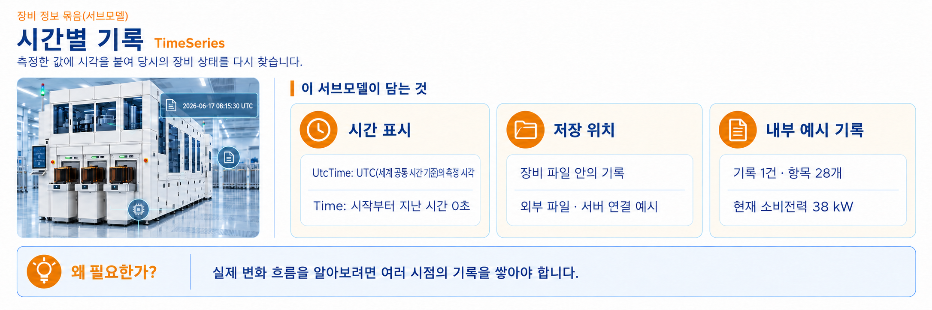
그림 21 Time Series Data 서브모델 개념
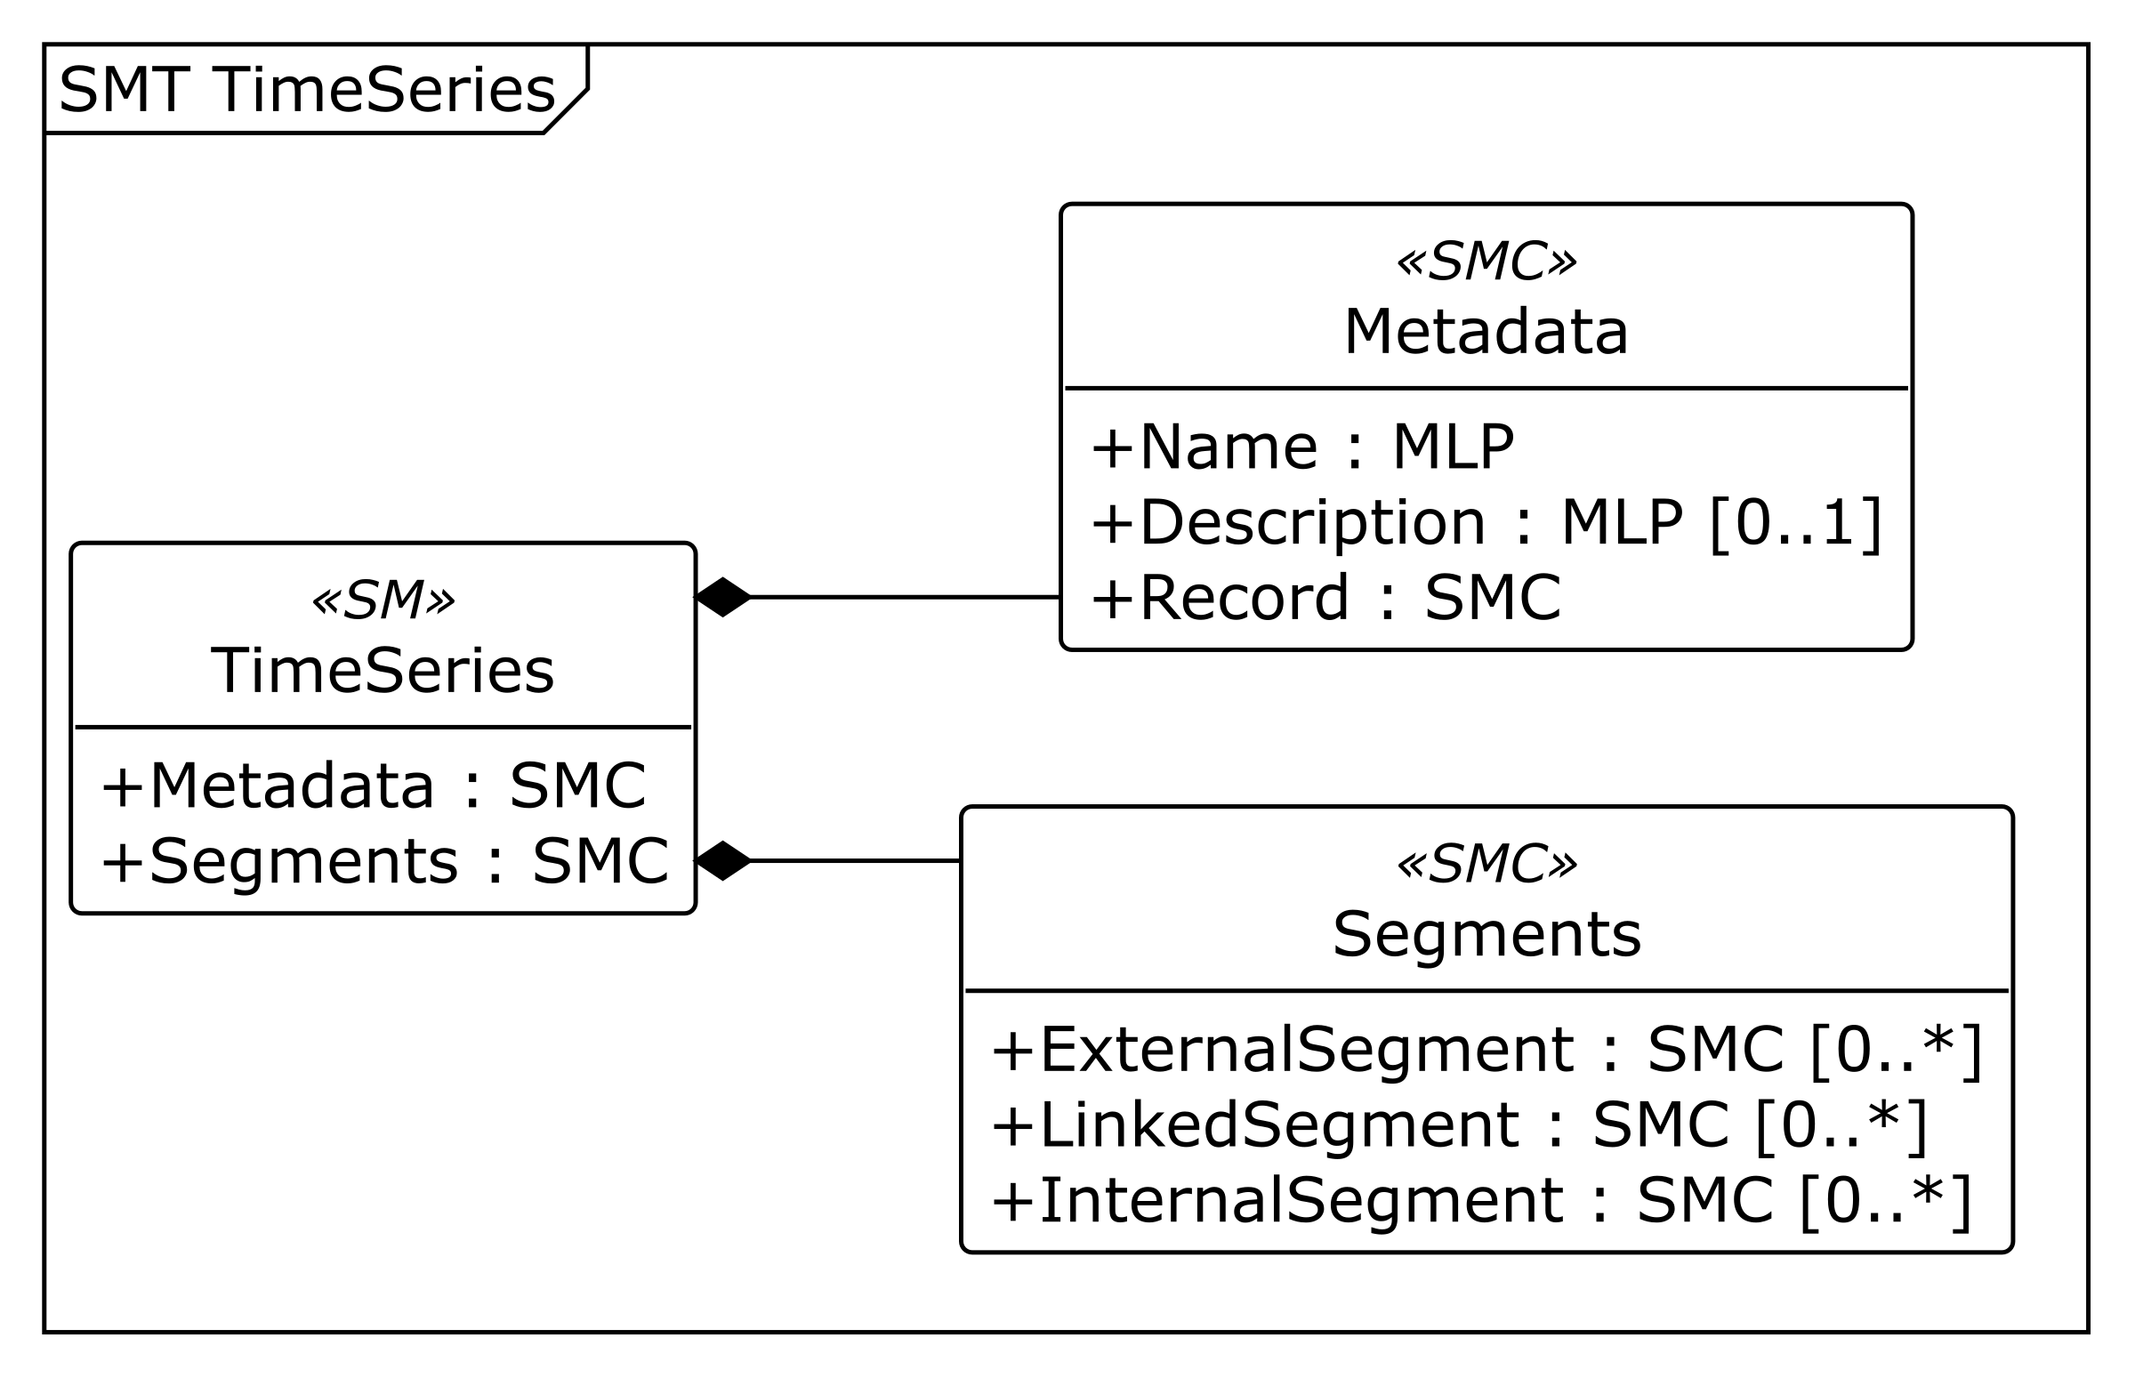
그림 22 TimeSeries UML 주요 구조
※ AASX Package Explorer의 PlantUML 내보내기(Depth 2)로 생성한 주요 구조이다. [00] 등은 목록 위치이며 실제 idShort가 아니다. 더 깊은 항목은 이어지는 상세표와 AASX에서 확인한다.
○ 외부 참조모델: IDTA 02008 Time Series Data. 참조 명세 V1.1, 적용 AASX·JSON 템플릿 V1.1.2.
• 공식 IDTA Published Time Series Data — 공식 IDTA 원본 열기
○ 서브모델 및 주요 구성요소 특징
• Metadata는 운전 이력의 이름·설명과 Record(한 시점에 기록할 항목)를 정의한다. Segments는 외부 파일, 외부 연결, 내부 저장의 세 가지 방식으로 구성한다.
• Record는 28개 항목으로 구성한다. 공식 Time은 기준 시각에서 지난 상대시간이며 xs:long 값 0 s를 사용한다. 별도의 UtcTime은 UTC 측정 시각 2026-06-17T08:15:30Z를 기록한다. 두 시간 항목을 서로 대체하지 않는다.
• 내부 레코드 Record0001은 1건이며 외부 CSV와 압축 Blob도 같은 예시 필드와 값을 담는다. LinkedSegment의 서버 주소와 조회 조건은 연결 방법의 예시이며 동작하는 이력 서비스를 뜻하지 않는다.
○ 서브모델 구성요소 적용 가이드
• 시작·종료 시각, 기록 수와 수집 주기를 실제 데이터에 맞춘다. 현재 예시는 한 시점이므로 시작·종료 시각이 같고 Duration은 PT0S이다. 1초의 수집 간격 설정이 있다고 여러 기록이 저장된 것은 아니다.
• StartTime·EndTime·LastUpdate 등은 공식 템플릿의 자료형을 유지한다. 현장에 연결할 때 UTC 시각과 상대시간의 기준을 정하고 외부 파일과 내부 기록의 열 구성을 맞춘다. 현재 레코드에 없는 전류·진동 이력은 이미 수집한 것으로 설명하지 않는다.
○ 서브모델 구성요소 상세 정보 테이블
• 아래 표에는 TimeSeries 구성요소의 설명과 예시 값(example value)이 포함된다.
• 사용자는 AASX의 레코드 구조와 함께 표를 참고하여 트랙기의 실제 수집 항목과 저장 경로를 연결한다.
표 46 Submodel 'TimeSeries'
idShort: | TimeSeries
Class: | Submodel
semanticId: | https://admin-shell.io/idta/TimeSeries/1/1
Parent: | -
Explanation: | 트랙기의 운전값을 측정 시각과 함께 기록하는 구조이다. 저장 파일, 외부 연결과 내부 레코드를 구분한다.
[SME type]  idShort | semanticId  Description@ko | [valueType]  example | card.
[SMC]  Metadata | https://admin-shell.io/idta/TimeSeries/Metadata/1/1  시계열 이력의 이름과 설명, 한 시점에 기록할 항목을 정의한다. | [-]  3 elements | 1
[SMC]  Segments | https://admin-shell.io/idta/TimeSeries/Segments/1/1  시계열 데이터 구간 정보이다. | [-]  3 elements | 1
표 47 Submodel Element Collection 'Metadata'
idShort: | Metadata
Class: | SubmodelElementCollection
semanticId: | https://admin-shell.io/idta/TimeSeries/Metadata/1/1
Parent: | TimeSeries
Explanation: | 시계열 이력의 이름과 설명, 한 시점에 기록할 항목을 정의한다.
[SME type]  idShort | semanticId  Description@ko | [valueType]  example | card.
[MLP]  Name | https://admin-shell.io/idta/TimeSeries/Metadata/Name/1/1  시계열 데이터셋의 이름이다. 다른 데이터셋이나 저장 구간과 구별한다. | [-]  포토트랙 운전 시계열@ko  Photo track operation time series@en | 1
[MLP]  Description | https://admin-shell.io/idta/TimeSeries/Metadata/Description/1/1  시계열 데이터셋이 어떤 운전값을 담는지 설명한다. 개별 저장 구간이나 잔여수명 설명과 구분한다. | [-]  트랙기 코팅·베이크·현상 운전값 시계열@ko  Time series for photolithography track coat, bake and develop values@en | 0..1
[SMC]  Record | https://admin-shell.io/idta/TimeSeries/Record/1/1  한 시점에 함께 기록할 항목과 자료형을 정의한다. | [-]  28 elements | 1
표 48 Submodel Element Collection 'Record'
idShort: | Record
Class: | SubmodelElementCollection
semanticId: | https://admin-shell.io/idta/TimeSeries/Record/1/1
Parent: | Metadata
Explanation: | 한 시점에 함께 기록할 항목과 자료형을 정의한다.
[SME type]  idShort | semanticId  Description@ko | [valueType]  example | card.
[Prop]  UtcTime | https://admin-shell.io/idta/TimeSeries/UtcTime/1/1  측정한 때를 UTC(세계 공통 기준 시각)로 기록한다. 상대시간 Time과 별개 항목이다. | [DateTime]  2026-06-17T08:15:30Z | 1
[Prop]  DeviceRunState | https://www.smart-factory.kr/ids/cd/DeviceRunState/1/0  장비 전체 운전 상태 이력이다. | [String]  Running | 1
[Prop]  OperationMode | https://www.smart-factory.kr/ids/cd/OperationMode/1/0  운전 모드(코트-현상/코트전용/현상전용)이다. | [String]  Coat-develop track processing | 1
[Prop]  CoatModuleRunState | https://www.smart-factory.kr/ids/cd/CoatModuleRunState/1/0  코팅 모듈 운전 상태 이력이다. | [String]  Running | 1
[Prop]  SpinSpeedActual | https://www.smart-factory.kr/ids/cd/SpinSpeedActual/1/0  스핀 회전속도 이력이다. | [Double]  2500 rpm | 1
[Prop]  ResistDispenseVolumeActual | https://www.smart-factory.kr/ids/cd/ResistDispenseVolumeActual/1/0  레지스트 토출량 이력이다. | [Double]  1.2 mL | 1
[Prop]  ResistTemperatureActual | https://www.smart-factory.kr/ids/cd/ResistTemperatureActual/1/0  레지스트 온도 이력이다. | [Double]  23.0 °C | 1
[Prop]  CoatFilmThicknessActual | https://www.smart-factory.kr/ids/cd/CoatFilmThicknessActual/1/0  도포 막두께 이력이다. | [Double]  120 nm | 1
[Prop]  BakePlateTemperatureActual | https://www.smart-factory.kr/ids/cd/BakePlateTemperatureActual/1/0  베이크 플레이트 온도 이력이다. | [Double]  110 °C | 1
[Prop]  BakePlateTempDeviation | https://www.smart-factory.kr/ids/cd/BakePlateTempDeviation/1/0  베이크 온도 편차 이력이다. | [Double]  0.2 °C | 1
[Prop]  ChillPlateTemperatureActual | https://www.smart-factory.kr/ids/cd/ChillPlateTemperatureActual/1/0  칠 플레이트 온도 이력이다. | [Double]  23.0 °C | 1
[Prop]  DevelopModuleRunState | https://www.smart-factory.kr/ids/cd/DevelopModuleRunState/1/0  현상 모듈 운전 상태 이력이다. | [String]  Running | 1
[Prop]  DeveloperDispenseVolumeActual | https://www.smart-factory.kr/ids/cd/DeveloperDispenseVolumeActual/1/0  현상액 토출량 이력이다. | [Double]  45 mL | 1
[Prop]  DeveloperTemperatureActual | https://www.smart-factory.kr/ids/cd/DeveloperTemperatureActual/1/0  현상액 온도 이력이다. | [Double]  23.0 °C | 1
[Prop]  DevelopTimeActual | https://www.smart-factory.kr/ids/cd/DevelopTimeActual/1/0  현상 시간 이력이다. | [Double]  60 s | 1
[Prop]  RinseFlowActual | https://www.smart-factory.kr/ids/cd/RinseFlowActual/1/0  린스(DI) 유량 이력이다. | [Double]  1.5 L/min | 1
[Prop]  DIWaterTemperatureActual | https://www.smart-factory.kr/ids/cd/DIWaterTemperatureActual/1/0  DI수(불순물을 제거한 물) 온도 이력이다. | [Double]  22.5 °C | 1
[Prop]  WaferThroughputActual | https://www.smart-factory.kr/ids/cd/WaferThroughputActual/1/0  웨이퍼 처리량 이력이다. | [Double]  242 wafers/h | 1
[Prop]  PowerConsumptionActual | https://www.smart-factory.kr/ids/cd/PowerConsumptionActual/1/0  소비전력 이력이다. | [Double]  38 kW | 1
[Prop]  ElectricalSupplyStatus | https://www.smart-factory.kr/ids/cd/ElectricalSupplyStatus/1/0  전원 공급 상태 이력이다. | [String]  Normal | 1
[Prop]  EmergencyStopStatus | https://www.smart-factory.kr/ids/cd/EmergencyStopStatus/1/0  비상정지 입력 상태 이력이다. | [String]  Released | 1
[Prop]  SolventLeakDetectionStatus | https://www.smart-factory.kr/ids/cd/SolventLeakDetectionStatus/1/0  솔벤트(약액을 녹이거나 씻는 용제) 누액 감지 상태 이력이다. | [String]  Normal | 1
[Prop]  ExhaustFlowStatus | https://www.smart-factory.kr/ids/cd/ExhaustFlowStatus/1/0  배기 유량 상태 이력이다. | [String]  Normal | 1
[Prop]  ProtectionStopStatus | https://www.smart-factory.kr/ids/cd/ProtectionStopStatus/1/0  보호정지 상태 이력이다. | [String]  Released | 1
[Prop]  GuardInterlockStatus | https://www.smart-factory.kr/ids/cd/GuardInterlockStatus/1/0  개구부 가드 인터록(안전 조건이 맞지 않으면 동작을 막는 장치) 상태 이력이다. | [String]  Locked | 1
[Prop]  OperationPermittedState | https://www.smart-factory.kr/ids/cd/OperationPermittedState/1/0  운전 허용 상태 이력이다. | [String]  Permitted | 1
[Prop]  PhotoTrackAlarmStatus | https://www.smart-factory.kr/ids/cd/PhotoTrackAlarmStatus/1/0  활성 경보 상태 이력이다. | [String]  None | 1
[Prop]  Time | https://admin-shell.io/idta/TimeSeries/RelativePointInTime/1/1  기준 시각부터 지난 상대시간이다. 공식 RelativePointInTime 항목이며 첫 레코드의 값은 0이다. | [Long]  0 s | 1..*
표 49 Submodel Element Collection 'Segments'
idShort: | Segments
Class: | SubmodelElementCollection
semanticId: | https://admin-shell.io/idta/TimeSeries/Segments/1/1
Parent: | TimeSeries
Explanation: | 시계열 데이터 구간 정보이다.
[SME type]  idShort | semanticId  Description@ko | [valueType]  example | card.
[SMC]  ExternalSegment | https://admin-shell.io/idta/TimeSeries/Segments/ExternalSegment/1/1  외부 저장소 데이터 구간이다. | [-]  12 elements | 0..*
[SMC]  LinkedSegment | https://admin-shell.io/idta/TimeSeries/Segments/LinkedSegment/1/1  연결 참조 데이터 구간이다. | [-]  12 elements | 0..*
[SMC]  InternalSegment | https://admin-shell.io/idta/TimeSeries/Segments/InternalSegment/1/1  내부 저장 데이터 구간이다. | [-]  11 elements | 0..*
표 50 Submodel Element Collection 'ExternalSegment'
idShort: | ExternalSegment
Class: | SubmodelElementCollection
semanticId: | https://admin-shell.io/idta/TimeSeries/Segments/ExternalSegment/1/1
Parent: | Segments
Explanation: | 외부 저장소 데이터 구간이다.
[SME type]  idShort | semanticId  Description@ko | [valueType]  example | card.
[MLP]  Name | https://admin-shell.io/idta/TimeSeries/Segment/Name/1/1  외부 파일 구간의 이름이다. 다른 데이터셋이나 저장 구간과 구별한다. | [-]  Photo track historian file data@ko  Photo track historian file data@en | 0..1
[MLP]  Description | https://admin-shell.io/idta/TimeSeries/Segment/Description/1/1  외부 파일로 보관한 시계열 구간의 내용을 설명한다. 파일 형식과 해당 운전 이력을 확인할 때 사용한다. | [-]  합성 예시 기록 1건. 수집 주기는 1초이며 시작·종료 시각은 이 기록의 관측시각이다. 외부 연결은 실제 서비스가 아닌 예시이다.@ko  One synthetic example record; configured sampling interval is 1 second. Start and end refer to this observation. External connection details are illustrative, not a deployed service.@en | 0..1
[Prop]  RecordCount | https://admin-shell.io/idta/TimeSeries/Segment/RecordCount/1/1  외부 파일 구간에 포함된 레코드(한 시점의 기록)의 수이다. | [Long]  1 | 0..1
[Prop]  StartTime | https://admin-shell.io/idta/TimeSeries/Segment/StartTime/1/1  외부 파일 구간의 첫 기록 시각이다. | [String]  2026-06-17T08:15:30Z | 0..1
[Prop]  EndTime | https://admin-shell.io/idta/TimeSeries/Segment/EndTime/1/1  외부 파일 구간의 마지막 기록 시각이다. | [String]  2026-06-17T08:15:30Z | 0..1
[Prop]  Duration | https://admin-shell.io/idta/TimeSeries/Segment/Duration/1/1  외부 파일 구간가 포괄하는 시간이다. 한 시점의 예시는 PT0S로 표현한다. | [String]  PT0S | 0..1
[Prop]  SamplingInterval | https://admin-shell.io/idta/TimeSeries/Segment/SamplingInterval/1/1  두 레코드 사이의 시간 간격이다. | [Long]  1 s | 0..1
[Prop]  SamplingRate | https://admin-shell.io/idta/TimeSeries/Segment/SamplingRate/1/1  정규 시계열의 초당 샘플 수이다. | [Long]  1 Hz | 0..1
[Prop]  State | https://admin-shell.io/idta/TimeSeries/Segment/State/1/1  시계열 세그먼트 진행 상태이다. | [String]  completed | 0..1
[Prop]  LastUpdate | https://admin-shell.io/idta/TimeSeries/Segment/LastUpdate/1/1  외부 파일 구간의 정보를 마지막으로 갱신한 시각이다. | [String]  2026-06-18T00:00:05Z | 0..1
[File]  File | https://admin-shell.io/idta/TimeSeries/File/1/1  외부 시계열 파일 경로이다. | [-]  /aasx/files/timeseries/PT_TS_20260617.csv | 0..1
[Blob]  Blob | https://admin-shell.io/idta/TimeSeries/Blob/1/1  외부 시계열 Blob 데이터 또는 압축 데이터이다. | [-]  CSV 예시 레코드 1건 (gzip 압축) | 0..1
표 51 Submodel Element Collection 'LinkedSegment'
idShort: | LinkedSegment
Class: | SubmodelElementCollection
semanticId: | https://admin-shell.io/idta/TimeSeries/Segments/LinkedSegment/1/1
Parent: | Segments
Explanation: | 연결 참조 데이터 구간이다.
[SME type]  idShort | semanticId  Description@ko | [valueType]  example | card.
[MLP]  Name | https://admin-shell.io/idta/TimeSeries/Segment/Name/1/1  외부 연결 구간의 이름이다. 다른 데이터셋이나 저장 구간과 구별한다. | [-]  Photo track historian API data@ko  Photo track historian API data@en | 0..1
[MLP]  Description | https://admin-shell.io/idta/TimeSeries/Segment/Description/1/1  이력 서버 등 외부 주소로 연결되는 시계열 구간을 설명한다. 현재 주소는 연결 방식의 예시이다. | [-]  합성 예시 기록 1건. 수집 주기는 1초이며 시작·종료 시각은 이 기록의 관측시각이다. 외부 연결은 실제 서비스가 아닌 예시이다.@ko  One synthetic example record; configured sampling interval is 1 second. Start and end refer to this observation. External connection details are illustrative, not a deployed service.@en | 0..1
[Prop]  RecordCount | https://admin-shell.io/idta/TimeSeries/Segment/RecordCount/1/1  외부 연결 구간에 포함된 레코드(한 시점의 기록)의 수이다. | [Long]  1 | 0..1
[Prop]  StartTime | https://admin-shell.io/idta/TimeSeries/Segment/StartTime/1/1  외부 연결 구간의 첫 기록 시각이다. | [String]  2026-06-17T08:15:30Z | 0..1
[Prop]  EndTime | https://admin-shell.io/idta/TimeSeries/Segment/EndTime/1/1  외부 연결 구간의 마지막 기록 시각이다. | [String]  2026-06-17T08:15:30Z | 0..1
[Prop]  Duration | https://admin-shell.io/idta/TimeSeries/Segment/Duration/1/1  외부 연결 구간가 포괄하는 시간이다. 한 시점의 예시는 PT0S로 표현한다. | [String]  PT0S | 0..1
[Prop]  SamplingInterval | https://admin-shell.io/idta/TimeSeries/Segment/SamplingInterval/1/1  두 레코드 사이의 시간 간격이다. | [Long]  1 s | 0..1
[Prop]  SamplingRate | https://admin-shell.io/idta/TimeSeries/Segment/SamplingRate/1/1  정규 시계열의 초당 샘플 수이다. | [Long]  1 Hz | 0..1
[Prop]  State | https://admin-shell.io/idta/TimeSeries/Segment/State/1/1  시계열 세그먼트 진행 상태이다. | [String]  completed | 0..1
[Prop]  LastUpdate | https://admin-shell.io/idta/TimeSeries/Segment/LastUpdate/1/1  외부 연결 구간의 정보를 마지막으로 갱신한 시각이다. | [String]  2026-06-18T00:00:05Z | 0..1
[Prop]  Endpoint | https://admin-shell.io/idta/TimeSeries/Endpoint/1/1  외부 시계열 API 서버의 조회 위치이다. | [String]  https://historian.example.com/api/timeseries | 1
[Prop]  Query | https://admin-shell.io/idta/TimeSeries/Query/1/1  외부 API 조회 조건이다. | [String]  assetId=PT-SN-2026-0001&from=2026-06-17T00:00:00Z&to=2026-06-18T00:00:00Z | 1
표 52 Submodel Element Collection 'InternalSegment'
idShort: | InternalSegment
Class: | SubmodelElementCollection
semanticId: | https://admin-shell.io/idta/TimeSeries/Segments/InternalSegment/1/1
Parent: | Segments
Explanation: | 내부 저장 데이터 구간이다.
[SME type]  idShort | semanticId  Description@ko | [valueType]  example | card.
[MLP]  Name | https://admin-shell.io/idta/TimeSeries/Segment/Name/1/1  내부 저장 구간의 이름이다. 다른 데이터셋이나 저장 구간과 구별한다. | [-]  Recent photo track operation data@ko  Recent photo track operation data@en | 0..1
[MLP]  Description | https://admin-shell.io/idta/TimeSeries/Segment/Description/1/1  AASX 안에 직접 저장한 시계열 구간의 내용을 설명한다. 이 파일은 운전 레코드 1건을 담는다. | [-]  합성 예시 기록 1건. 수집 주기는 1초이며 시작·종료 시각은 이 기록의 관측시각이다. 외부 연결은 실제 서비스가 아닌 예시이다.@ko  One synthetic example record; configured sampling interval is 1 second. Start and end refer to this observation. External connection details are illustrative, not a deployed service.@en | 0..1
[Prop]  RecordCount | https://admin-shell.io/idta/TimeSeries/Segment/RecordCount/1/1  내부 저장 구간에 포함된 레코드(한 시점의 기록)의 수이다. | [Long]  1 | 0..1
[Prop]  StartTime | https://admin-shell.io/idta/TimeSeries/Segment/StartTime/1/1  내부 저장 구간의 첫 기록 시각이다. | [String]  2026-06-17T08:15:30Z | 0..1
[Prop]  EndTime | https://admin-shell.io/idta/TimeSeries/Segment/EndTime/1/1  내부 저장 구간의 마지막 기록 시각이다. | [String]  2026-06-17T08:15:30Z | 0..1
[Prop]  Duration | https://admin-shell.io/idta/TimeSeries/Segment/Duration/1/1  내부 저장 구간가 포괄하는 시간이다. 한 시점의 예시는 PT0S로 표현한다. | [String]  PT0S | 0..1
[Prop]  SamplingInterval | https://admin-shell.io/idta/TimeSeries/Segment/SamplingInterval/1/1  두 레코드 사이의 시간 간격이다. | [Long]  1 s | 0..1
[Prop]  SamplingRate | https://admin-shell.io/idta/TimeSeries/Segment/SamplingRate/1/1  정규 시계열의 초당 샘플 수이다. | [Long]  1 Hz | 0..1
[Prop]  State | https://admin-shell.io/idta/TimeSeries/Segment/State/1/1  시계열 세그먼트 진행 상태이다. | [String]  completed | 0..1
[Prop]  LastUpdate | https://admin-shell.io/idta/TimeSeries/Segment/LastUpdate/1/1  내부 저장 구간의 정보를 마지막으로 갱신한 시각이다. | [String]  2026-06-18T00:00:05Z | 0..1
[SMC]  Records | https://admin-shell.io/idta/TimeSeries/Records/1/1  시계열 기록 목록이다. | [-]  1 elements | 1
표 53 Submodel Element Collection 'Records'
idShort: | Records
Class: | SubmodelElementCollection
semanticId: | https://admin-shell.io/idta/TimeSeries/Records/1/1
Parent: | InternalSegment
Explanation: | 시계열 기록 목록이다.
[SME type]  idShort | semanticId  Description@ko | [valueType]  example | card.
[SMC]  Record0001 | https://admin-shell.io/idta/TimeSeries/Record/1/1  측정 시각과 그때의 운전값을 담은 내부 기록 1건이다. | [-]  28 elements | 0..*
표 54 Submodel Element Collection 'Record0001'
idShort: | Record0001
Class: | SubmodelElementCollection
semanticId: | https://admin-shell.io/idta/TimeSeries/Record/1/1
Parent: | Records
Explanation: | 측정 시각과 그때의 운전값을 담은 내부 기록 1건이다.
[SME type]  idShort | semanticId  Description@ko | [valueType]  example | card.
[Prop]  UtcTime | https://admin-shell.io/idta/TimeSeries/UtcTime/1/1  측정한 때를 UTC(세계 공통 기준 시각)로 기록한다. 상대시간 Time과 별개 항목이다. | [DateTime]  2026-06-17T08:15:30Z | 1
[Prop]  DeviceRunState | https://www.smart-factory.kr/ids/cd/DeviceRunState/1/0  장비 전체 운전 상태 이력이다. | [String]  Running | 1
[Prop]  OperationMode | https://www.smart-factory.kr/ids/cd/OperationMode/1/0  운전 모드(코트-현상/코트전용/현상전용)이다. | [String]  Coat-develop track processing | 1
[Prop]  CoatModuleRunState | https://www.smart-factory.kr/ids/cd/CoatModuleRunState/1/0  코팅 모듈 운전 상태 이력이다. | [String]  Running | 1
[Prop]  SpinSpeedActual | https://www.smart-factory.kr/ids/cd/SpinSpeedActual/1/0  스핀 회전속도 이력이다. | [Double]  2500 rpm | 1
[Prop]  ResistDispenseVolumeActual | https://www.smart-factory.kr/ids/cd/ResistDispenseVolumeActual/1/0  레지스트 토출량 이력이다. | [Double]  1.2 mL | 1
[Prop]  ResistTemperatureActual | https://www.smart-factory.kr/ids/cd/ResistTemperatureActual/1/0  레지스트 온도 이력이다. | [Double]  23.0 °C | 1
[Prop]  CoatFilmThicknessActual | https://www.smart-factory.kr/ids/cd/CoatFilmThicknessActual/1/0  도포 막두께 이력이다. | [Double]  120 nm | 1
[Prop]  BakePlateTemperatureActual | https://www.smart-factory.kr/ids/cd/BakePlateTemperatureActual/1/0  베이크 플레이트 온도 이력이다. | [Double]  110 °C | 1
[Prop]  BakePlateTempDeviation | https://www.smart-factory.kr/ids/cd/BakePlateTempDeviation/1/0  베이크 온도 편차 이력이다. | [Double]  0.2 °C | 1
[Prop]  ChillPlateTemperatureActual | https://www.smart-factory.kr/ids/cd/ChillPlateTemperatureActual/1/0  칠 플레이트 온도 이력이다. | [Double]  23.0 °C | 1
[Prop]  DevelopModuleRunState | https://www.smart-factory.kr/ids/cd/DevelopModuleRunState/1/0  현상 모듈 운전 상태 이력이다. | [String]  Running | 1
[Prop]  DeveloperDispenseVolumeActual | https://www.smart-factory.kr/ids/cd/DeveloperDispenseVolumeActual/1/0  현상액 토출량 이력이다. | [Double]  45 mL | 1
[Prop]  DeveloperTemperatureActual | https://www.smart-factory.kr/ids/cd/DeveloperTemperatureActual/1/0  현상액 온도 이력이다. | [Double]  23.0 °C | 1
[Prop]  DevelopTimeActual | https://www.smart-factory.kr/ids/cd/DevelopTimeActual/1/0  현상 시간 이력이다. | [Double]  60 s | 1
[Prop]  RinseFlowActual | https://www.smart-factory.kr/ids/cd/RinseFlowActual/1/0  린스(DI) 유량 이력이다. | [Double]  1.5 L/min | 1
[Prop]  DIWaterTemperatureActual | https://www.smart-factory.kr/ids/cd/DIWaterTemperatureActual/1/0  DI수(불순물을 제거한 물) 온도 이력이다. | [Double]  22.5 °C | 1
[Prop]  WaferThroughputActual | https://www.smart-factory.kr/ids/cd/WaferThroughputActual/1/0  웨이퍼 처리량 이력이다. | [Double]  242 wafers/h | 1
[Prop]  PowerConsumptionActual | https://www.smart-factory.kr/ids/cd/PowerConsumptionActual/1/0  소비전력 이력이다. | [Double]  38 kW | 1
[Prop]  ElectricalSupplyStatus | https://www.smart-factory.kr/ids/cd/ElectricalSupplyStatus/1/0  전원 공급 상태 이력이다. | [String]  Normal | 1
[Prop]  EmergencyStopStatus | https://www.smart-factory.kr/ids/cd/EmergencyStopStatus/1/0  비상정지 입력 상태 이력이다. | [String]  Released | 1
[Prop]  SolventLeakDetectionStatus | https://www.smart-factory.kr/ids/cd/SolventLeakDetectionStatus/1/0  솔벤트(약액을 녹이거나 씻는 용제) 누액 감지 상태 이력이다. | [String]  Normal | 1
[Prop]  ExhaustFlowStatus | https://www.smart-factory.kr/ids/cd/ExhaustFlowStatus/1/0  배기 유량 상태 이력이다. | [String]  Normal | 1
[Prop]  ProtectionStopStatus | https://www.smart-factory.kr/ids/cd/ProtectionStopStatus/1/0  보호정지 상태 이력이다. | [String]  Released | 1
[Prop]  GuardInterlockStatus | https://www.smart-factory.kr/ids/cd/GuardInterlockStatus/1/0  개구부 가드 인터록(안전 조건이 맞지 않으면 동작을 막는 장치) 상태 이력이다. | [String]  Locked | 1
[Prop]  OperationPermittedState | https://www.smart-factory.kr/ids/cd/OperationPermittedState/1/0  운전 허용 상태 이력이다. | [String]  Permitted | 1
[Prop]  PhotoTrackAlarmStatus | https://www.smart-factory.kr/ids/cd/PhotoTrackAlarmStatus/1/0  활성 경보 상태 이력이다. | [String]  None | 1
[Prop]  Time | https://admin-shell.io/idta/TimeSeries/RelativePointInTime/1/1  기준 시각부터 지난 상대시간이다. 공식 RelativePointInTime 항목이며 첫 레코드의 값은 0이다. | [Long]  0 s | 1..*
○ 서브모델 활용방안
• (공정 이력 조회) 막 두께나 온도에 이상이 발생한 시각을 찾아 회전속도·토출량 등 당시의 값을 비교한다. 실제 원인 분석에는 충분한 기간의 기록과 작업 식별 정보를 확보한다.
• (추세 분석 준비) 같은 필드와 시간 기준으로 운전 이력을 누적한다. 현재 1건의 예시만으로 변화 추세나 고장 원인을 검증할 수는 없다.
○ 템플릿 다운로드 링크
• PDF 원본: IDTA 02008-1-1_Submodel_TimeSeriesData.pdf — 공식 IDTA 원본 열기
• AASX 원본: IDTA 02008-1-1-2_Template_TimeSeriesData.aasx — 공식 IDTA 원본 열기
• JSON 원본: IDTA 02008-1-1-2_Template_TimeSeriesData.json — 공식 IDTA 원본 열기
바. Process Parameters(공정 설정값) 서브모델
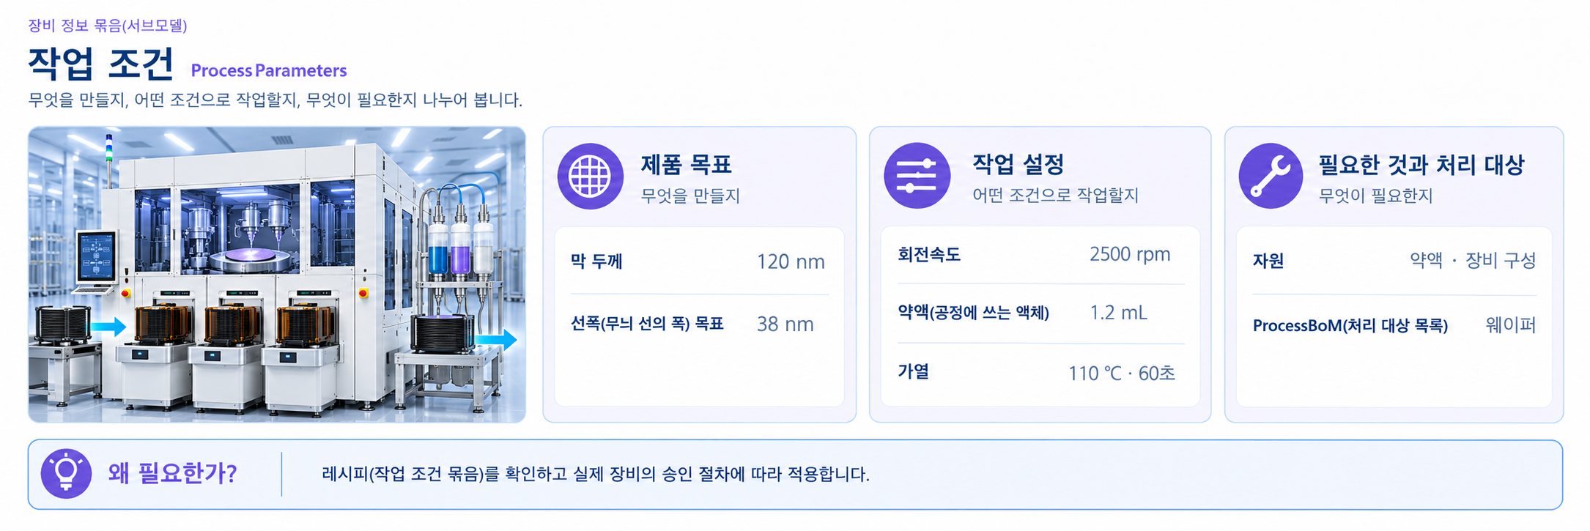
그림 23 Process Parameters 서브모델 개념
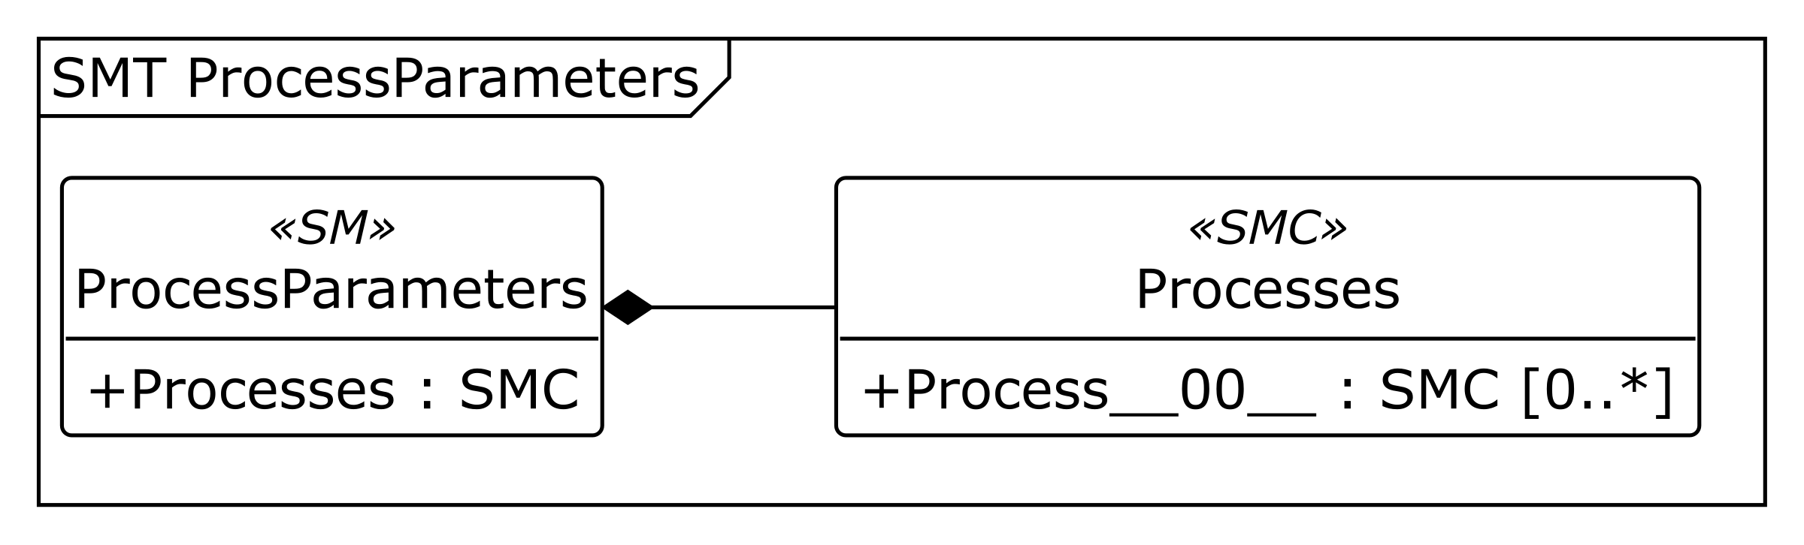
그림 24 ProcessParameters UML 주요 구조
※ AASX Package Explorer의 PlantUML 내보내기(Depth 2)로 생성한 주요 구조이다. [00] 등은 목록 위치이며 실제 idShort가 아니다. 더 깊은 항목은 이어지는 상세표와 AASX에서 확인한다.
○ 외부 참조모델: IDTA 02031 Process Parameters Type V1.0
• 공식 IDTA Published Process Parameters Type — 공식 IDTA 원본 열기
○ 서브모델 및 주요 구성요소 특징
• Processes 아래의 Process__00__은 포토레지스트 코팅·베이크·현상 공정을 나타낸다. ProcessId와 공정명으로 작업을 구분하며 PlannedProcessTime의 PT6M은 한 웨이퍼의 계획 경과시간 6분을 뜻한다.
• ProductParameters는 약액 종류·막 두께·선폭과 생산 목표를, 하위 ProcessParameters는 레시피 식별과 코팅·가열·냉각·현상 설정을 담는다. 스핀·가열·현상 시간 설정은 초(s) 단위의 숫자이다.
• ResourceParameters는 장비 모듈과 포토레지스트·현상액·용제·HMDS·DI수 등 소모 자원을 담는다. ProcessBoM은 공정에서 처리할 웨이퍼 제품이며 InputWaferProduct와 ProcessedWaferProduct로 투입 전·처리 후를 구분한다. 약액을 웨이퍼 구성품으로 설명하지 않는다.
○ 서브모델 구성요소 적용 가이드
• 제품 목표를 정한 뒤 회전속도, 토출량, 가열 온도·시간과 현상 조건을 검토한다. 계획 처리량 250 wafers/h는 여러 모듈이 동시에 처리하는 설비의 예시이고 PT6M과 같은 개념이 아니다.
• 설정값은 OperationalData의 현재값과 구분한다. ProcessStepSequence의 Expose(노광)는 외부 노광 스캐너와 연계되는 단계이며 이 모델의 트랙기 본체에서 노광을 수행한다는 뜻이 아니다.
○ 서브모델 구성요소 상세 정보 테이블
• 아래 표에는 ProcessParameters 구성요소의 간단한 설명과 예시 값(example value)이 포함된다.
• 사용자는 AAS 템플릿 모델과 함께 표를 참고하여 대상 장비 특성에 맞게 항목을 수정하여 활용한다.
표 55 Submodel 'ProcessParameters'
idShort: | ProcessParameters
Class: | Submodel
semanticId: | https://admin-shell-io/idta/SubmodelTemplate/ProcessParameters/1/0
Parent: | -
Explanation: | 제품 목표, 공정 레시피(작업 순서와 설정), 자원과 처리할 웨이퍼 정보를 묶는다.
[SME type]  idShort | semanticId  Description@ko | [valueType]  example | card.
[SMC]  Processes | https://admin-shell.io/idta/ProcessParameters/Processes/1/0  공정별 입력 조건을 담는 묶음이다. 이 파일은 코팅·베이크·현상 공정 1개를 예시로 둔다. | [-]  1 elements | 1
표 56 Submodel Element Collection 'Processes'
idShort: | Processes
Class: | SubmodelElementCollection
semanticId: | https://admin-shell.io/idta/ProcessParameters/Processes/1/0
Parent: | ProcessParameters
Explanation: | 공정별 입력 조건을 담는 묶음이다. 이 파일은 코팅·베이크·현상 공정 1개를 예시로 둔다.
[SME type]  idShort | semanticId  Description@ko | [valueType]  example | card.
[SMC]  Process__00__ | https://admin-shell.io/idta/ProcessParameters/Process/1/0  포토레지스트 코팅·가열·현상 공정 한 개의 목표와 작업 조건을 담는 묶음이다. | [-]  8 elements | 0..*
표 57 Submodel Element Collection 'Process__00__'
idShort: | Process__00__
Class: | SubmodelElementCollection
semanticId: | https://admin-shell.io/idta/ProcessParameters/Process/1/0
Parent: | Processes
Explanation: | 포토레지스트 코팅·가열·현상 공정 한 개의 목표와 작업 조건을 담는 묶음이다.
[SME type]  idShort | semanticId  Description@ko | [valueType]  example | card.
[Prop]  ProcessId | https://admin-shell.io/idta/ProcessParameters/ProcessId/1/0  공정 식별자이다. | [String]  PT-P-001 | 1
[Prop]  ProcessName | https://admin-shell.io/idta/ProcessParameters/ProcessName/1/0  공정명이다. | [String]  Photolithography coat-develop | 1
[MLP]  ProcessDescription | https://admin-shell.io/idta/ProcessParameters/ProcessDescription/1/0  공정 설명이다. | [-]  300 mm 웨이퍼 포토레지스트 코팅·베이크·현상 공정@ko  Photoresist coat, bake and develop process for 300 mm wafers@en | 1
[Prop]  PlannedProcessTime | https://admin-shell.io/idta/ProcessParameters/PlannedProcessTime/1/0  한 웨이퍼가 계획된 공정을 거치는 시간이다. PT6M은 6분이며 여러 모듈의 시간당 처리량과는 다른 뜻이다. | [Duration]  PT6M | 1
[SMC]  ProductParameters | https://admin-shell.io/idta/ProcessParameters/ProductParameters/1/0  제품의 재료와 품질·생산 목표를 담는 묶음이다. | [-]  1 elements | 1
[SMC]  ProcessParameters | https://admin-shell.io/idta/ProcessParameters/ProcessParameters/1/0  공정 실행 전에 정하는 레시피 식별 정보와 코팅·가열·냉각·현상 설정을 담는다. | [-]  1 elements | 1
[SMC]  ResourceParameters | https://admin-shell.io/idta/ProcessParameters/ResourceParameters/1/0  공정 실행에 필요한 장비·자원 조건이다. | [-]  1 elements | 1
[SMC]  ProcessBoM | https://admin-shell.io/idta/ProcessParameters/ProcessBoM/1/0  공정에서 처리할 웨이퍼 투입물 정보를 담는다. 약액과 같은 소모 자원은 ResourceParameters에서 관리한다. | [-]  1 elements | 1
표 58 Submodel Element Collection 'ProductParameters'
idShort: | ProductParameters
Class: | SubmodelElementCollection
semanticId: | https://admin-shell.io/idta/ProcessParameters/ProductParameters/1/0
Parent: | Process__00__
Explanation: | 제품의 재료와 품질·생산 목표를 담는 묶음이다.
[SME type]  idShort | semanticId  Description@ko | [valueType]  example | card.
[SMC]  TrackProductSpecification | https://www.smart-factory.kr/ids/cd/TrackProductSpecification/1/0  트랙기에서 처리할 제품의 재료, 품질 및 생산 목표 정보이다. | [-]  2 elements | -
표 59 Submodel Element Collection 'TrackProductSpecification'
idShort: | TrackProductSpecification
Class: | SubmodelElementCollection
semanticId: | https://www.smart-factory.kr/ids/cd/TrackProductSpecification/1/0
Parent: | ProductParameters
Explanation: | 트랙기에서 처리할 제품의 재료, 품질 및 생산 목표 정보이다.
[SME type]  idShort | semanticId  Description@ko | [valueType]  example | card.
[SMC]  MaterialAndQualityTargets | https://www.smart-factory.kr/ids/cd/MaterialAndQualityTargets/1/0  레지스트 종류와 막 두께·선폭의 목표이다. | [-]  3 elements | -
[SMC]  ProductionTargets | https://www.smart-factory.kr/ids/cd/ProductionTargets/1/0  작업 묶음의 수량과 목표 처리량이다. | [-]  2 elements | -
표 60 Submodel Element Collection 'MaterialAndQualityTargets'
idShort: | MaterialAndQualityTargets
Class: | SubmodelElementCollection
semanticId: | https://www.smart-factory.kr/ids/cd/MaterialAndQualityTargets/1/0
Parent: | TrackProductSpecification
Explanation: | 레지스트 종류와 막 두께·선폭의 목표이다.
[SME type]  idShort | semanticId  Description@ko | [valueType]  example | card.
[Prop]  PhotoresistType | https://www.smart-factory.kr/ids/cd/PhotoresistType/1/0  포토레지스트(빛에 반응하는 코팅 약액) 종류이다. | [String]  ArF 193 nm positive resist | 1
[Prop]  TargetFilmThickness | https://www.smart-factory.kr/ids/cd/TargetFilmThickness/1/0  목표 레지스트 막두께이다. | [Double]  120 nm | 1
[Prop]  TargetCriticalDimension | https://www.smart-factory.kr/ids/cd/TargetCriticalDimension/1/0  목표 선폭(회로 무늬의 중요한 폭)이다. 실제 결과는 외부 계측과 노광 조건도 함께 확인한다. | [Double]  38 nm | 1
표 61 Submodel Element Collection 'ProductionTargets'
idShort: | ProductionTargets
Class: | SubmodelElementCollection
semanticId: | https://www.smart-factory.kr/ids/cd/ProductionTargets/1/0
Parent: | TrackProductSpecification
Explanation: | 작업 묶음의 수량과 목표 처리량이다.
[SME type]  idShort | semanticId  Description@ko | [valueType]  example | card.
[Prop]  LotSize | https://www.smart-factory.kr/ids/cd/LotSize/1/0  로트 크기(한 번에 관리하는 웨이퍼 묶음의 수량)이다. | [Integer]  25 wafers | 1
[Prop]  TargetThroughput | https://www.smart-factory.kr/ids/cd/TargetThroughput/1/0  목표 웨이퍼 처리량이다. | [Double]  250 wafers/h | 1
표 62 Submodel Element Collection 'ProcessParameters'
idShort: | ProcessParameters
Class: | SubmodelElementCollection
semanticId: | https://admin-shell.io/idta/ProcessParameters/ProcessParameters/1/0
Parent: | Process__00__
Explanation: | 공정 실행 전에 정하는 레시피 식별 정보와 코팅·가열·냉각·현상 설정을 담는다.
[SME type]  idShort | semanticId  Description@ko | [valueType]  example | card.
[SMC]  TrackRecipeConfiguration | https://www.smart-factory.kr/ids/cd/TrackRecipeConfiguration/1/0  트랙기 공정의 레시피와 단계별 설정 정보이다. | [-]  4 elements | -
표 63 Submodel Element Collection 'TrackRecipeConfiguration'
idShort: | TrackRecipeConfiguration
Class: | SubmodelElementCollection
semanticId: | https://www.smart-factory.kr/ids/cd/TrackRecipeConfiguration/1/0
Parent: | ProcessParameters
Explanation: | 트랙기 공정의 레시피와 단계별 설정 정보이다.
[SME type]  idShort | semanticId  Description@ko | [valueType]  example | card.
[SMC]  RecipeIdentification | https://www.smart-factory.kr/ids/cd/RecipeIdentification/1/0  작업 레시피와 공정 순서를 식별하는 정보이다. | [-]  3 elements | -
[SMC]  CoatingSettings | https://www.smart-factory.kr/ids/cd/CoatingSettings/1/0  스핀 코팅과 약액 토출 설정이다. | [-]  4 elements | -
[SMC]  BakeAndChillSettings | https://www.smart-factory.kr/ids/cd/BakeAndChillSettings/1/0  가열과 냉각 단계의 설정이다. | [-]  5 elements | -
[SMC]  DevelopmentSettings | https://www.smart-factory.kr/ids/cd/DevelopmentSettings/1/0  현상액 토출과 현상 시간 설정이다. | [-]  2 elements | -
표 64 Submodel Element Collection 'RecipeIdentification'
idShort: | RecipeIdentification
Class: | SubmodelElementCollection
semanticId: | https://www.smart-factory.kr/ids/cd/RecipeIdentification/1/0
Parent: | TrackRecipeConfiguration
Explanation: | 작업 레시피와 공정 순서를 식별하는 정보이다.
[SME type]  idShort | semanticId  Description@ko | [valueType]  example | card.
[Prop]  OperationRecipeId | https://www.smart-factory.kr/ids/cd/OperationRecipeId/1/0  포토 레시피 식별자이다. | [String]  RECIPE-PT-193i-01 | 1
[Prop]  OperationMode | https://www.smart-factory.kr/ids/cd/OperationMode/1/0  운전 모드(코트-현상/코트전용/현상전용)이다. | [String]  Coat-develop track processing | 1
[Prop]  ProcessStepSequence | https://www.smart-factory.kr/ids/cd/ProcessStepSequence/1/0  공정 단계 순서이다. | [String]  HMDS-Coat-SoftBake-Chill-(Expose)-PEB-Chill-Develop-Rinse-Dry | 1
표 65 Submodel Element Collection 'CoatingSettings'
idShort: | CoatingSettings
Class: | SubmodelElementCollection
semanticId: | https://www.smart-factory.kr/ids/cd/CoatingSettings/1/0
Parent: | TrackRecipeConfiguration
Explanation: | 스핀 코팅과 약액 토출 설정이다.
[SME type]  idShort | semanticId  Description@ko | [valueType]  example | card.
[Prop]  SpinSpeedSetpoint | https://www.smart-factory.kr/ids/cd/SpinSpeedSetpoint/1/0  스핀 회전속도 설정값이다. | [Double]  2500 rpm | 1
[Prop]  SpinTimeSetpoint | https://www.smart-factory.kr/ids/cd/SpinTimeSetpoint/1/0  코팅할 때 웨이퍼를 회전시키는 시간 설정이다. 단위는 초(s)이다. | [Double]  30 s | 1
[Prop]  ResistDispenseVolumeSetpoint | https://www.smart-factory.kr/ids/cd/ResistDispenseVolumeSetpoint/1/0  레지스트 토출량 설정값이다. | [Double]  1.2 mL | 1
[Prop]  EdgeBeadRemovalWidthSetpoint | https://www.smart-factory.kr/ids/cd/EdgeBeadRemovalWidthSetpoint/1/0  에지비드 제거(EBR) 폭 설정값이다. | [Double]  2.0 mm | 1
표 66 Submodel Element Collection 'BakeAndChillSettings'
idShort: | BakeAndChillSettings
Class: | SubmodelElementCollection
semanticId: | https://www.smart-factory.kr/ids/cd/BakeAndChillSettings/1/0
Parent: | TrackRecipeConfiguration
Explanation: | 가열과 냉각 단계의 설정이다.
[SME type]  idShort | semanticId  Description@ko | [valueType]  example | card.
[Prop]  SoftBakeTemperatureSetpoint | https://www.smart-factory.kr/ids/cd/SoftBakeTemperatureSetpoint/1/0  소프트 베이크 온도 설정값이다. | [Double]  110 °C | 1
[Prop]  SoftBakeTimeSetpoint | https://www.smart-factory.kr/ids/cd/SoftBakeTimeSetpoint/1/0  코팅 뒤 용제를 줄이기 위해 가열하는 시간 설정이다. 단위는 초(s)이다. | [Double]  60 s | 1
[Prop]  PostExposureBakeTemperatureSetpoint | https://www.smart-factory.kr/ids/cd/PostExposureBakeTemperatureSetpoint/1/0  노광후 베이크(PEB) 온도 설정값이다. | [Double]  105 °C | 1
[Prop]  PostExposureBakeTimeSetpoint | https://www.smart-factory.kr/ids/cd/PostExposureBakeTimeSetpoint/1/0  노광(빛으로 무늬를 옮기는 작업) 뒤 가열하는 시간 설정이다. 단위는 초(s)이다. | [Double]  60 s | 1
[Prop]  ChillPlateTemperatureSetpoint | https://www.smart-factory.kr/ids/cd/ChillPlateTemperatureSetpoint/1/0  칠 플레이트 온도 설정값이다. | [Double]  23 °C | 1
표 67 Submodel Element Collection 'DevelopmentSettings'
idShort: | DevelopmentSettings
Class: | SubmodelElementCollection
semanticId: | https://www.smart-factory.kr/ids/cd/DevelopmentSettings/1/0
Parent: | TrackRecipeConfiguration
Explanation: | 현상액 토출과 현상 시간 설정이다.
[SME type]  idShort | semanticId  Description@ko | [valueType]  example | card.
[Prop]  DeveloperDispenseVolumeSetpoint | https://www.smart-factory.kr/ids/cd/DeveloperDispenseVolumeSetpoint/1/0  현상액 토출량 설정값이다. | [Double]  45 mL | 1
[Prop]  DevelopTimeSetpoint | https://www.smart-factory.kr/ids/cd/DevelopTimeSetpoint/1/0  현상액으로 필요한 무늬를 남기는 시간 설정이다. 단위는 초(s)이다. | [Double]  60 s | 1
표 68 Submodel Element Collection 'ResourceParameters'
idShort: | ResourceParameters
Class: | SubmodelElementCollection
semanticId: | https://admin-shell.io/idta/ProcessParameters/ResourceParameters/1/0
Parent: | Process__00__
Explanation: | 공정 실행에 필요한 장비·자원 조건이다.
[SME type]  idShort | semanticId  Description@ko | [valueType]  example | card.
[SMC]  TrackResourceRequirements | https://www.smart-factory.kr/ids/cd/TrackResourceRequirements/1/0  트랙기 공정에 필요한 장비와 소모 자원을 모은 정보이다. | [-]  2 elements | 1
표 69 Submodel Element Collection 'TrackResourceRequirements'
idShort: | TrackResourceRequirements
Class: | SubmodelElementCollection
semanticId: | https://www.smart-factory.kr/ids/cd/TrackResourceRequirements/1/0
Parent: | ResourceParameters
Explanation: | 트랙기 공정에 필요한 장비와 소모 자원을 모은 정보이다.
[SME type]  idShort | semanticId  Description@ko | [valueType]  example | card.
[SMC]  EquipmentResources | https://www.smart-factory.kr/ids/cd/EquipmentResources/1/0  공정을 수행하는 데 필요한 장비 모듈이다. | [-]  7 elements | 1
[SMC]  ProcessConsumables | https://www.smart-factory.kr/ids/cd/ProcessConsumables/1/0  웨이퍼 처리 중 사용하는 약액과 공급 자원이다. | [-]  5 elements | 1
표 70 Submodel Element Collection 'EquipmentResources'
idShort: | EquipmentResources
Class: | SubmodelElementCollection
semanticId: | https://www.smart-factory.kr/ids/cd/EquipmentResources/1/0
Parent: | TrackResourceRequirements
Explanation: | 공정을 수행하는 데 필요한 장비 모듈이다.
[SME type]  idShort | semanticId  Description@ko | [valueType]  example | card.
[Prop]  RequiredSpinCoater | https://www.smart-factory.kr/ids/cd/RequiredSpinCoater/1/0  요구 스핀 코터 모듈이다. | [String]  SpinCoater01 | 1
[Prop]  RequiredBakePlate | https://www.smart-factory.kr/ids/cd/RequiredBakePlate/1/0  요구 베이크 핫플레이트이다. | [String]  HotPlate01 | 1
[Prop]  RequiredChillPlate | https://www.smart-factory.kr/ids/cd/RequiredChillPlate/1/0  요구 칠 플레이트이다. | [String]  ChillPlate01 | 1
[Prop]  RequiredDeveloperModule | https://www.smart-factory.kr/ids/cd/RequiredDeveloperModule/1/0  요구 현상 모듈이다. | [String]  DevelopModule01 | 1
[Prop]  RequiredResistDispensePump | https://www.smart-factory.kr/ids/cd/RequiredResistDispensePump/1/0  요구 레지스트 디스펜스(약액을 정해진 양만큼 내보내는 동작) 펌프이다. | [String]  ResistPump01 | 1
[Prop]  RequiredWaferTransferRobot | https://www.smart-factory.kr/ids/cd/RequiredWaferTransferRobot/1/0  요구 웨이퍼 반송 로봇이다. | [String]  WaferRobot01 | 1
[Prop]  RequiredFilmThicknessSensor | https://www.smart-factory.kr/ids/cd/RequiredFilmThicknessSensor/1/0  요구 막두께 측정 센서이다. | [String]  ThicknessSensor01 | 1
표 71 Submodel Element Collection 'ProcessConsumables'
idShort: | ProcessConsumables
Class: | SubmodelElementCollection
semanticId: | https://www.smart-factory.kr/ids/cd/ProcessConsumables/1/0
Parent: | TrackResourceRequirements
Explanation: | 웨이퍼 처리 중 사용하는 약액과 공급 자원이다.
[SME type]  idShort | semanticId  Description@ko | [valueType]  example | card.
[Prop]  PhotoresistConsumable | https://www.smart-factory.kr/ids/cd/PhotoresistConsumable/1/0  포토레지스트(소모성 약액)이다. | [String]  RESIST-ARF193i-001 | 1
[Prop]  DeveloperConsumable | https://www.smart-factory.kr/ids/cd/DeveloperConsumable/1/0  현상액(TMAH 2.38%)이다. | [String]  TMAH-238-001 | 1
[Prop]  EdgeBeadRemoverSolvent | https://www.smart-factory.kr/ids/cd/EdgeBeadRemoverSolvent/1/0  EBR 시너(솔벤트(약액을 녹이거나 씻는 용제))이다. | [String]  EBR-THINNER-001 | 1
[Prop]  HMDSConsumable | https://www.smart-factory.kr/ids/cd/HMDSConsumable/1/0  HMDS 프라이밍 약액이다. | [String]  HMDS-001 | 1
[Prop]  DIWaterConsumable | https://www.smart-factory.kr/ids/cd/DIWaterConsumable/1/0  린스용 DI수(불순물을 제거한 물)이다. | [String]  DIWATER-001 | 1
표 72 Submodel Element Collection 'ProcessBoM'
idShort: | ProcessBoM
Class: | SubmodelElementCollection
semanticId: | https://admin-shell.io/idta/ProcessParameters/ProcessBoM/1/0
Parent: | Process__00__
Explanation: | 공정에서 처리할 웨이퍼 투입물 정보를 담는다. 약액과 같은 소모 자원은 ResourceParameters에서 관리한다.
[SME type]  idShort | semanticId  Description@ko | [valueType]  example | card.
[SMC]  TrackWorkpieces | https://www.smart-factory.kr/ids/cd/TrackWorkpieces/1/0  트랙기에서 처리하는 제품과 반제품인 웨이퍼 정보이다. | [-]  1 elements | 1
표 73 Submodel Element Collection 'TrackWorkpieces'
idShort: | TrackWorkpieces
Class: | SubmodelElementCollection
semanticId: | https://www.smart-factory.kr/ids/cd/TrackWorkpieces/1/0
Parent: | ProcessBoM
Explanation: | 트랙기에서 처리하는 제품과 반제품인 웨이퍼 정보이다.
[SME type]  idShort | semanticId  Description@ko | [valueType]  example | card.
[SMC]  WaferProducts | https://www.smart-factory.kr/ids/cd/WaferProducts/1/0  투입 웨이퍼와 공정 처리 후 웨이퍼의 예시 식별자이다. | [-]  2 elements | 1
표 74 Submodel Element Collection 'WaferProducts'
idShort: | WaferProducts
Class: | SubmodelElementCollection
semanticId: | https://www.smart-factory.kr/ids/cd/WaferProducts/1/0
Parent: | TrackWorkpieces
Explanation: | 투입 웨이퍼와 공정 처리 후 웨이퍼의 예시 식별자이다.
[SME type]  idShort | semanticId  Description@ko | [valueType]  example | card.
[Prop]  InputWaferProduct | https://www.smart-factory.kr/ids/cd/InputWaferProduct/1/0  투입되는 반제품 웨이퍼의 예시 식별자이다. | [String]  W-25-03 | 1
[Prop]  ProcessedWaferProduct | https://www.smart-factory.kr/ids/cd/ProcessedWaferProduct/1/0  트랙기 공정을 거친 웨이퍼의 예시 식별자이다. | [String]  W-25-03-TRACK | 1
○ 서브모델 활용방안
• (레시피 재사용) 제품과 약액에 맞게 검토한 조건을 작업 지시와 연결한다. 같은 제품을 반복할 때 단위와 설정 누락을 줄인다. 실제 적용은 제조사와 공정의 승인 절차를 따른다.
• (목표와 결과 비교) 목표 막 두께와 측정값, 목표 처리량과 현재 처리량을 비교한다. 품질·생산성의 허용 기준은 실제 측정 조건에 맞춰 따로 정한다.
사. Predictive Maintenance(예지보전) 서브모델
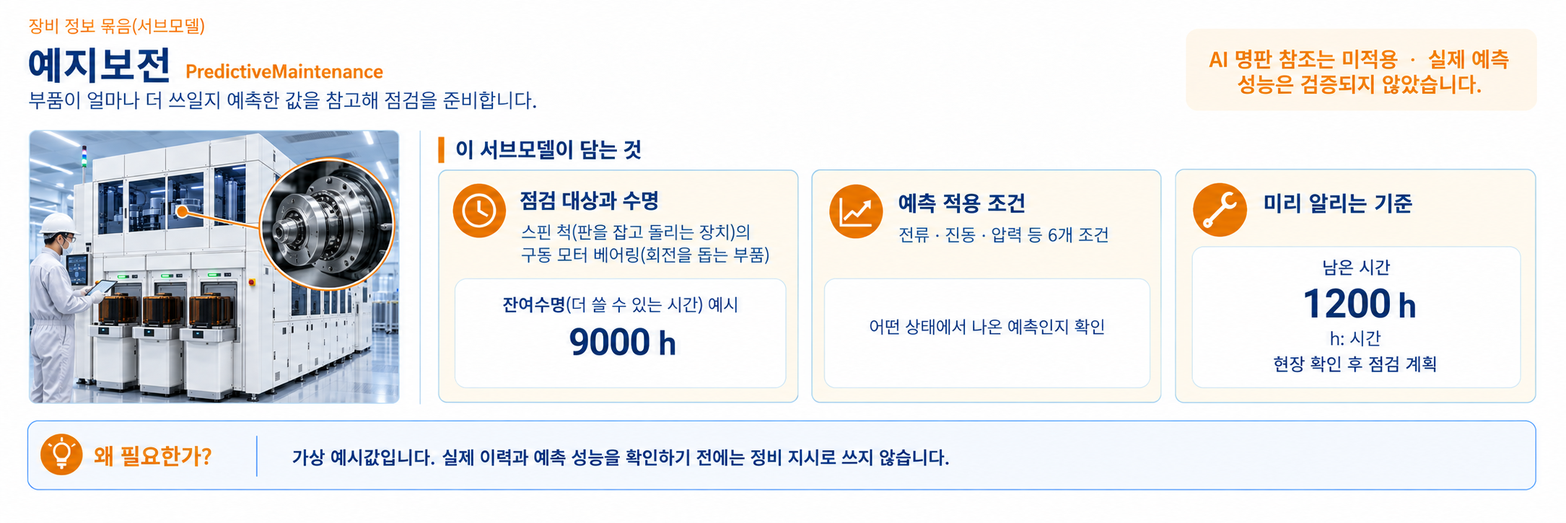
그림 25 Predictive Maintenance 서브모델 개념
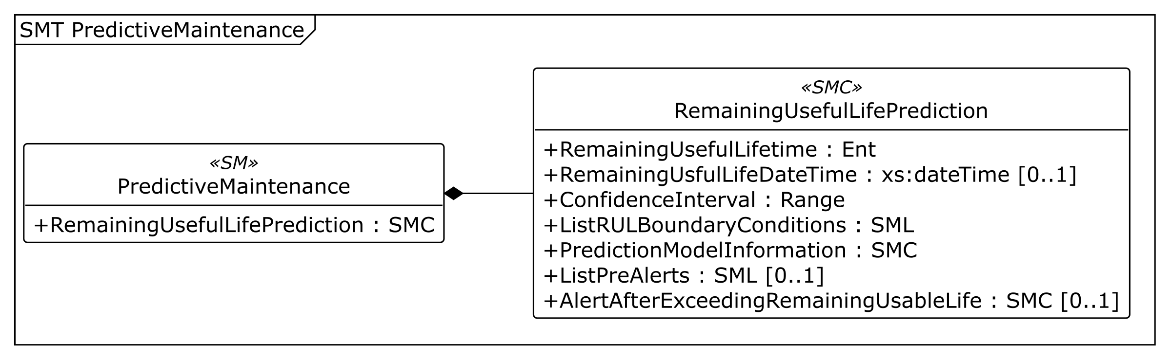
그림 26 PredictiveMaintenance UML 주요 구조
※ AASX Package Explorer의 PlantUML 내보내기(Depth 2)로 생성한 주요 구조이다. [00] 등은 목록 위치이며 실제 idShort가 아니다. 더 깊은 항목은 이어지는 상세표와 AASX에서 확인한다.
○ 외부 참조모델: IDTA 02048 Predictive Maintenance V1.0
• 공식 IDTA Published Predictive Maintenance — 공식 IDTA 원본 열기
○ 서브모델 및 주요 구성요소 특징
• RemainingUsefulLifePrediction 아래에 잔여수명, 예측 종료 시각과 신뢰구간(예측의 불확실성을 나타내는 범위)을 담는다. 수명 값은 단위와 기준 시점을 함께 읽는다.
• ListRULBoundaryConditions는 전류, 진동, 펌프 압력, 베어링 온도, 불균형 계수와 부하 보정 계수의 여섯 조건을 담는다. 하나의 스핀 척 구동 모터 베어링 예측을 설명하는 조건이며 부품 여섯 개의 수명을 각각 예측하는 구조가 아니다.
• PredictionModelInformation은 가상 예측모델의 설명이다. 실제 배포된 AI 모델과 학습·검증 결과는 제공하지 않으므로 SMAIModelNamePlate의 참조값은 미적용이다. 경보 메시지도 정비 판단을 설명하는 예시이다.
○ 서브모델 구성요소 적용 가이드
• BoundaryValueRange는 공식 원본에 따라 단일 숫자 Property로 유지한다. 상한 예시와 BoundaryDescription에 적힌 전체 조건 구간을 함께 읽고, 검증된 안전 한계값으로 사용하지 않는다.
• 잔여수명 9000 h와 사전경보 기준 1200 h는 설명용 값이다. 실제 운전 일정, 이력과 예측 적용 범위를 검증해야 하며 이 값만으로 정지·교체를 지시하지 않는다.
• RemainingUsfulLifeDateTime과 Standarddeviation은 IDTA 공식 템플릿의 idShort 철자를 그대로 사용한다.
○ 서브모델 구성요소 상세 정보 테이블
• 아래 표에는 PredictiveMaintenance 구성요소의 간단한 설명과 예시 값(example value)이 포함된다.
• 사용자는 AAS 템플릿 모델과 함께 표를 참고하여 대상 장비 특성에 맞게 항목을 수정하여 활용한다.
표 75 Submodel 'PredictiveMaintenance'
idShort: | PredictiveMaintenance
Class: | Submodel
semanticId: | https://admin-shell.io/idta/SubmodelTemplate/PredictiveMaintenance/1/0
Parent: | -
Explanation: | 스핀 척 구동 모터 베어링의 잔여수명과 예측 조건을 표현한다. 수치는 검증된 예측이 아닌 설명용 예시이다.
[SME type]  idShort | semanticId  Description@ko | [valueType]  example | card.
[SMC]  RemainingUsefulLifePrediction | https://admin-shell.io/idta/PredictiveMaintenance/RemainingUsefulLifePrediction/1/0  대상 부품의 잔여수명, 예측 조건, 모델 정보와 경보를 묶는다. | [-]  7 elements | 1
표 76 Submodel Element Collection 'RemainingUsefulLifePrediction'
idShort: | RemainingUsefulLifePrediction
Class: | SubmodelElementCollection
semanticId: | https://admin-shell.io/idta/PredictiveMaintenance/RemainingUsefulLifePrediction/1/0
Parent: | PredictiveMaintenance
Explanation: | 대상 부품의 잔여수명, 예측 조건, 모델 정보와 경보를 묶는다.
[SME type]  idShort | semanticId  Description@ko | [valueType]  example | card.
[Entity]  RemainingUsefulLifetime | https://admin-shell.io/idta/PredictiveMaintenance/RemainingUsefulLifetime/1/0  예측된 잔여수명의 값, 단위와 기준시점을 하나로 묶는 Entity이다. | [-]  6 elements | 1
[Prop]  RemainingUsfulLifeDateTime | https://admin-shell.io/idta/PredictiveMaintenance/RemainingUsfulLifeDateTime/1/0  잔여수명 종료 예측 시각(절대시각, xs:dateTime) — Entity 형제이다. | [DateTime]  2027-07-06T09:00:00+09:00 | 0..1
[Range]  ConfidenceInterval | https://admin-shell.io/idta/PredictiveMaintenance/ConfidenceInterval/1/0  예측의 불확실성을 나타내는 수명 범위 예시이다. 실제 신뢰수준이 검증된 결과는 아니다. | [Double]  7800 .. 10200 | 1
[SML]  ListRULBoundaryConditions | https://admin-shell.io/idta/PredictiveMaintenance/ListRULBoundaryConditions/1/0  하나의 수명 예측에 적용되는 운전 조건 목록이다. 여섯 조건을 서로 다른 부품 여섯 개의 수명으로 해석하지 않는다. | [-]  6 elements | 1
[SMC]  PredictionModelInformation | https://admin-shell.io/idta/PredictiveMaintenance/PredictionModelInformation/1/0  잔여수명을 계산하는 방법과 적용 모델을 설명한다. 현재 파일은 실제 배포 모델이 아닌 가상 예시이다. | [-]  3 elements | 1
[SML]  ListPreAlerts | https://admin-shell.io/idta/PredictiveMaintenance/ListPreAlerts/1/0  남은 수명이 경보 기준에 가까워질 때 사용할 사전 안내의 목록이다. | [-]  1 elements | 0..1
[SMC]  AlertAfterExceedingRemainingUsableLife | https://admin-shell.io/idta/PredictiveMaintenance/AlertAfterExceedingRemainingUsableLife/1/0  예측 수명을 넘었을 때의 경보 메시지와 정비 필요 여부를 담는다. | [-]  2 elements | 0..1
표 77 Entity 'RemainingUsefulLifetime'
idShort: | RemainingUsefulLifetime
Class: | Entity
semanticId: | https://admin-shell.io/idta/PredictiveMaintenance/RemainingUsefulLifetime/1/0
Parent: | RemainingUsefulLifePrediction
Explanation: | 예측된 잔여수명의 값, 단위와 기준시점을 하나로 묶는 Entity이다.
[SME type]  idShort | semanticId  Description@ko | [valueType]  example | card.
[Prop]  IndicationType | https://admin-shell.io/idta/PredictiveMaintenance/IndicationType/1/0  잔여수명 표현 유형이다. | [String]  operating hours | 1
[Prop]  DurationValue | https://admin-shell.io/idta/PredictiveMaintenance/DurationValue/1/0  예측한 잔여수명 값이다. 단위는 EngineeringUnit에서 확인한다. 이 파일의 값은 가상 예시이다. | [Double]  9000 | 1
[Prop]  EngineeringUnit | https://admin-shell.io/idta/PredictiveMaintenance/EngineeringUnit/1/0  잔여수명 단위이다. | [String]  h | 1
[Prop]  StartValue | https://admin-shell.io/idta/PredictiveMaintenance/StartValue/1/0  예측 기준시점 잔여수명 시작값(xs:double)이다. | [Double]  9000 | 1
[Prop]  StartDateTime | https://admin-shell.io/idta/PredictiveMaintenance/StartDateTime/1/0  예측 기준 시각이다. | [DateTime]  2026-06-26T09:00:00+09:00 | 0..1
[Prop]  Description | https://admin-shell.io/idta/PredictiveMaintenance/Description/1/0  잔여수명을 예측한 부품과 사용하면서 성능이 떨어지는 현상을 설명한다. 예시는 스핀 척 구동 모터 베어링을 대상으로 한다. | [String]  Spin-chuck drive motor bearing RUL estimated from motor current, vibration and dispense-pump pressure trends. | 0..1
표 78 Submodel Element List 'ListRULBoundaryConditions'
idShort: | ListRULBoundaryConditions
Class: | SubmodelElementList
semanticId: | https://admin-shell.io/idta/PredictiveMaintenance/ListRULBoundaryConditions/1/0
Parent: | RemainingUsefulLifePrediction
Explanation: | 하나의 수명 예측에 적용되는 운전 조건 목록이다. 여섯 조건을 서로 다른 부품 여섯 개의 수명으로 해석하지 않는다.
[SME type]  idShort | semanticId  Description@ko | [valueType]  example | card.
[SMC]  - | https://admin-shell.io/idta/PredictiveMaintenance/RULCondition/1/0  ListRULBoundaryConditions 목록의 1번째 RULCondition(잔여수명 예측 조건)이다. SML의 항목이므로 idShort는 지정하지 않는다. 이 항목은 SpinMotorCurrentActual에 해당한다. | [-]  9 elements | 1..*
[SMC]  - | https://admin-shell.io/idta/PredictiveMaintenance/RULCondition/1/0  ListRULBoundaryConditions 목록의 2번째 RULCondition(잔여수명 예측 조건)이다. SML의 항목이므로 idShort는 지정하지 않는다. 이 항목은 SpinMotorBearingVibrationRMS에 해당한다. | [-]  9 elements | 1..*
[SMC]  - | https://admin-shell.io/idta/PredictiveMaintenance/RULCondition/1/0  ListRULBoundaryConditions 목록의 3번째 RULCondition(잔여수명 예측 조건)이다. SML의 항목이므로 idShort는 지정하지 않는다. 이 항목은 DispensePumpPressureActual에 해당한다. | [-]  9 elements | 1..*
[SMC]  - | https://admin-shell.io/idta/PredictiveMaintenance/RULCondition/1/0  ListRULBoundaryConditions 목록의 4번째 RULCondition(잔여수명 예측 조건)이다. SML의 항목이므로 idShort는 지정하지 않는다. 이 항목은 BearingTemperatureActual에 해당한다. | [-]  9 elements | 1..*
[SMC]  - | https://admin-shell.io/idta/PredictiveMaintenance/RULCondition/1/0  ListRULBoundaryConditions 목록의 5번째 RULCondition(잔여수명 예측 조건)이다. SML의 항목이므로 idShort는 지정하지 않는다. 이 항목은 SpinMotorImbalanceFactor에 해당한다. | [-]  9 elements | 1..*
[SMC]  - | https://admin-shell.io/idta/PredictiveMaintenance/RULCondition/1/0  ListRULBoundaryConditions 목록의 6번째 RULCondition(잔여수명 예측 조건)이다. SML의 항목이므로 idShort는 지정하지 않는다. 이 항목은 CoatingLoadCorrectionFactor에 해당한다. | [-]  9 elements | 1..*
표 79 Submodel Element Collection '-'
idShort: | -
Class: | SubmodelElementCollection
semanticId: | https://admin-shell.io/idta/PredictiveMaintenance/RULCondition/1/0
Parent: | ListRULBoundaryConditions
Explanation: | ListRULBoundaryConditions 목록의 1번째 RULCondition(잔여수명 예측 조건)이다. SML의 항목이므로 idShort는 지정하지 않는다. 이 항목은 SpinMotorCurrentActual에 해당한다.
[SME type]  idShort | semanticId  Description@ko | [valueType]  example | card.
[Prop]  ConditionName | https://admin-shell.io/idta/PredictiveMaintenance/ConditionName/1/0  잔여수명 예측이 적용되는 운전 조건의 이름이다. 지표 이름은 값으로 구분하고 공식 의미 식별자는 유지한다. | [String]  SpinMotorCurrentActual | 1
[Prop]  IsBoundaryConditionUsedInModel | https://admin-shell.io/idta/PredictiveMaintenance/IsBoundaryConditionUsedInModel/1/0  모델 입력 사용 여부이다. | [Boolean]  true | 1
[Prop]  BoundaryValueRange | https://admin-shell.io/idta/PredictiveMaintenance/BoundaryValueRange/1/0  예측 조건의 상한 예시이다. 공식 템플릿의 단일 숫자 형식을 유지하며 전체 적용 구간은 BoundaryDescription에 적는다. 안전 한계값이 아니다. | [Double]  9.0 | 1
[Prop]  BoundaryEngineeringUnit | https://admin-shell.io/idta/PredictiveMaintenance/BoundaryEngineeringUnit/1/0  경계조건 단위이다. | [String]  A | 1
[Range]  DriftInfoAIModel | https://admin-shell.io/idta/PredictiveMaintenance/DriftInfoAIModel/1/0  모델 입력이나 예측 특성이 처음과 얼마나 달라졌는지 나타내는 범위 예시이다. 실제 모델 평가 결과가 아니다. | [Double]  0 .. 0.15 | 0..1
[Prop]  MeanValue | https://admin-shell.io/idta/PredictiveMaintenance/MeanValue/1/0  해당 운전 지표의 평균값 예시이다. 여러 측정값의 중심 수준을 나타낸다. | [Double]  5.2 | 0..1
[Prop]  Standarddeviation | https://admin-shell.io/idta/PredictiveMaintenance/Standarddeviation/1/0  표준편차(측정값이 평균 주변에서 흩어진 정도)의 예시이다. | [Double]  0.8 | 0..1
[Prop]  Skewness | https://admin-shell.io/idta/PredictiveMaintenance/Skewness/1/0  왜도(값의 분포가 한쪽으로 치우친 정도)의 예시이다. | [Double]  0.4 | 0..1
[Prop]  BoundaryDescription | https://admin-shell.io/idta/PredictiveMaintenance/BoundaryDescription/1/0  예측을 적용할 수 있는 조건의 구간을 설명한다. 이 파일의 범위는 가상 예시이며 안전 기준으로 사용하지 않는다. | [String]  Synthetic applicability interval: 3.0 to 9.0. BoundaryValueRange stores the upper bound, following the supplied official AASX Property/xs:double representation. This is not a validated safety limit. | 0..1
표 80 Submodel Element Collection '-'
idShort: | -
Class: | SubmodelElementCollection
semanticId: | https://admin-shell.io/idta/PredictiveMaintenance/RULCondition/1/0
Parent: | ListRULBoundaryConditions
Explanation: | ListRULBoundaryConditions 목록의 2번째 RULCondition(잔여수명 예측 조건)이다. SML의 항목이므로 idShort는 지정하지 않는다. 이 항목은 SpinMotorBearingVibrationRMS에 해당한다.
[SME type]  idShort | semanticId  Description@ko | [valueType]  example | card.
[Prop]  ConditionName | https://admin-shell.io/idta/PredictiveMaintenance/ConditionName/1/0  잔여수명 예측이 적용되는 운전 조건의 이름이다. 지표 이름은 값으로 구분하고 공식 의미 식별자는 유지한다. | [String]  SpinMotorBearingVibrationRMS | 1
[Prop]  IsBoundaryConditionUsedInModel | https://admin-shell.io/idta/PredictiveMaintenance/IsBoundaryConditionUsedInModel/1/0  모델 입력 사용 여부이다. | [Boolean]  true | 1
[Prop]  BoundaryValueRange | https://admin-shell.io/idta/PredictiveMaintenance/BoundaryValueRange/1/0  예측 조건의 상한 예시이다. 공식 템플릿의 단일 숫자 형식을 유지하며 전체 적용 구간은 BoundaryDescription에 적는다. 안전 한계값이 아니다. | [Double]  6.5 | 1
[Prop]  BoundaryEngineeringUnit | https://admin-shell.io/idta/PredictiveMaintenance/BoundaryEngineeringUnit/1/0  경계조건 단위이다. | [String]  mm/s | 1
[Range]  DriftInfoAIModel | https://admin-shell.io/idta/PredictiveMaintenance/DriftInfoAIModel/1/0  모델 입력이나 예측 특성이 처음과 얼마나 달라졌는지 나타내는 범위 예시이다. 실제 모델 평가 결과가 아니다. | [Double]  0 .. 0.15 | 0..1
[Prop]  MeanValue | https://admin-shell.io/idta/PredictiveMaintenance/MeanValue/1/0  해당 운전 지표의 평균값 예시이다. 여러 측정값의 중심 수준을 나타낸다. | [Double]  2.3 | 0..1
[Prop]  Standarddeviation | https://admin-shell.io/idta/PredictiveMaintenance/Standarddeviation/1/0  표준편차(측정값이 평균 주변에서 흩어진 정도)의 예시이다. | [Double]  0.6 | 0..1
[Prop]  Skewness | https://admin-shell.io/idta/PredictiveMaintenance/Skewness/1/0  왜도(값의 분포가 한쪽으로 치우친 정도)의 예시이다. | [Double]  0.85 | 0..1
[Prop]  BoundaryDescription | https://admin-shell.io/idta/PredictiveMaintenance/BoundaryDescription/1/0  예측을 적용할 수 있는 조건의 구간을 설명한다. 이 파일의 범위는 가상 예시이며 안전 기준으로 사용하지 않는다. | [String]  Synthetic applicability interval: 0.8 to 6.5. BoundaryValueRange stores the upper bound, following the supplied official AASX Property/xs:double representation. This is not a validated safety limit. | 0..1
표 81 Submodel Element Collection '-'
idShort: | -
Class: | SubmodelElementCollection
semanticId: | https://admin-shell.io/idta/PredictiveMaintenance/RULCondition/1/0
Parent: | ListRULBoundaryConditions
Explanation: | ListRULBoundaryConditions 목록의 3번째 RULCondition(잔여수명 예측 조건)이다. SML의 항목이므로 idShort는 지정하지 않는다. 이 항목은 DispensePumpPressureActual에 해당한다.
[SME type]  idShort | semanticId  Description@ko | [valueType]  example | card.
[Prop]  ConditionName | https://admin-shell.io/idta/PredictiveMaintenance/ConditionName/1/0  잔여수명 예측이 적용되는 운전 조건의 이름이다. 지표 이름은 값으로 구분하고 공식 의미 식별자는 유지한다. | [String]  DispensePumpPressureActual | 1
[Prop]  IsBoundaryConditionUsedInModel | https://admin-shell.io/idta/PredictiveMaintenance/IsBoundaryConditionUsedInModel/1/0  모델 입력 사용 여부이다. | [Boolean]  true | 1
[Prop]  BoundaryValueRange | https://admin-shell.io/idta/PredictiveMaintenance/BoundaryValueRange/1/0  예측 조건의 상한 예시이다. 공식 템플릿의 단일 숫자 형식을 유지하며 전체 적용 구간은 BoundaryDescription에 적는다. 안전 한계값이 아니다. | [Double]  350 | 1
[Prop]  BoundaryEngineeringUnit | https://admin-shell.io/idta/PredictiveMaintenance/BoundaryEngineeringUnit/1/0  경계조건 단위이다. | [String]  kPa | 1
[Range]  DriftInfoAIModel | https://admin-shell.io/idta/PredictiveMaintenance/DriftInfoAIModel/1/0  모델 입력이나 예측 특성이 처음과 얼마나 달라졌는지 나타내는 범위 예시이다. 실제 모델 평가 결과가 아니다. | [Double]  0 .. 0.15 | 0..1
[Prop]  MeanValue | https://admin-shell.io/idta/PredictiveMaintenance/MeanValue/1/0  해당 운전 지표의 평균값 예시이다. 여러 측정값의 중심 수준을 나타낸다. | [Double]  240 | 0..1
[Prop]  Standarddeviation | https://admin-shell.io/idta/PredictiveMaintenance/Standarddeviation/1/0  표준편차(측정값이 평균 주변에서 흩어진 정도)의 예시이다. | [Double]  25 | 0..1
[Prop]  Skewness | https://admin-shell.io/idta/PredictiveMaintenance/Skewness/1/0  왜도(값의 분포가 한쪽으로 치우친 정도)의 예시이다. | [Double]  -0.4 | 0..1
[Prop]  BoundaryDescription | https://admin-shell.io/idta/PredictiveMaintenance/BoundaryDescription/1/0  예측을 적용할 수 있는 조건의 구간을 설명한다. 이 파일의 범위는 가상 예시이며 안전 기준으로 사용하지 않는다. | [String]  Synthetic applicability interval: 150 to 350. BoundaryValueRange stores the upper bound, following the supplied official AASX Property/xs:double representation. This is not a validated safety limit. | 0..1
표 82 Submodel Element Collection '-'
idShort: | -
Class: | SubmodelElementCollection
semanticId: | https://admin-shell.io/idta/PredictiveMaintenance/RULCondition/1/0
Parent: | ListRULBoundaryConditions
Explanation: | ListRULBoundaryConditions 목록의 4번째 RULCondition(잔여수명 예측 조건)이다. SML의 항목이므로 idShort는 지정하지 않는다. 이 항목은 BearingTemperatureActual에 해당한다.
[SME type]  idShort | semanticId  Description@ko | [valueType]  example | card.
[Prop]  ConditionName | https://admin-shell.io/idta/PredictiveMaintenance/ConditionName/1/0  잔여수명 예측이 적용되는 운전 조건의 이름이다. 지표 이름은 값으로 구분하고 공식 의미 식별자는 유지한다. | [String]  BearingTemperatureActual | 1
[Prop]  IsBoundaryConditionUsedInModel | https://admin-shell.io/idta/PredictiveMaintenance/IsBoundaryConditionUsedInModel/1/0  모델 입력 사용 여부이다. | [Boolean]  true | 1
[Prop]  BoundaryValueRange | https://admin-shell.io/idta/PredictiveMaintenance/BoundaryValueRange/1/0  예측 조건의 상한 예시이다. 공식 템플릿의 단일 숫자 형식을 유지하며 전체 적용 구간은 BoundaryDescription에 적는다. 안전 한계값이 아니다. | [Double]  70 | 1
[Prop]  BoundaryEngineeringUnit | https://admin-shell.io/idta/PredictiveMaintenance/BoundaryEngineeringUnit/1/0  경계조건 단위이다. | [String]  °C | 1
[Range]  DriftInfoAIModel | https://admin-shell.io/idta/PredictiveMaintenance/DriftInfoAIModel/1/0  모델 입력이나 예측 특성이 처음과 얼마나 달라졌는지 나타내는 범위 예시이다. 실제 모델 평가 결과가 아니다. | [Double]  0 .. 0.15 | 0..1
[Prop]  MeanValue | https://admin-shell.io/idta/PredictiveMaintenance/MeanValue/1/0  해당 운전 지표의 평균값 예시이다. 여러 측정값의 중심 수준을 나타낸다. | [Double]  42 | 0..1
[Prop]  Standarddeviation | https://admin-shell.io/idta/PredictiveMaintenance/Standarddeviation/1/0  표준편차(측정값이 평균 주변에서 흩어진 정도)의 예시이다. | [Double]  5.5 | 0..1
[Prop]  Skewness | https://admin-shell.io/idta/PredictiveMaintenance/Skewness/1/0  왜도(값의 분포가 한쪽으로 치우친 정도)의 예시이다. | [Double]  0.7 | 0..1
[Prop]  BoundaryDescription | https://admin-shell.io/idta/PredictiveMaintenance/BoundaryDescription/1/0  예측을 적용할 수 있는 조건의 구간을 설명한다. 이 파일의 범위는 가상 예시이며 안전 기준으로 사용하지 않는다. | [String]  Synthetic applicability interval: 20 to 70. BoundaryValueRange stores the upper bound, following the supplied official AASX Property/xs:double representation. This is not a validated safety limit. | 0..1
표 83 Submodel Element Collection '-'
idShort: | -
Class: | SubmodelElementCollection
semanticId: | https://admin-shell.io/idta/PredictiveMaintenance/RULCondition/1/0
Parent: | ListRULBoundaryConditions
Explanation: | ListRULBoundaryConditions 목록의 5번째 RULCondition(잔여수명 예측 조건)이다. SML의 항목이므로 idShort는 지정하지 않는다. 이 항목은 SpinMotorImbalanceFactor에 해당한다.
[SME type]  idShort | semanticId  Description@ko | [valueType]  example | card.
[Prop]  ConditionName | https://admin-shell.io/idta/PredictiveMaintenance/ConditionName/1/0  잔여수명 예측이 적용되는 운전 조건의 이름이다. 지표 이름은 값으로 구분하고 공식 의미 식별자는 유지한다. | [String]  SpinMotorImbalanceFactor | 1
[Prop]  IsBoundaryConditionUsedInModel | https://admin-shell.io/idta/PredictiveMaintenance/IsBoundaryConditionUsedInModel/1/0  모델 입력 사용 여부이다. | [Boolean]  true | 1
[Prop]  BoundaryValueRange | https://admin-shell.io/idta/PredictiveMaintenance/BoundaryValueRange/1/0  예측 조건의 상한 예시이다. 공식 템플릿의 단일 숫자 형식을 유지하며 전체 적용 구간은 BoundaryDescription에 적는다. 안전 한계값이 아니다. | [Double]  1.5 | 1
[Prop]  BoundaryEngineeringUnit | https://admin-shell.io/idta/PredictiveMaintenance/BoundaryEngineeringUnit/1/0  경계조건 단위이다. | [String]  1 | 1
[Range]  DriftInfoAIModel | https://admin-shell.io/idta/PredictiveMaintenance/DriftInfoAIModel/1/0  모델 입력이나 예측 특성이 처음과 얼마나 달라졌는지 나타내는 범위 예시이다. 실제 모델 평가 결과가 아니다. | [Double]  0 .. 0.15 | 0..1
[Prop]  MeanValue | https://admin-shell.io/idta/PredictiveMaintenance/MeanValue/1/0  해당 운전 지표의 평균값 예시이다. 여러 측정값의 중심 수준을 나타낸다. | [Double]  1.12 | 0..1
[Prop]  Standarddeviation | https://admin-shell.io/idta/PredictiveMaintenance/Standarddeviation/1/0  표준편차(측정값이 평균 주변에서 흩어진 정도)의 예시이다. | [Double]  0.08 | 0..1
[Prop]  Skewness | https://admin-shell.io/idta/PredictiveMaintenance/Skewness/1/0  왜도(값의 분포가 한쪽으로 치우친 정도)의 예시이다. | [Double]  0.2 | 0..1
[Prop]  BoundaryDescription | https://admin-shell.io/idta/PredictiveMaintenance/BoundaryDescription/1/0  예측을 적용할 수 있는 조건의 구간을 설명한다. 이 파일의 범위는 가상 예시이며 안전 기준으로 사용하지 않는다. | [String]  Synthetic applicability interval: 1.0 to 1.5. BoundaryValueRange stores the upper bound, following the supplied official AASX Property/xs:double representation. This is not a validated safety limit. | 0..1
표 84 Submodel Element Collection '-'
idShort: | -
Class: | SubmodelElementCollection
semanticId: | https://admin-shell.io/idta/PredictiveMaintenance/RULCondition/1/0
Parent: | ListRULBoundaryConditions
Explanation: | ListRULBoundaryConditions 목록의 6번째 RULCondition(잔여수명 예측 조건)이다. SML의 항목이므로 idShort는 지정하지 않는다. 이 항목은 CoatingLoadCorrectionFactor에 해당한다.
[SME type]  idShort | semanticId  Description@ko | [valueType]  example | card.
[Prop]  ConditionName | https://admin-shell.io/idta/PredictiveMaintenance/ConditionName/1/0  잔여수명 예측이 적용되는 운전 조건의 이름이다. 지표 이름은 값으로 구분하고 공식 의미 식별자는 유지한다. | [String]  CoatingLoadCorrectionFactor | 1
[Prop]  IsBoundaryConditionUsedInModel | https://admin-shell.io/idta/PredictiveMaintenance/IsBoundaryConditionUsedInModel/1/0  모델 입력 사용 여부이다. | [Boolean]  true | 1
[Prop]  BoundaryValueRange | https://admin-shell.io/idta/PredictiveMaintenance/BoundaryValueRange/1/0  예측 조건의 상한 예시이다. 공식 템플릿의 단일 숫자 형식을 유지하며 전체 적용 구간은 BoundaryDescription에 적는다. 안전 한계값이 아니다. | [Double]  1.5 | 1
[Prop]  BoundaryEngineeringUnit | https://admin-shell.io/idta/PredictiveMaintenance/BoundaryEngineeringUnit/1/0  경계조건 단위이다. | [String]  1 | 1
[Range]  DriftInfoAIModel | https://admin-shell.io/idta/PredictiveMaintenance/DriftInfoAIModel/1/0  모델 입력이나 예측 특성이 처음과 얼마나 달라졌는지 나타내는 범위 예시이다. 실제 모델 평가 결과가 아니다. | [Double]  0 .. 0.15 | 0..1
[Prop]  MeanValue | https://admin-shell.io/idta/PredictiveMaintenance/MeanValue/1/0  해당 운전 지표의 평균값 예시이다. 여러 측정값의 중심 수준을 나타낸다. | [Double]  1.05 | 0..1
[Prop]  Standarddeviation | https://admin-shell.io/idta/PredictiveMaintenance/Standarddeviation/1/0  표준편차(측정값이 평균 주변에서 흩어진 정도)의 예시이다. | [Double]  0.05 | 0..1
[Prop]  Skewness | https://admin-shell.io/idta/PredictiveMaintenance/Skewness/1/0  왜도(값의 분포가 한쪽으로 치우친 정도)의 예시이다. | [Double]  0.1 | 0..1
[Prop]  BoundaryDescription | https://admin-shell.io/idta/PredictiveMaintenance/BoundaryDescription/1/0  예측을 적용할 수 있는 조건의 구간을 설명한다. 이 파일의 범위는 가상 예시이며 안전 기준으로 사용하지 않는다. | [String]  Synthetic applicability interval: 1.0 to 1.5. BoundaryValueRange stores the upper bound, following the supplied official AASX Property/xs:double representation. This is not a validated safety limit. | 0..1
표 85 Submodel Element Collection 'PredictionModelInformation'
idShort: | PredictionModelInformation
Class: | SubmodelElementCollection
semanticId: | https://admin-shell.io/idta/PredictiveMaintenance/PredictionModelInformation/1/0
Parent: | RemainingUsefulLifePrediction
Explanation: | 잔여수명을 계산하는 방법과 적용 모델을 설명한다. 현재 파일은 실제 배포 모델이 아닌 가상 예시이다.
[SME type]  idShort | semanticId  Description@ko | [valueType]  example | card.
[Prop]  ModelType | https://admin-shell.io/idta/PredictiveMaintenance/ModelType/1/0  RUL 예측 모델 유형이다. | [String]  ModelTypeHybrid | 1
[Prop]  ModelDescription | https://admin-shell.io/idta/PredictiveMaintenance/ModelDescription/1/0  예측모델의 설명이며 이 파일에서는 가상 예시임을 밝힌다. | [String]  Synthetic hybrid RUL example for the spin-chuck drive bearing. No trained model or AI nameplate is delivered; prediction values and applicability conditions are illustrative, not validated maintenance instructions. | 0..1
[Ref]  SMAIModelNamePlate | https://admin-shell.io/idta/PredictiveMaintenance/SMAIModelNamePlate/1/0  AI 모델 명판을 가리키는 선택적 참조이다. 실제 배포 모델이 없어 참조값은 미적용으로 둔다. | [-]  미적용 (실제 AI 모델 명판 없음) | 0..1
표 86 Submodel Element List 'ListPreAlerts'
idShort: | ListPreAlerts
Class: | SubmodelElementList
semanticId: | https://admin-shell.io/idta/PredictiveMaintenance/ListPreAlerts/1/0
Parent: | RemainingUsefulLifePrediction
Explanation: | 남은 수명이 경보 기준에 가까워질 때 사용할 사전 안내의 목록이다.
[SME type]  idShort | semanticId  Description@ko | [valueType]  example | card.
[SMC]  - | https://admin-shell.io/idta/PredictiveMaintenance/PreAlerts/1/0  ListPreAlerts 목록의 1번째 PreAlert(사전 경보)이다. SML의 항목이므로 idShort는 지정하지 않는다. | [-]  2 elements | 0..*
표 87 Submodel Element Collection '-'
idShort: | -
Class: | SubmodelElementCollection
semanticId: | https://admin-shell.io/idta/PredictiveMaintenance/PreAlerts/1/0
Parent: | ListPreAlerts
Explanation: | ListPreAlerts 목록의 1번째 PreAlert(사전 경보)이다. SML의 항목이므로 idShort는 지정하지 않는다.
[SME type]  idShort | semanticId  Description@ko | [valueType]  example | card.
[Prop]  PreAlertMessage | https://admin-shell.io/idta/PredictiveMaintenance/PreAlertMessage/1/0  사전 경보 메시지이다. | [String]  Pre-alert: photo track spin-chuck drive RUL is below 1200 h; schedule bearing inspection and dispense-pump calibration. | 0..1
[Prop]  PreAlertValue | https://admin-shell.io/idta/PredictiveMaintenance/PreAlertValue/1/0  사전 경보 기준 잔여이다. | [Double]  1200 | 1
표 88 Submodel Element Collection 'AlertAfterExceedingRemainingUsableLife'
idShort: | AlertAfterExceedingRemainingUsableLife
Class: | SubmodelElementCollection
semanticId: | https://admin-shell.io/idta/PredictiveMaintenance/AlertAfterExceedingRemainingUsableLife/1/0
Parent: | RemainingUsefulLifePrediction
Explanation: | 예측 수명을 넘었을 때의 경보 메시지와 정비 필요 여부를 담는다.
[SME type]  idShort | semanticId  Description@ko | [valueType]  example | card.
[Prop]  AlertMessage | https://admin-shell.io/idta/PredictiveMaintenance/AlertMessage/1/0  잔여수명 초과 후 경보 메시지이다. | [String]  Stop the photo track and replace the affected spin-chuck bearing or dispense pump before production resumes. | 0..1
[Prop]  MaintenanceRequired | https://admin-shell.io/idta/PredictiveMaintenance/MaintenanceRequired/1/0  정비 필요 여부이다. | [Boolean]  false | 1
○ 서브모델 활용방안
• (계획 정비 검토) 실제 이력으로 검증된 예측이 준비되면 잔여수명과 사전경보 기준을 비교해 점검을 계획할 수 있다. 현재 예시의 9000 h를 장비 보증수명으로 해석하지 않는다.
• (예측 적용성 확인) 조건 목록의 지표와 실제 수집 신호가 대응되는지 확인한다. 현재 시계열에 없는 진동·전류 등의 측정 이력이 필요한 경우 수집·확장 범위를 별도로 검토한다.

IV. AAS 참조모델 활용 방법

1. 참조모델 활용
○ 참조모델을 활용할 때에는 아래의 사항들을 참조하는 것을 권장한다.
- 참조모델의 submodel은 가급적 수정하지 않고, 필요에 따라 별도의 submodel을 추가한다.
- 필요한 property를 추가하고 해당 semantic 정보를 입력한다.

2. 신규 AAS 작성 및 수정
가. AASX PackageExplorer 다운로드
○ AAS를 작성하기 위한 일반적인 방법으로는 AASX PackageExplorer를 사용하는 것이 일반적이다.

○ AASX PackageExplorer는 아래의 링크를 통해 아래 그림의 프로그램 중 본인의 목적에 맞는 파일을 다운받아 압축을 푼 뒤 AasxPackageExplorer.exe 파일을 실행하면 아래 두 번째 그림과 같이 AASX PackageExplorer의 기본 화면이 나타난다.
https://github.com/admin-shell-io/aasx-package-explorer/releases

그림 27 AASX PackageExplorer 다운로드 경로

그림 28 AASX Package Explorer 파일 실행 초기화면

나. Edit 모드
○ AAS 생성, Submodel 생성 등의 기능을 수행하기 위해서 아래 첫 번째 그림과 같이 ‘Eidt’모드를 활성화시킨다. 이를 위해 아래 두 번째 그림과 같이, 상단의 작업창에서 [Workspace] - [Edit]모드를 클릭한다.


그림 29 활성화된 Edit 모드

그림 30 Edit 모드 활성화 단계

다. AAS 생성
○ AAS를 생성하기 위해 앞서 Edit모드를 활성화시킨 상단의 Edit 모드 화면을 기준으로, [AdministrationShells] - [Add AAS]를 클릭하면 아래 첫 번째 AAS 생성 그림과 같은 화면이 나타난다. 아래 두 번째 AAS 정보 그림에서 오른쪽에 ‘Element’에서는 AAS 정보를 입력할 수 있다.


그림 31 AAS 생성


그림 32 AAS 정보

라. SubmodelTemplate을 이용한 Submodel 추가
○ 먼저, File-Open Auxiliary AAS 버튼을 통해 IDTA의 Nameplate Submodel을 추가하는 것을 예시로 설명한다. 아래 첫 번째 그림의 IDTA 홈페이지(https://industrialdigitaltwin.org/en)의 Content Hub에 게시된 SubmodelTemplate을 찾는다. 아래 두 번째 그림과 같이 찾은 SubmodelTemplate의 깃허브 주소로 이동하여, AASX 파일을 다운받아 File - Open Auxiliary AAS 버튼을 누르고, 다운받은 AASX 파일을 선택한다.


그림 33 IDTA SubmodelTemplate 다운로드


그림 34 IDTA SubmodelTemplate 파일 열기

○ 아래 그림의 상단 화면과 같이 AAS를 눌러 우측 Element-Copy from existing Submodel-Copy recursive를 누른다. 새로 표시된 창에서 추가한 AAS 모델 하위에 있는 Submodel을 선택한 후 Select 버튼을 눌러 불러온다. 아래 그림의 하단 화면의 좌측에서 불러온 Submodel을 누른 뒤 우측 Element 영역에서 Property를 추가하거나 값을 수정할 수 있다. 하위 Property를 선택하면 일부 값만 선택하여 변경할 수 있다. 변경 확인 버튼은 Take over changes 버튼을 클릭하여 반영을 완료한다.

그림 35 Template 이용 Submodel 생성

○ 아래 그림은 같은 방법으로 추가한 3종(DigitalNameplate, TechnicalData, OperationalData)의 서브모델 리스트이다.


그림 36 동일한 방법으로 추가한 3종의 Submodel

마. Submodel 및 SubmodelCollection 생성
○ 참조모델에 정의되지 않은 내용은 개별적으로 작성하여야 한다. 개별 Submodel 및 SubmodelCollection을 생성하기 위해 아래 그림과 같이 이전에 생성된 AAS를 클릭한 후, 우측의 ‘Element’에서 [Create new Submodel of kind Template] 또는 [Create new Submodel of kind Instance]를 클릭한다.

그림 37 Submodel 생성

○ 생성된 Submodel을 클릭한 뒤 아래 그림과 같이 우측의 ‘Element’에서 [Add collection]을 클릭하여 SubmodelCollection을 생성한다.


그림 38 SubmodelCollection 생성

○ 아래 그림의 오른쪽 ‘Element’에서는 SubmodelCollection 정보를 입력할 수 있다.


그림 39 SubmodelCollection 정보

바. Property 생성
○ 아래 그림과 같이 Submodel 또는 SubmodelCollection을 클릭한 뒤, 우측의 ‘Element’에서 [Add Property]를 클릭하여 신규 Property를 생성한다.


그림 40 Property 생성

3. AAS 모델(템플릿)을 실제 제품별 AAS 인스턴스로 전환
가. AssetInformation 수정
○ Edit 모드에서 아래 그림과 같이 AssetInformation을 선택 시 표시되는 오른쪽 Element 메뉴의 kind 값을 Instance로 선택한다.


그림 41 AssetInformation의 kind 변경

○ 실제 제품의 고유한 global id(IRI 형태)를 부여하여, 이 값을 아래의 그림과 같이 AssetInformation의 globalAssetId 부분에 입력한다.
일반적으로 자산(Asset)이 인스턴스화 되면, 개별 인스턴스마다 고유한 식별정보가 부여된다. 이는 제품의 유형 및 제품 생산 기업의 내부 지침에 따라 다양한 형식으로 부여될 것이며, Asset Information 의 Global Asset Id에는 개별 제품을 구분하고 식별할 수 있는 이러한 고유 식별정보가 부여되어야 한다. 또한, 모든 Asset Administration Shell은 자산이 생산된 시점부터, 자산에 부여된 global asset id를 사용하여 대상 자산을 구분하므로, 이 식별자는 제품의 폐기시까지 변경 없이 유지되어야 한다.


그림 42 AssetInformation의 globalAssetId 입력

○ assetType은 장비의 유형을 나타내는 설명이다. 이를 Instance로 바꾸지 않는다. 개별 장비로 전환할 때 바꾸는 항목은 assetKind이며, globalAssetId에는 해당 장비의 고유 식별자를 입력한다.

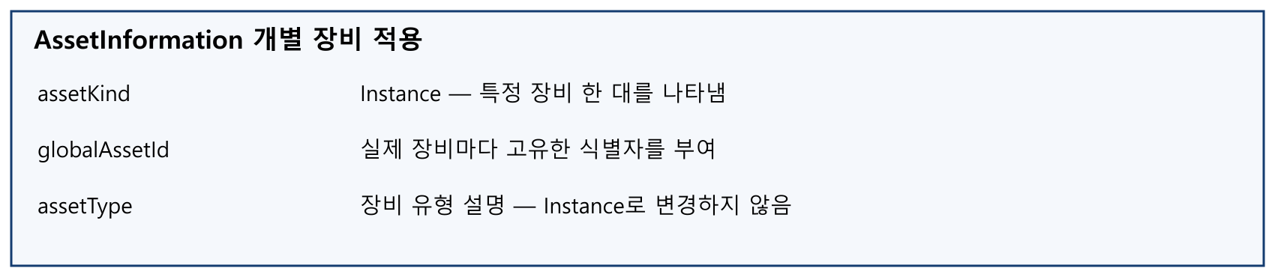
그림 43 AssetInformation의 인스턴스 설정 항목

나. Submodel수정
○ Edit 모드에서 아래 그림의 서브모델의 Kind (of model) 메뉴의 Instance를 선택한다.


그림 44 Submodel 인스턴스

다. Property 수정
○ 서브모델에 있는 Property중에서, 개별 제품마다 변경되는 값들을 입력한다. 예를 들어 SerialNumber / DateOfManufacture / FirmwareVersion등과 같은 제품별 값들을 입력한다.


그림 45 Property 인스턴스

라. AAS 모델을 인스턴스 변환 결과
○ 아래 그림은 인스턴스 변환 결과를 비교한 화면이다. AssetInformation과 Indentificatoin 서브모델에서의 인스턴스 전과 후의 결과이다. 개별 제품별로 달라지는 이러한 프로퍼티들은, 모델에 적용된 서브모델의 종류나 프로퍼티의 구성에 따라 달라질 수 있으며, 이 가이드 문서에서는 가장 대표적인 프로퍼티를 대상으로 예시 value를 기술하였다.


그림 46 AAS 인스턴스 변환 전 화면


그림 47 AAS 인스턴스 변환 후 화면

4. 트랙기 AAS 참조모델 활용 시나리오
가. 개요
○ 반도체 라인에서는 웨이퍼를 코팅·가열한 뒤 노광하고, 다시 가열·현상·세정하여 다음 공정으로 보낸다. 트랙기 AAS는 장비 선정, 레시피 검토, 운전 확인, 이력 조회와 점검에 필요한 정보를 같은 형식으로 제공한다.
○ 아래 내용은 참조모델을 현장 시스템에 연결하여 사용하는 상황을 가정한 것이다. 예시값을 실제 장비 사양으로 간주하지 않으며, 자동 제어와 분석 기능은 별도로 구현한다.
나. [시나리오 1] 장비 선정과 라인 설계 최적화
○ 목적: 처리할 웨이퍼와 장비 능력, 설치 조건을 비교해 공정에 맞는 트랙기를 검토한다.
○ 활용 서브모델: TechnicalData
○ 세부 내용:
- 공정 설계자는 웨이퍼 크기와 목표 공정을 정한 뒤 처리 능력과 코팅·가열·현상 범위를 비교한다. 외형과 무게, 전원·배기·배액 조건을 확인하여 반입 통로와 작업 공간에 맞게 배치한다. 예시값은 실제 제조사 승인 사양으로 교체한다.
○ 주요 활용 속성:
- 처리 능력: WaferSize(웨이퍼 지름)는 300 mm, ThroughputCapacity(정격 처리량)는 250 wafers/h이다. SpinSpeedRange는 300~6000 rpm, BakeTemperatureRange는 70~250 °C로 표현한다.
- 설치 조건: DimensionsLength·Width·Height는 4200·2600·2300 mm, NetWeight는 8500 kg, RatedPower는 45 kW이다. 실제 설치는 배기·배액과 안전 작업 공간도 함께 검토한다.
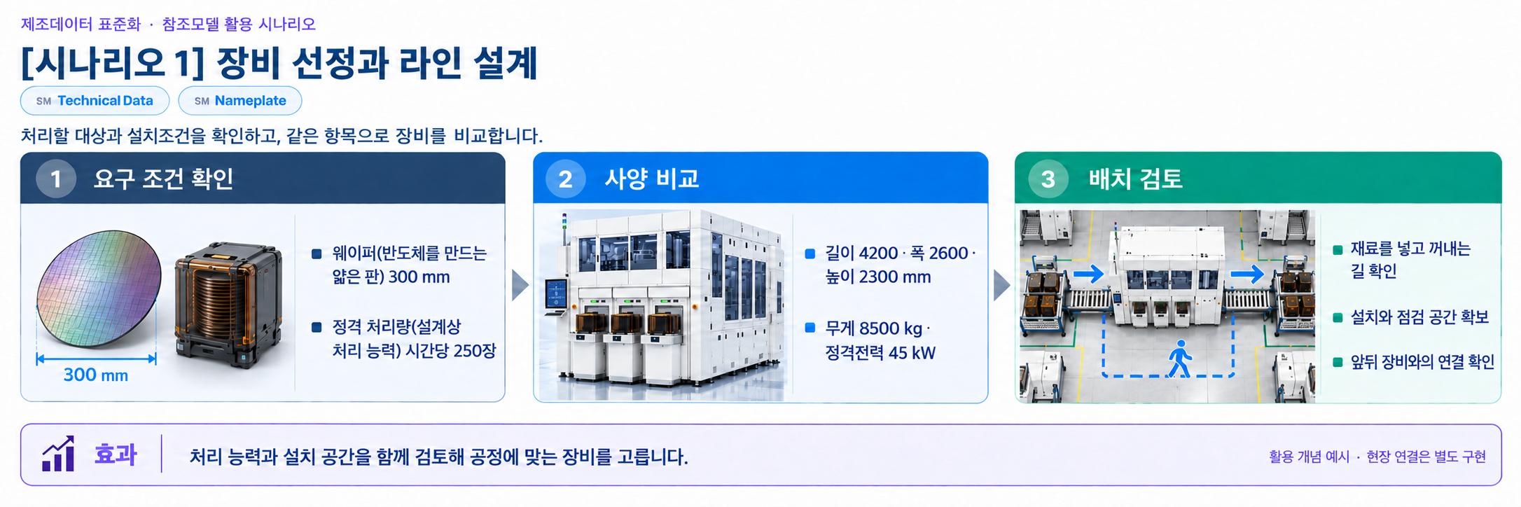
그림 48 장비 선정과 라인 설계 최적화
다. [시나리오 2] 제품에 맞는 공정 조건 적용
○ 목적: 제품 목표와 레시피 설정을 확인하고 장비의 가능한 범위와 비교한다.
○ 활용 서브모델: ProcessParameters, TechnicalData
○ 세부 내용:
- 작업 준비자는 제품과 약액에 맞는 레시피를 선택하고 회전속도·토출량·가열·현상 조건을 확인한다. 목표값과 장비 능력을 비교한 뒤 현장의 승인 절차에 따라 적용한다. AASX를 열었다고 자동으로 장비에 설정되는 것은 아니다.
○ 주요 활용 속성:
- 제품 목표: TargetFilmThickness는 120 nm, TargetCriticalDimension(목표 선폭)은 38 nm, LotSize는 25 wafers이다. 약액은 ResourceParameters, 처리할 웨이퍼는 ProcessBoM에서 구분한다.
- 작업 설정: SpinSpeedSetpoint는 2500 rpm, SpinTimeSetpoint는 30 s, ResistDispenseVolumeSetpoint는 1.2 mL이다. SoftBakeTemperatureSetpoint는 110 °C, SoftBakeTimeSetpoint는 60 s이다.
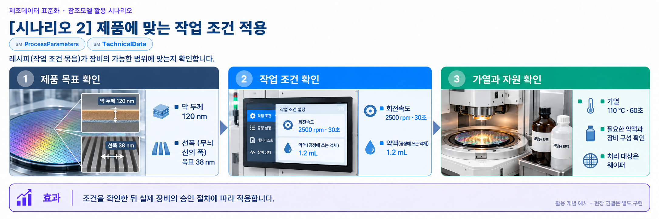
그림 49 제품에 맞는 공정 조건 적용
라. [시나리오 3] 현재 운전과 품질 확인
○ 목적: 지금 처리하는 작업을 확인하고 공정 목표와 현재값을 비교한다.
○ 활용 서브모델: OperationalData, ProcessParameters
○ 세부 내용:
- 운전 담당자는 로트·웨이퍼 번호와 실행 레시피를 확인한 뒤 실제 회전속도·토출량·막 두께·온도를 살핀다. 목표와 차이가 생기면 측정 시각과 출처를 먼저 확인하고 약액·가열·반송 상태를 함께 검토한다.
○ 주요 활용 속성:
- 작업과 생산: CurrentLotId는 LOT-2026-0617-03, CurrentWaferId는 W-25-03이다. WaferThroughputActual은 242 wafers/h이며 목표 250 wafers/h와 구분해 읽는다.
- 공정 상태: CoatFilmThicknessActual은 120 nm, BakePlateTemperatureActual은 110 °C, PowerConsumptionActual은 38 kW이다. 목표와 값이 같더라도 허용범위·측정 조건 없이 합격으로 단정하지 않는다.
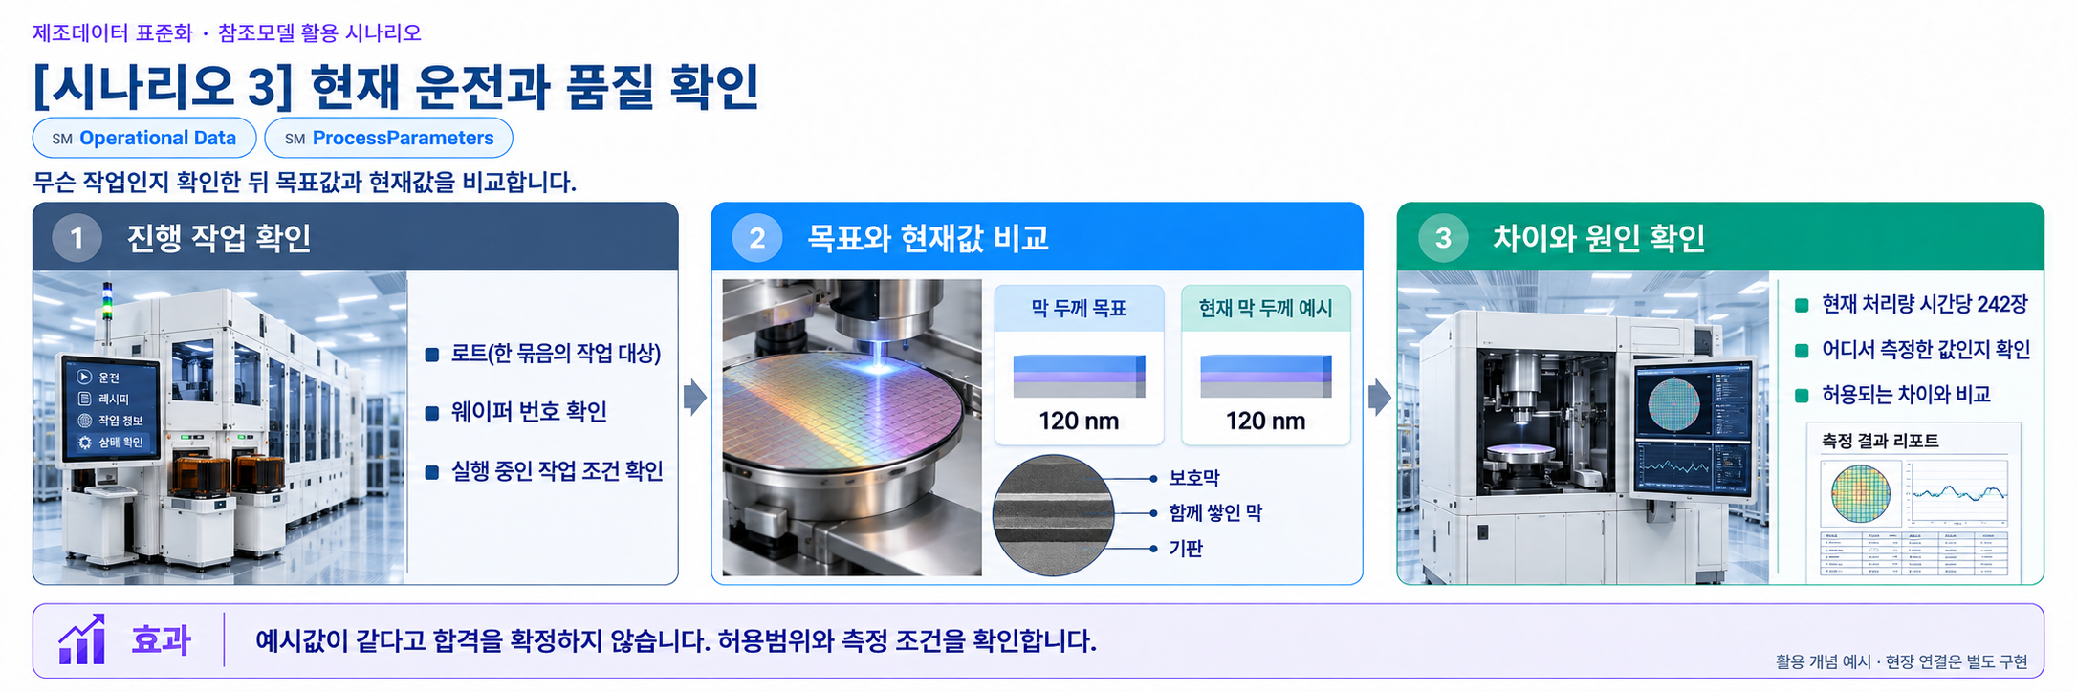
그림 50 현재 운전과 품질 확인
마. [시나리오 4] 운전 이력과 예측을 활용한 점검
○ 목적: 과거 기록과 예측 조건을 함께 확인하여 점검 판단의 근거를 준비한다.
○ 활용 서브모델: TimeSeries, PredictiveMaintenance
○ 세부 내용:
- 점검 담당자는 이상 발생 시각의 기록을 찾고 관련 공정값을 비교한다. 실제 예측을 적용할 때는 부품·운전 일정과 전류·진동 등의 수집 이력을 검증한다. 이 참조모델의 단일 기록과 가상 수명값은 분석 결과나 정비 지시가 아니다.
○ 주요 활용 속성:
- 시간 이력: UtcTime은 2026-06-17T08:15:30Z, Time은 0 s이며 InternalSegment에 Record0001 한 건을 저장한다. 수집 간격 설정은 1 s이고 기록 수는 1이다.
- 수명 예시: DurationValue는 9000, EngineeringUnit은 h이며 PreAlertValue는 1200이다. 신뢰구간 예시는 7800~10200이며 실제 통계 검증을 거친 값으로 사용하지 않는다.
- 예측 조건: ConditionName의 전류·진동·압력 등 여섯 값이 같은 예측의 조건을 설명한다. SMAIModelNamePlate는 실제 모델 명판이 없어 미적용이다.
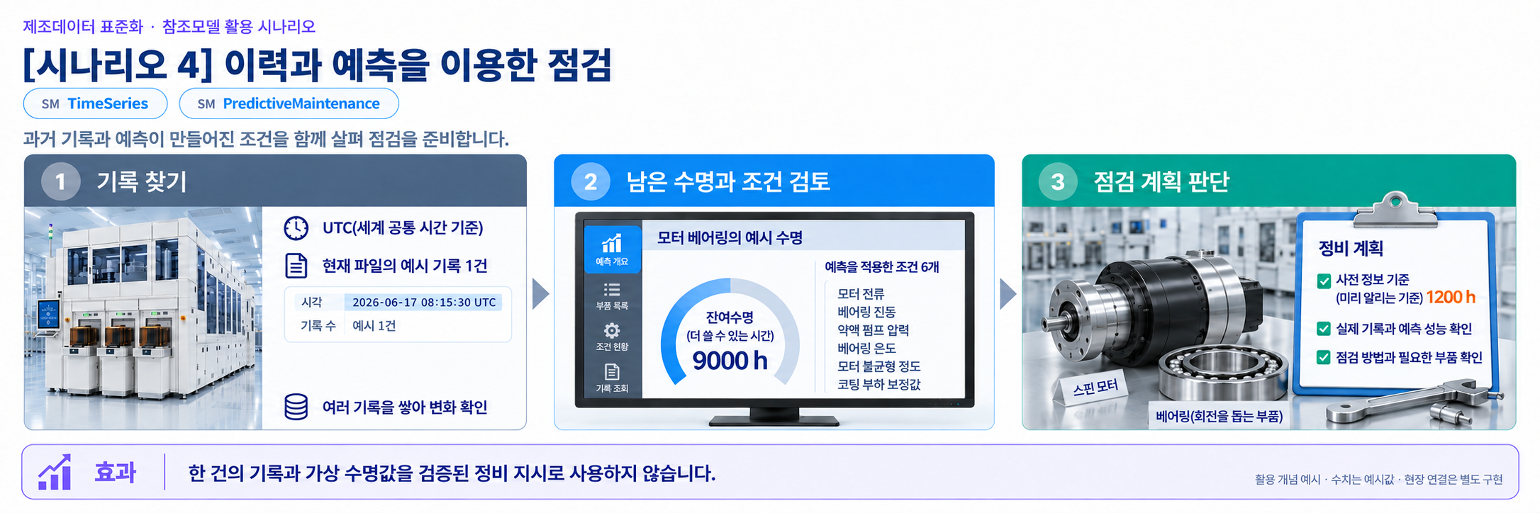
그림 51 운전 이력과 예측을 활용한 점검
바. [시나리오 5] 장비 식별과 문서 인계
○ 목적: 실제 장비와 문서의 적용 대상·버전을 맞춘다.
○ 활용 서브모델: Nameplate, HandoverDocumentation
○ 세부 내용:
- 인계 담당자는 제조사·모델·일련번호를 확인하고 운영·시운전·안전·정비 문서를 찾는다. 문서 제목만 보지 않고 번호·버전·언어와 실제 파일을 함께 확인한다. 예시 인증 자료는 실제 제조사 증빙으로 교체한다.
○ 주요 활용 속성:
- 장비 식별: 제조사 ExampleCompany, 모델 PT-3000, 일련번호 PT-SN-2026-0001을 사용한 비식별 예시이다. 실제 장비에 적용할 때 확인하여 변경한다.
- 문서 연결: 운영, 설치·시운전, 안전, 유지보수와 인증 관련 문서 5건을 분류·버전·파일과 함께 관리한다. 실제 문서 교체 시 참조 관계도 함께 확인한다.
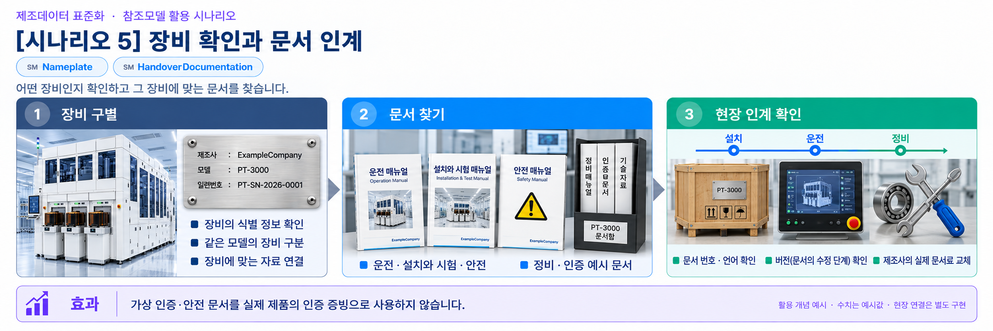
그림 52 장비 식별과 문서 인계
사. [시나리오 6] 공정 정보 연결과 비교
○ 목적: 작업 설정, 현재 상태와 시간 이력을 구분하여 현장 시스템에 연결한다.
○ 활용 서브모델: ProcessParameters, OperationalData, TimeSeries
○ 세부 내용:
- 시스템 담당자는 같은 의미의 항목이 같은 단위로 연결되는지 확인한다. 레시피와 로트·웨이퍼 번호를 통해 어떤 작업인지 구별하고, 당시의 상태는 시간 이력에서 찾는다. 실제 서버와 자동 제어 연결은 별도로 구현한다.
○ 주요 활용 속성:
- 목표와 현재값: SpinSpeedSetpoint와 SpinSpeedActual의 예시는 모두 2500 rpm이다. 값이 같아도 하나는 설정, 다른 하나는 측정값이라는 역할 차이를 유지한다.
- 시간 기록: TimeSeries의 각 Record에 측정 시각과 운전값을 함께 저장한다. 외부 CSV·Blob·내부 Record의 같은 필드는 같은 단위로 읽고 실제 신호를 연결하기 전에 검증한다.
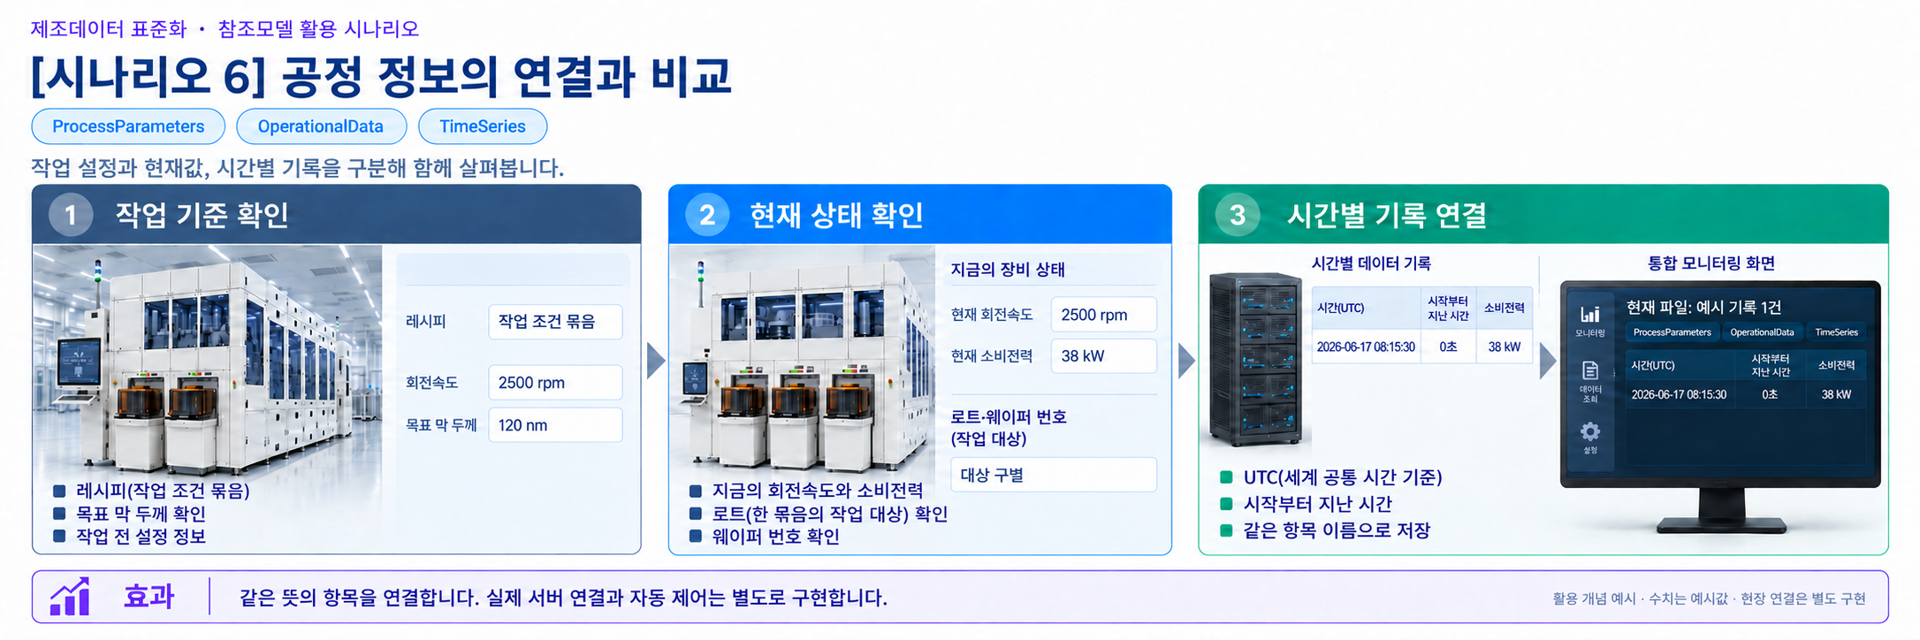
그림 53 공정 정보 연결과 비교

부록 I. AIoT 디바이스를 활용한 장비-AAS 연동

1. 개요
가. 배경 및 목적
○ 현장 장비의 제어기·센서 데이터를 AAS에 연동하려면 장비 데이터 수집과 SubmodelElement간 매핑이 필요하다. 본 부록은 AIoT 디바이스를 활용하여 장비 데이터를 수집하고, AAS 서버의 대상 SubmodelElement에 반영하는 방법을 제시한다.

나. 적용 범위
○ 본 부록은 BaSyx를 활용한 AAS 서버 구축, 대상 장비의 AAS 업로드, AAS API를 이용한 데이터 조회·연동, 장비와 AIoT 디바이스 간 데이터 수집을 위한 통신 설정, 수집 데이터와 SubmodelElement의 매핑 및 AAS 조회 화면을 활용한 값 연동 결과 확인을 포함한다.

○ AAS 모델의 설계·작성, 장비 PLC 프로그램 변경, 수집 데이터 분석·활용 서비스 개발, AIoT 디바이스의 물리적 설치 및 제품 기능 소개는 포함하지 않는다.

다. 용어 정의
표 89 주요 용어
용어 | 정의
AAS 서버 | AAS와 Submodel을 저장하고 외부 시스템이 API 등을 통해 접근할 수 있도록 구성한 서버
AAS 인스턴스 | 실제 장비의 식별정보, 기술정보 및 운전정보 등을 AAS 구조로 표현한 정보모델
BaSyx | AAS 서버 구축과 운영에 필요한 Repository, Registry, Web UI 및 API 등의 기능을 제공하는 오픈소스 AAS 구현체
FA³ST | AAS와 Submodel을 저장·조회하고 API를 통해 접근할 수 있는 기능을 제공하는 Fraunhofer의 오픈소스 AAS 구현체
AAS Repository | AAS를 저장하고 API를 통해 등록·조회·변경·삭제할 수 있도록 제공하는 서비스
Submodel Repository | Submodel과 SubmodelElement를 저장하고 API를 통해 등록·조회·변경·삭제할 수 있도록 제공하는 서비스
AAS Registry | AAS의 식별정보와 AAS에 접근하기 위한 접속 위치정보(Endpoint) 등을 포함한 등록정보를 저장·조회하는 서비스
Submodel Registry | Submodel의 식별정보와 Submodel에 접근하기 위한 접속 위치정보(Endpoint) 등을 포함한 등록정보를 저장·조회하는 서비스
AAS 조회 화면 | 사용자가 화면을 통해 AAS와 Submodel의 구조 및 데이터 값을 조회하는 도구
AAS API | 외부 시스템이 AAS와 Submodel 데이터에 접근하여 조회·등록·변경 등의 작업을 수행할 수 있도록 제공되는 인터페이스
AIoT 디바이스 | 장비의 제어기 및 센서 데이터를 수집·처리하고, 수집 항목과 SubmodelElement를 매핑하여 AAS 서버와 연동하는 장치
Docker | 애플리케이션과 필요한 실행환경을 서로 격리된 환경에서 실행·관리하기 위한 플랫폼. 본 부록에서는 BaSyx의 각 구성요소를 Docker 컨테이너로 실행하는 데 사용
Docker Compose | 여러 Docker 컨테이너의 구성과 실행 조건을 하나의 설정파일로 정의하여 함께 실행·관리하는 도구. 본 부록에서는 여러 BaSyx 구성요소를 함께 실행하는 데 사용

2. 시스템 아키텍처
○ 본 장에서는 장비 데이터를 AAS에 연동하기 위해 필요한 주요 구성요소와 각 구성요소의 역할을 설명하고, 장비에서 생성된 데이터가 AIoT 디바이스를 거쳐 AAS 서버에 반영되는 전체 흐름을 제시한다.

○ 이를 통해 장비의 제어기 및 센서, AIoT 디바이스, AAS 서버 및 AAS 조회 화면이 각각 어떤 역할을 수행하고 서로 어떻게 연계되는지 확인할 수 있다.

가. 주요 구성요소
○ 장비 데이터를 AAS에 연동하는 시스템은 장비의 제어기 및 센서, AIoT 디바이스, AAS 서버 및 AAS 조회 화면으로 구성된다. 각 구성요소의 주요 역할은 다음과 같다.

표 90 주요 구성요소 및 역할
구성요소 | 주요 역할
장비의 제어기 및 센서 | 장비의 상태값, 운전값 및 계측값 등 AAS에 연동할 데이터를 제공
AIoT 디바이스 | 장비 데이터를 수집·처리하고, 대상 장비의 AAS 인스턴스를 식별하여 수집 항목을 해당 SubmodelElement와 매핑한 후 수집값을 AAS 서버에 전달
AAS 서버 | 대상 장비의 AAS 인스턴스를 저장하고, 외부 시스템이 API를 통해 데이터를 조회하거나 값을 반영할 수 있도록 제공
AAS 조회 화면 | 사용자가 대상 AAS와 Submodel의 구조 및 AAS에 반영된 데이터 값을 화면에서 확인


부록 그림 A-1 시스템 아키텍처

나. 전체 데이터 흐름
○ 장비의 제어기 및 센서에서 생성된 데이터는 장비에서 지원하는 통신방식을 통해 AIoT 디바이스로 수집된다. AIoT 디바이스는 수집 데이터를 연동에 필요한 형식으로 처리하고, 수집 데이터의 주소 또는 태그와 대응하는 SubmodelElement와 매핑한다.

○ 매핑된 데이터는 AAS API를 통해 AAS 서버와 연동되며, 대상 AAS 인스턴스의 SubmodelElement에 반영된다. 사용자는 AAS 조회 화면을 통해 AAS와 Submodel의 구조 및 연동된 데이터 값을 확인할 수 있다.


부록 그림 A-2 데이터 흐름도

3. AAS 서버 구축
○ AIoT 디바이스가 수집·매핑한 장비 데이터를 AAS에 반영하려면 AAS와 Submodel을 저장·조회하고 외부에서 AAS API로 접근할 수 있는 서버 환경이 필요하다. 본 장에서는 AAS 서버 구축 옵션을 비교하고 BaSyx를 적용하는 이유를 설명한 뒤, BaSyx를 활용한 AAS 서버 환경을 구축하여 정상 동작을 확인한다.

가. AAS 서버 구축 옵션 및 BaSyx 선정
○ 본 부록은 특정 상용 제품에 종속되지 않고 독자가 AAS 서버 환경을 직접 구성하고 연동 절차를 재현할 수 있도록 오픈소스 AAS 구현체를 활용한다. 오픈소스 구현체를 이용하면 AAS와 Submodel의 저장·조회, Registry 및 AAS API 등 장비-AAS 연동에 필요한 서버 기능을 공개된 소프트웨어와 구성정보를 이용하여 구축할 수 있다.

○ AAS 서버 구축에 활용할 수 있는 오픈소스 구현체로 Eclipse BaSyx와 Fraunhofer FA³ST 등이 있다. 두 구현체 모두 AAS와 Submodel의 저장·조회 및 AAS API 제공에 필요한 기능을 지원하므로, 본 부록에서는 기능적 우열보다 본 부록의 서버 환경 구성에 필요한 구성요소와 구축 지원 방식을 중심으로 비교한다.

표 91 AAS 서버 구축 옵션 비교표
비교항목 | Eclipse BaSyx | Fraunhofer FA³ST
Repository | 지원 | 지원
Registry | 지원 | 지원
AAS 조회 화면 | 지원 | 지원
구축 지원 방식 | Docker Compose 기반 통합 구성 | Service와 Registry를 개별 구성 및 Viewer는 Fraunhofer에 문의 필요

○ 두 구현체 모두 본 부록의 장비-AAS 연동에 필요한 서버 기능을 제공한다. 다만 BaSyx는 Starter Kit에서 필요한 구성요소를 선택하여 Docker Compose 실행환경을 생성할 수 있어, AAS Environment와 AAS Web UI를 포함한 실행환경을 일관된 절차로 구성할 수 있다. 이에 본 부록에서는 서버 환경의 구축 편의성을 고려하여 Eclipse BaSyx를 적용한다.

나. BaSyx를 활용한 AAS 서버 구축 환경 준비
○ 본 부록에서는 BaSyx를 활용한 AAS 서버를 Docker 컨테이너 환경으로 구축한다. 따라서 서버 구성에 앞서 Docker 컨테이너를 실행할 수 있는 환경을 준비한다.

○ Docker는 애플리케이션과 실행환경을 컨테이너 단위로 실행하는 플랫폼이며, 본 부록에서는 AAS Environment, 데이터베이스 및 AAS Web UI 등 AAS 서버를 구성하는 서비스를 실행하는 데 사용한다. 여러 컨테이너의 실행조건과 연결정보는 Docker Compose를 이용하여 일괄 관리한다.

○ 본 튜토리얼은 AIoT 디바이스와 AAS 서버 PC가 동일한 네트워크에 연결된 환경을 기준으로 한다. AIoT 디바이스에서 AAS 서버에 접근할 때는 AAS 서버 PC에 할당된 네트워크 IP 주소를 사용한다. 서로 다른 네트워크 간 연동을 위한 VPN, 공인 네트워크 주소 및 별도의 외부 접속 구성은 본 부록의 범위에서 제외한다.

○ 본 튜토리얼에서는 Windows 환경에서 WSL 2 Backend를 이용하는 Docker Desktop을 사용하였다. Docker Desktop의 지원 운영체제, WSL 및 하드웨어 요구사항은 버전에 따라 변경될 수 있으므로 최신 요구사항과 설치방법은 Docker 공식 문서를 기준으로 확인한다. 현재 Docker 공식 문서는 WSL 2 Backend 사용 시 WSL 2.1.5 이상 등의 시스템 요구사항을 제시하고 있다.

- Docker Desktop for Windows 설치 및 시스템 요구사항
(https://docs.docker.com/desktop/setup/install/windows-install)

○ 본 부록의 구축 절차를 확인한 AAS 서버 구축을 위한 튜토리얼 실행환경은 표 4와 같다.

표 92 AAS 서버 구축을 위한 튜토리얼 실행환경
구분 | 수행 환경
운영체제 | Windows 11 Home 25H2 64비트(OS 빌드 26200.8875)
WSL | WSL 2(버전 2.5.9.0, 커널 6.6.87.2-1)
Docker 환경 | Docker Desktop 4.43.2, Docker Engine 28.3.2, Docker Compose v2.38.2-desktop.1
웹 브라우저 | Google Chrome
네트워크 환경 | AAS 서버 PC와 AIoT 디바이스가 동일한 네트워크에 연결된 환경

○ AIoT 디바이스에서 접근할 AAS 서버 PC의 IPv4 주소는 Windows 명령 프롬프트 또는 PowerShell에서 다음 명령으로 확인한다.

ipconfig

○ Docker Desktop을 설치한 후 실행하여 Docker Engine이 정상적으로 구동되는지 확인한다. 이후 PowerShell에서 다음 명령을 실행하여 Docker와 Docker Compose를 사용할 수 있는지 확인한다.

# Docker 버전 조회
docker --version

# Docker Compose 버전 조회
docker compose version

○ 각 명령에서 설치된 Docker 및 Docker Compose의 버전정보가 정상적으로 출력되면 BaSyx를 활용한 AAS 서버를 구축하기 위한 실행환경이 준비된 것으로 판단한다.

다. BaSyx를 활용한 AAS 서버 구성요소와 역할
○ 실행환경을 준비한 후 BaSyx를 활용한 AAS 서버에서 장비의 AAS를 저장·조회하고 사용자 화면에서 확인하기 위해 사용하는 주요 구성요소와 역할을 확인한다. 본 튜토리얼에서는 AAS Environment와 AAS Web UI를 중심으로 AAS 서버를 구성한다. 현재 Starter Kit에서 제공하는 AAS Environment는 AAS Repository, Submodel Repository, Concept Description Repository, AAS Registry, Submodel Registry 및 AAS Discovery 기능을 하나의 서비스에서 제공한다.

표 93 본 부록에서 사용하는 BaSyx 구성요소
BaSyx 구성요소 | 본 부록에서의 역할
AAS Environment | AAS, Submodel 및 Concept Description의 저장·조회를 위한 Repository 기능과 Registry 및 Discovery 기능을 제공
AAS Web UI | 웹 브라우저에서 AAS와 Submodel을 등록·조회하고 데이터 값을 확인

○ AAS Environment에서 Repository는 AAS, Submodel 및 Concept Description의 데이터를 저장·조회하는 기능을 담당한다. Registry는 AAS와 Submodel을 찾기 위한 Descriptor 및 Endpoint 정보를 관리하며, Discovery는 Asset 식별정보와 연결된 AAS를 찾는 기능을 담당한다. 현재 Starter Kit에서는 이러한 기능을 하나의 AAS Environment 서비스에서 제공한다.

○ AAS Web UI는 AAS Environment에 연결하여 AAS와 Submodel을 웹 브라우저에서 확인하기 위한 AAS 조회 화면이다. 본 튜토리얼에서는 제4장에서 연동 대상 AAS를 업로드하고, 제5장에서 장비 데이터가 대상 SubmodelElement에 반영되었는지 확인하는 데 사용한다.

○ 현재 Starter Kit은 BaSyx Go AAS Environment를 사용한다. BaSyx Go는 Go 언어로 구현된 BaSyx의 백엔드 구성요소군으로, Repository와 Registry 등 AAS 서버 기능을 제공한다. 본 부록에서는 구현 언어 자체를 별도로 다루지 않으며, 이후에는 이를 구분하지 않고 AAS Environment로 표기한다.

라. BaSyx Starter Kit을 이용한 서버 구성
○ 앞 절에서 확인한 AAS Environment와 AAS Web UI를 실제로 실행하기 위해 BaSyx Starter Kit을 이용하여 AAS 서버 실행환경을 생성한다. Starter Kit은 필요한 설정을 확인한 후 Docker Compose 및 관련 설정파일이 포함된 실행환경을 생성하며, 문서 작성일 기준으로는 BaSyx Go AAS Environment를 사용한다.

- BaSyx Starter Kit
(https://basyx.org/get-started/introduction)

- AAS 서버 접속정보 설정
BaSyx Starter Kit에 접속하여 Get Started를 선택하고 서버 구성을 시작한다. Application 단계의 Host or IP에는 나절에서 확인한 AAS 서버 PC에 할당된 IPv4 주소를 입력한다. 그 외 항목은 Starter Kit의 기본설정을 사용한다.


부록 그림 A-3 BaSyx Starter Kit의 AAS 서버 접속 설정 화면

- 나머지 설정 확인
Application 단계 이후의 Persistence Backend, AAS Web UI, AAS Integration 등은 Starter Kit의 기본설정을 사용한다. 연동 대상 AAS는 제4장에서 별도로 업로드하므로 Starter Kit 구성 단계에서는 AAS 파일을 추가하지 않는다.

- 실행환경 구성 확인
Container Config에서 Starter Kit을 통해 생성되는 구성요소와 Docker 이미지를 확인한다. 본 튜토리얼에서는 별도의 변경 없이 Starter Kit의 기본 구성을 사용하였으며, 적용된 구성은 표 6과 같다.

표 94 튜토리얼 적용 BaSyx 실행 구성
BaSyx 구성요소 | 적용 Docker 이미지
AAS Environment | eclipsebasyx/aasenvironment-go:latest
AAS Web UI | eclipsebasyx/aas-gui:latest
BaSyx Configuration Service | eclipsebasyx/basyxconfigurationservice-go:latest
PostgreSQL | postgres:18

AAS Environment와 AAS Web UI는 앞 절에서 설명한 AAS 서버의 주요 구성요소이며, PostgreSQL과 BaSyx Configuration Service는 데이터 저장 및 초기 구성을 위해 Starter Kit에서 함께 생성되는 지원 구성요소이다. 본 튜토리얼에서는 해당 구성요소의 설정을 별도로 변경하지 않는다.

latest는 고정된 버전 번호가 아닌 Docker 이미지 태그이므로, 적용 시점에 따라 실제 이미지가 변경될 수 있다. 본 부록에서는 문서 작성 시점에 Starter Kit에서 제공한 위 구성을 이용하여 튜토리얼을 수행하였다.

- 실행환경 다운로드
설정을 완료한 후 Download 단계에서 생성된 BaSyx Setup ZIP 파일을 내려받아 AAS 서버 PC의 작업 폴더에 압축을 해제한다. 생성된 실행환경은 다음 절에서 Docker Compose를 이용하여 실행한다.


부록 그림 A-4 BaSyx AAS 서버 Starter Kit Download 화면

마. Docker Compose를 활용한 AAS 서버 실행 및 정상 동작 확인
○ Starter Kit에서 내려받은 실행환경을 Docker Compose로 실행하고, 각 컨테이너의 상태와 AAS Environment 및 AAS 조회 화면의 접속 여부를 확인하여 BaSyx를 활용한 AAS 서버가 정상적으로 동작하는지 확인한다.

- Docker Desktop을 실행하고 Docker Engine이 실행 중인지 확인한다.

- Starter Kit에서 내려받은 ZIP 파일의 압축을 해제한 폴더에서 PowerShell을 실행한다.

- 다음 명령을 입력하여 AAS 서버를 구성하는 컨테이너를 실행한다.

docker compose up -d

- 실행이 완료되면 Docker Desktop을 이용하여 각 컨테이너의 상태를 확인한다.
아래의 그림은 Docker Compose 실행 후 BaSyx AAS 서버 관련 컨테이너들이 정상적으로 구동되고 있는 상황을 Docker Desktop에서 확인한 화면이다. 각 컨테이너의 실행상태와 Health 상태를 확인하여 BaSyx AAS 서버가 정상적으로 실행되었는지 확인할 수 있다.


부록 그림 A-5 BaSyx AAS 서버 컨테이너 실행 상태 확인 화면 (Docker Desktop)

- 웹 브라우저에서 AAS 서버 주소(http://<AAS서버IP>:8082/shells)에 접속하여 AAS Environment가 정상적으로 응답하는지 확인한다.
<AAS서버IP>에는 나절에서 확인한 AAS 서버 PC의 IPv4 주소를 사용한다. 제3장에서는 아직 연동 대상 AAS를 업로드하지 않았으므로 AAS 목록이 비어 있어도 정상이다.

- AAS Web UI 주소(http://<AAS서버IP>:3000)에 접속하여 AAS 조회 화면이 정상적으로 표시되는지 확인한다.


부록 그림 A-6 BaSyx AAS Web UI 화면

- AAS Environment가 정상적으로 응답하고 AAS 조회 화면이 표시되면 BaSyx를 활용한 AAS 서버 구축이 완료된 것으로 판단한다.

○ 다음 장에서는 연동 대상 장비의 AAS 인스턴스를 확인하고 AAS 서버에 업로드한 후, AIoT 디바이스 연동에 필요한 정보를 확인한다.

4. AAS 연동 준비
○ 장비 데이터를 AAS에 연동하기 전에 대상 장비의 AAS 인스턴스를 확인하여 AAS 서버에 업로드하고, AIoT 디바이스에서 사용할 AAS 서버 접속정보와 연동 대상을 확인해야 한다. 또한 실제 장비 데이터를 연동하기 전에 AAS API를 통해 대상 SubmodelElement의 값을 조회하고 변경할 수 있는지 확인한다. 본 장에서는 다음 절차에 따라 AAS 연동을 준비한다.


부록 그림 A-7 AAS 연동 준비 절차

가. 대상 장비의 AAS 인스턴스 확인
○ 대상 장비에 적용할 AASX 파일을 준비하고, 파일에 포함된 AAS 인스턴스의 식별정보가 실제 장비에 맞게 반영되어 있는지 확인한다. 참조모델 작성 시 사용한 예시값이나 다른 장비의 정보가 남아 있는 경우 실제 장비의 정보로 수정한다.

표 95 대상 장비 식별정보 주요 확인항목
확인항목 | 확인내용
장비 식별정보 반영 여부 | AAS 인스턴스의 식별정보와 일련번호·설비번호 등 관련 값에 실제 적용 대상 장비를 구분할 수 있는 고유한 정보가 반영되어 있는지 확인
장비 기본정보 | 제조사, 제품명 및 모델명 등이 실제 장비와 일치하는지 확인
예시값 잔존 여부 | 참조모델 작성 시 사용한 예시값이나 다른 장비의 정보가 남아 있지 않은지 확인

나. AAS 서버에 대상 장비 AAS 인스턴스 업로드
○ 확인이 완료된 AASX 파일은 제3장에서 구축한 AAS Web UI의 업로드 기능을 이용하여 AAS 서버에 업로드한다.

- 실제 장비의 식별정보가 반영된 AASX 파일을 준비한다.

- AAS Web UI에 접속하여 준비한 AASX 파일을 업로드한다.

- AAS Web UI의 목록에서 업로드한 AAS와 Submodel이 정상적으로 표시되는지 확인한다.


부록 그림 A-8 BaSyx AAS Web UI의 AAS 업로드 화면

○ 제3장에서 사용한 Starter Kit의 기본설정에서는 AASX 파일을 업로드하면 AAS와 Submodel이 Repository에 등록되고, AAS Descriptor와 Submodel Descriptor가 각각 AAS Registry와 Submodel Registry에 자동으로 등록된다. 따라서 본 튜토리얼에서는 Registry에 별도의 등록 절차를 수행하지 않는다.

다. AAS 서버 접속정보 및 연동 대상 AAS 확인
○ AIoT 디바이스에서 대상 장비의 AAS를 식별하고 AAS 서버와 연동하기 위해 필요한 접속정보와 대상 AAS의 식별정보를 확인한다.

표 96 AAS 서버 접속정보 및 연동 대상 AAS
연동정보 | 입력정보
AAS Registry 주소 | http://<AAS서버IP>:8082/shell-descriptors
Submodel Registry 주소 | http://<AAS서버IP>:8082/submodel-descriptors
대상 장비의 AAS ID | 앞 절에서 업로드한 대상 AAS 인스턴스의 AAS ID

○ 현재 AAS Environment는 Repository와 Registry 기능을 동일한 서버에서 제공하므로 AAS Registry와 Submodel Registry는 동일한 AAS 서버 IP와 포트를 사용하고 API 경로로 구분한다. <AAS서버IP>에는 제3장에서 확인한 AAS 서버 PC의 IPv4 주소를 사용한다.

○ 표 8에서 확인한 정보는 제5장에서 AIoT 디바이스에 AAS 서버 접속정보와 대상 장비의 AAS ID를 입력하고 SubmodelElement 매핑을 수행할 때 사용한다.

라. AAS API를 통한 데이터 조회 및 연동 방법 확인
○ 실제 장비 데이터를 연동하기 전에 AAS API를 이용하여 대상 SubmodelElement의 값을 정상적으로 조회하고 시험값을 연동할 수 있는지 방법을 확인한다. GET은 대상 요소의 현재 값을 조회할 때 사용하고, PATCH는 시험값을 대상 요소에 연동할 때 사용한다. BaSyx Submodel Repository는 특정 SubmodelElement의 값 조회와 $value에 대한 PATCH 요청을 지원한다.

○ 특정 SubmodelElement에 접근하는 요청 형식은 다음과 같다. {submodelIdentifier}에는 대상 Submodel ID를 UTF-8 Base64URL 방식으로 인코딩한 값을 사용하고, {idShortPath}에는 대상 SubmodelElement의 계층별 idShort를 점(.)으로 연결한 경로를 사용한다. BaSyx에서는 Submodel 식별자를 URL 경로에 사용할 때 Base64URL 방식으로 표현한다.

# 값 조회
GET http://<AAS서버IP>:8082/submodels/{submodelIdentifier}/submodel-elements/{idShortPath}/$value
# 값 변경
PATCH http://<AAS서버IP>:8082/submodels/{submodelIdentifier}/submodel-elements/{idShortPath}/$value
Content-Type: application/json
{변경할 값}

○ 다음은 API 요청방법을 설명하기 위한 예시이다.

- Submodel ID: urn:example:sm:OperationalData:Dryer001:1
- 연동 대상 요소: ProcessData.Temperature
- 시험값: 25.8

# 값 조회
GET http://<AAS서버IP>:8082/submodels/dXJuOmV4YW1wbGU6c206T3BlcmF0aW9uYWxEYXRhOkRyeWVyMDAxOjE/submodel-elements/ProcessData.Temperature/$value
# 값 변경
PATCH http://<AAS서버IP>:8082/submodels/dXJuOmV4YW1wbGU6c206T3BlcmF0aW9uYWxEYXRhOkRyeWVyMDAxOjE/submodel-elements/ProcessData.Temperature/$value
Content-Type: application/json
25.8

○ 위 식별정보와 시험값은 API 요청방법을 설명하기 위한 예시이며, 실제 적용 시에는 대상 AAS의 Submodel ID, 연동 대상 SubmodelElement 경로 및 연동할 값을 사용한다.

○ 다음 장에서는 앞에서 확인한 AAS 서버 접속정보와 연동 대상을 이용하여 실제 장비 데이터를 수집하고, 수집 데이터와 SubmodelElement를 매핑하여 AAS에 연동하는 절차를 설명한다.

5. 장비 데이터 수집과 AAS 연동
○ 제4장에서 대상 AAS와 서버 접속정보를 확인하고, AAS API를 이용한 데이터 조회 및 연동 방법을 확인하였다. 본 장에서는 실제 장비 데이터를 AAS에 연동하기 위해 장비와 AIoT 디바이스 간 통신 설정 및 수집 대상 데이터를 확인하고, AIoT 디바이스에 데이터 수집 설정을 적용한 후 수집 데이터와 SubmodelElement를 매핑한다.

○ 장비 데이터 수집과 AAS 연동은 다음 순서로 진행한다.

- 장비-AIoT 디바이스 간 통신 설정 및 수집 대상 데이터 확인

- AIoT 디바이스의 장비 데이터 수집 설정

- 수집 데이터와 SubmodelElement 매핑

- 설정 적용 및 AAS 연동 확인

○ AIoT 디바이스의 설정화면과 입력항목은 제품 및 서비스에 따라 다를 수 있다. 본 장에서는 공통적으로 필요한 설정 절차를 설명하고, 상세 설정화면은 본 과제에서 사용한 AIoT 디바이스의 구현 예시를 기준으로 제시한다. 화면에 표시된 통신 파라미터와 데이터 주소 등은 예시이므로 실제 적용 시에는 대상 장비의 통신 매뉴얼과 데이터 목록을 기준으로 설정한다.

가. 장비-AIoT 디바이스 간 통신 설정 및 수집 대상 데이터 확인
1) 통신방식 및 통신 파라미터 확인
○ 장비 데이터를 수집하기 전에 장비의 제어기(PLC 등) 또는 센서 중 실제 데이터 수집 대상의 통신 사양을 확인하고, AIoT 디바이스와 공통으로 지원하는 통신방식을 확인한다. 이후 적용할 통신방식에서 요구하는 통신속도, 장치 주소, 접속주소·포트 등의 통신 파라미터를 확인하여 해당 제어기 또는 센서에 설정된 값과 동일하게 정리한다.

표 97 장비 데이터 수집 사전 확인항목
확인 구분 | 확인 내용 | 적용 시 유의사항
통신방식 | 장비의 제어기 또는 센서와 AIoT 디바이스가 지원하는 통신방식 | 양쪽에서 공통으로 지원하는 통신방식을 선택
통신 파라미터 | 통신속도, 장치 주소, 접속주소·포트 등 적용 통신방식에서 요구하는 값 | 해당 제어기 또는 센서에 설정된 값과 동일하게 확인
수집 대상 데이터 | 데이터명, 주소 또는 태그, 원천 데이터형 및 단위 | 데이터의 의미와 실제 장비에서 확인되는 값을 함께 확인

2) 수집 데이터의 주소·태그 및 데이터형 확인
○ PLC 메모리맵, 태그 목록 또는 장비 데이터 목록을 기준으로 AAS에 연동할 수집항목을 선정하고, 각 항목의 주소·태그, 원천 데이터형, 단위 및 값의 표현방식을 확인한다. 주소 또는 태그만으로 데이터의 의미를 판단하지 않고, 장비 화면 또는 PLC 엔지니어링 도구에서 확인되는 실제 값과 대조하여 수집항목의 의미와 데이터가 일치하는지 확인한다.

나. AIoT 디바이스의 장비 데이터 수집 설정
○ 앞 절에서 확인한 통신방식, 통신 파라미터 및 수집 대상 데이터를 바탕으로 AIoT 디바이스에 장비 데이터 수집 설정을 적용한다.

1) 장비 통신방식 및 접속정보 설정
○ AIoT 디바이스에서 대상 장비와 통신하기 위한 통신방식을 선택한다. 이후 통신속도, 장치 주소, 접속주소·포트 등 해당 통신방식에 필요한 값을 장비의 제어기 또는 센서에 설정된 값과 동일하게 입력한다.


부록 그림 A-9 AIoT 디바이스 통신방식 및 파라미터 설정 화면 예시

○ 부록 그림 A-9의 입력값은 설정화면을 설명하기 위한 예시이며 실제 적용값이 아니다. 통신 파라미터는 대상 장비의 설정과 일치해야 하므로 장비의 제어기 또는 센서의 통신 사양 및 실제 설정값을 확인하여 입력한다.

2) 수집항목별 주소·태그 및 데이터 처리조건 설정
○ 수집할 데이터 항목별로 데이터명과 주소 또는 태그를 설정하고, 원천 데이터형과 단위를 입력한다. 장비에서 읽은 원시값을 올바르게 해석하기 위해 필요한 경우 부호, Byte Order·Word Order, 배율 등의 데이터 처리조건도 함께 설정한다.


부록 그림 A-10 AIoT 디바이스 장비 데이터 수집항목 설정 화면 예시

3) 장비 데이터 수집 상태 확인
○ 설정을 저장한 후 AIoT 디바이스에서 각 수집항목의 값을 조회하여 장비 데이터가 정상적으로 수집되는지 확인한다.


부록 그림 A-11 AIoT 디바이스 장비 데이터 수집 상태 조회 화면 예시

○ 수집값이 표시되지 않는 경우에는 장비와 AIoT 디바이스 간 통신 파라미터와 데이터 주소·태그를 확인한다. 수집값이 실제 장비값과 다른 경우에는 원천 데이터형, Byte Order·Word Order, 배율 등 데이터 처리조건을 확인한다. 장비에서 확인되는 값과 AIoT 디바이스의 수집값이 정상적으로 일치하면 장비 데이터 수집 설정이 완료된 것으로 판단한다.

다. 수집 데이터와 SubmodelElement 매핑
○ 장비 데이터가 정상적으로 수집되면 제4장에서 확인한 AAS 서버 접속정보와 대상 장비의 AAS ID를 이용하여 대상 AAS의 정보를 확인하고, 각 수집 데이터 항목과 대응하는 SubmodelElement를 매핑한다.

1) AAS 서버 접속정보 입력 및 대상 AAS 확인
○ 제4장에서 확인한 AAS Registry 주소, Submodel Registry 주소 및 대상 장비의 AAS ID를 AIoT 디바이스에 입력하여 대상 AAS의 정보를 조회한다. 조회된 AAS의 식별정보와 Submodel 구성을 확인하여 제4장에서 업로드한 대상 장비의 AAS가 맞는지 확인한다.


부록 그림 A-12 연동 대상 AAS 정보 입력 화면 예시

2) 수집 데이터 항목과 SubmodelElement 매핑
○ 수집 데이터 항목별로 해당 데이터와 대응하는 SubmodelElement를 선택하여 매핑한다. 동일하거나 유사한 idShort가 서로 다른 위치에 존재할 수 있으므로 Submodel과 상위 구조를 포함한 전체 경로를 확인하여 수집 데이터가 올바른 SubmodelElement와 매핑되도록 설정한다.


부록 그림 A-13 수집 데이터와 SubmodelElement 매핑 화면 예시

3) 데이터 의미 및 데이터형 일치 여부 확인
○ 매핑한 수집 데이터와 SubmodelElement가 동일한 데이터를 의미하는지 확인한다. 또한 처리된 수집 데이터의 데이터형과 대상 SubmodelElement의 valueType 등이 서로 호환되는지 확인한다. AAS에 연동하도록 선정한 수집 데이터가 올바른 SubmodelElement에 매핑되었는지 확인하고, 동일한 수집 데이터가 의도하지 않은 여러 SubmodelElement에 중복 매핑되지 않았는지도 함께 확인한다.

표 98 수집 데이터와 SubmodelElement 매핑 확인항목
확인항목 | 확인내용
데이터 의미 | 수집 데이터와 SubmodelElement가 동일한 데이터를 나타내는지 확인
대상 요소 경로 | 동일한 idShort가 반복될 수 있으므로 상위 구조를 포함한 올바른 SubmodelElement 경로인지 확인
데이터형 | 처리된 수집 데이터의 데이터형과 SubmodelElement의 valueType이 호환되는지 확인
매핑 상태 | AAS 연동 대상으로 선정한 데이터의 매핑 여부와 의도하지 않은 중복 매핑 여부를 확인

라. 설정 적용 및 AAS Web UI에서 SubmodelElement 값 연동 확인
○ 장비 데이터 수집과 SubmodelElement 매핑 설정을 완료한 후 설정을 적용하고, 실제 장비의 데이터가 AIoT 디바이스를 통해 대상 SubmodelElement에 정상적으로 연동되는지 확인한다.

1) 매핑 및 AAS 연동 설정 저장·적용
○ 수집 데이터와 SubmodelElement의 매핑 설정을 저장하고 AAS 연동 설정을 적용하여, AIoT 디바이스에서 수집한 데이터가 매핑된 SubmodelElement로 전달되도록 한다.

2) AAS Web UI에서 SubmodelElement 값 연동 확인
○ AAS Web UI에서 대상 AAS와 Submodel을 열고, 매핑한 SubmodelElement에 장비 데이터가 표시되는지 확인한다. 장비의 원천값, AIoT 디바이스에서 확인되는 수집값 및 AAS에 반영된 값을 순서대로 비교하여 동일한 데이터가 전달되고 있는지 확인한다. 또한 장비값이 변경될 때 대상 SubmodelElement의 값도 함께 갱신되는지 확인한다.


부록 그림 A-14 AAS Web UI의 SubmodelElement 값 연동 확인 화면 예시

○ 값이 정상적으로 연동되지 않는 경우에는 장비와 AIoT 디바이스 간 통신 파라미터, 수집 데이터의 주소·태그 및 데이터 처리조건, AAS Registry 및 Submodel Registry 접속정보와 대상 AAS ID, 수집 데이터와 SubmodelElement의 매핑 경로, AIoT 디바이스와 AAS 서버 간 연결상태를 순서대로 확인한다. 장비의 원천값과 AIoT 디바이스의 수집값이 일치하고, 해당 값이 매핑한 SubmodelElement에 정상적으로 갱신되면 장비 데이터 수집부터 AAS 연동까지의 설정이 완료된 것으로 판단한다.

